Renovación Tecnológica de SIGA
Funcionalidades Oficio SJCS

SIGA_RNV_Análisis_SJCS_Oficio_v1.12.docx Uso Interno

CONTROL DE VERSIONES
Versión | Fecha | Autor | Descripción / Cambios Relevantes
1.01 | 20/02/2019 | Deloitte | Versión inicial
1.02 | 20/02/2019 | Deloitte | Modificación versión
1.04 | 19/02/2018 | RedAbogacia  Jorge Torres
1.05 | 20/02/2019 | Soporte Antonia | Aceptadas todas las modificaciones de Jorge Torres.  Mis comentarios y modificaciones en naranja
1.06 | 26/07/2019 | Deloitte | Aceptación/Revisión comentarios y actualización del documento.
1.07 | 29/07/2019 | JTA
1.08 |  | Deloitte | Modificación versión
1.09 |  | JTA
1.10 |  | Deloitte | Aceptación/Revisión comentarios y actualización del documento.
1.11 | 23/09/2019 | Adrian Ayala | Revisión con Deloitte
1.12 | 23/09/2019 | Deloitte | Revisión final

ÍNDICE
1. Introducción 4
2. Antecedentes 4
3. Definición del sistema 4
3.1. Alcance 4
3.2. Referencias 5
3.3. Funcionalidades 5
3.3.1. Turnos 5
3.3.2. Inscripciones 23
3.3.3. Bajas temporales 35
3.3.4. Cargas masivas 38
3.3.5. Saltos y compensaciones 39
3.3.6. Designaciones 44
3.3.7. Justificación exprés (antiguo Informe justificación) 93
3.4. Ficha Cliente (Cambios de flujo sufridos para la funcionalidad actual desde la ficha colegial). 114
3.4.1. Turno inscrito 114
3.4.2. Designaciones/Justificación Exprés 115
3.4.3. Próximas designaciones 115
3.4.4. Bajas temporales 116
3.5. Informes 116
4. Interfaz de Usuario 116
5. Anexo I – Creación de un componente general de búsqueda exprés de colegiados. 116

Introducción
El presente documento recoge el análisis funcional de la opción actual de SIGA Classique de Oficio, que comprende la gestión de turnos y designaciones de los letrados. Estas funcionalidades forman parte del módulo de Justicia Gratuita (JG), que a su vez forma parte de la migración del proyecto de Renovación Tecnológica de SIGA.

Antecedentes
El Sistema Integral de Gestión de la Abogacía (SIGA) es un sistema de gestión para los Colegios de Abogados que utilizan de forma mayoritaria. SIGA se desarrolló hace 10 años, y RedAbogacía ha seguido manteniéndolo y actualizándolo para adecuarse a los cambios legislativos y necesidades de los Colegios de Abogados usuarios del sistema.
Se trata de un sistema de gestión clave dentro de Abogacía Española, interconectado con varias Administraciones Públicas y que ofrece servicios únicos que conectan los Colegios con las Comisiones de Asistencia Jurídica Gratuita, Agencia Tributaria, Censo de Letrados, Juzgados, Seguridad Social y otros Organismos.
Actualmente se encuentran integrados más de 50 Colegios y Consejos de Abogacía, los cuales utilizan de forma diaria el sistema para la gestión interna.
Debido al rápido crecimiento y uso de SIGA, se han detectado deficiencias que limitan el crecimiento de la aplicación e incrementan los tiempos de respuesta y por ello se va a llevar a cabo una renovación tecnológica del Sistema.

Definición del sistema

lcance
Mediante esta funcionalidad se realiza la gestión integral y parametrización de los turnos que los colegiados tienen disponibles en sus respectivos colegios, para apuntarse y participar en las guardias remuneradas de los mismos. Esta parte funcional pertenece al módulo de Justicia Gratuita, cuya opción de menú está englobada con las siglas SJCS (Servicios de Justicia de Carácter Social).
El acceso a este módulo se hará a través de SJCS > Oficio y las distintas sub-opciones dependientes de la dicha opción principal. El acceso a cada una de las opciones se gestionará mediante el módulo de administración, otorgando a los usuarios los permisos correspondientes.
Se permitirá llevar a cabo distintas tareas de creación, modificación y borrado de la información referente a turnos y designaciones, dentro del contexto de SJCS. Se mantendrán las funcionalidades implementadas en SIGA Classique en la nueva versión de SIGA Novo pero con una reorganización del menú actual. De esta forma, el menú quedará de la siguiente forma:

Menú SJCS SIGA Classique |  | Menú SJCS SIGA Novo
Oficio | Turnos | Oficio | Turnos
 | Solicitudes Turnos y Guardias |  | Inscripciones
 | Bajas Temporales |  | Bajas temporales
 | Saltos/Compensac. |  | Saltos y compensaciones
 | Designaciones | Designaciones/Justificación Exprés

Como se indica en la tabla adjunta del menú, la funcionalidad de Designaciones deja de estar incluida como una subfunción de la funcionalidad de Oficio, para posicionarse en el mismo nivel que ella, como funcionalidad directa de SJCS.

Referencias
En este apartado aparece una lista de todos los documentos referenciados en el presente archivo.

Título del Documento | Fecha | Versión
Normativa General | 19/02/2019 | 1.00

Funcionalidades
Consideraciones para todas las funcionalidades recogidas en este documento:
- Sobre las acciones que se pueden realizar de forma masiva en los listados de registros de cualquier entidad: si se requiere para su realización que el registro cumpla con ciertas restricciones y alguno de los seleccionados NO cumple este criterio se debe operar de la misma forma ya definida en el aplicativo para otros casos similares. De forma general, el comportamiento para esta acción también está recogido en el documento SIGA_RNV_Normativa_Codificacion.docx#ListadoResultados.
- Todos los campos de introducción (no selección mediante catálogo) definidos en los formularios de las funcionalidades, deben cumplir no sobrepasar la longitud del campo asociado en base de datos.
- Combos y campos de Turno referenciado en otras funcionalidades: en el combo aparecerá el nombre del turno. En las columnas de listado se mostrará la abreviatura. En formularios se mostrará también el nombre.

Turnos
Esta opción corresponde a la existente dentro del menú SJCS > Oficio > Turnos. Esta funcionalidad permitirá realizar una búsqueda y gestión de los Turnos de Oficio disponibles para un Colegio. Además, se permitirá la configuración de una cola, o listado de letrados, apuntados a cada turno de oficio.
A continuación, se listan las tablas implicadas para esta funcionalidad:
- SCS_TURNOS
- SCS_TIPOTURNO
- SCS_PARTIDAPRESUPUESTARIA
- SCS_ORDENACIONCOLAS
- SCS_INSCRIPCIONTURNO
- SCS_SUBZONA
- SCS_MATERIA
- SCS_GRUPOFACTURACION
Además, tiene relación con las tablas que la relacionan con otros módulos de SIGA mediante las tablas:
- PCAJG_TURNO_SCSINSCRITO: Tabla desactualizada y que ya no se referencia en la funcionalidad de SIGA.
- CEN_INSTITUCION
De esta forma, y siguiendo con el diseño establecido para SIGA Novo, el turno se tratará como una ficha genérica, dividido en tarjetas para tratar la configuración de los elementos involucrados en su mantenimiento.
A esta funcionalidad se tendrá acceso de la mima forma a cómo funciona en el resto del aplicativo, por permisos, por lo que los usuarios con rol Abogado tendrán acceso si así lo considera su colegio, controlando que como máximo tenga permisos únicamente de lectura.
A continuación, se describen cada una de las acciones disponibles en esta funcionalidad.

Búsqueda de Turnos
Se tratará de la pantalla principal que se cargará al usuario al acceder a la opción de menú SJCS > Oficio > Turno.

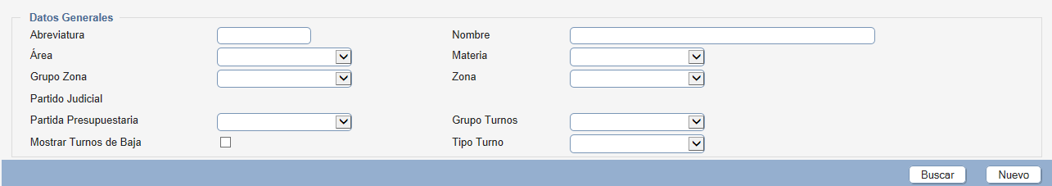
Ilustración – Pantalla actual de Siga Classique para la búsqueda

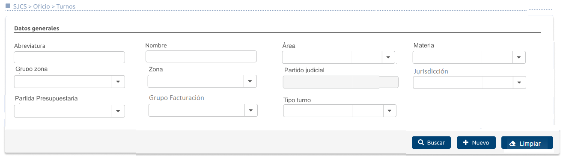
Ilustración – Prototipo de la pantalla de Siga Novo para la búsqueda
Mediante esta búsqueda se visualizarán, editarán y crearán los turnos que considere cada colegio, si el perfil del usuario con el que ha accedido es de personal del colegio. Si el usuario se trata de un colegiado mediante esta búsqueda le permitirá visualizar los turnos ya existentes en su colegio (esto se configurará por permisos normales), pero las acciones de creación y configuración de turnos no serán accesibles para él nunca.
Como el resto de funcionalidad de búsquedas ya definidas en el aplicativo, la pantalla se compondrá de un área de campos de filtrado y de un listado de resultados, donde se mostrarán los valores que cumplan los requisitos de búsqueda.
Inicialmente todos los filtros aparecerán vacíos, permitiendo así poder realizar una búsqueda general de todos los turnos existentes en el sistema para la institución en la que el usuario está logado.

Datos filtro búsqueda de Turnos:
La búsqueda de turnos estará compuesta por los siguientes filtros:
- Abreviatura: Campo de texto para realizar la búsqueda basada en la abreviatura del Turno que se quiere buscar.
- Nombre: Campo de texto para realizar la búsqueda basada en el nombre largo del Turno que se quiere buscar.
- Tipo Turno: Desplegable cargado con los tipos de turno correspondiente al catálogo maestro general existente (SCS_TIPOTURNO). A dichos valores se añadirá el valor blanco que aparecerá precargado por defecto y al que se podrá volver en cualquier momento de la búsqueda, filtrando así por los turnos con cualquier valor en este campo.
- Área y Materia: Se trata de dos desplegables separados, pero dependientes entre ellos. Los datos con los que se cargarán será los correspondientes al catálogo maestro correspondiente y con los valores filtrados por el colegio con el que se ha logado el usuario. A dichos valores se añadirá el valor blanco que aparecerá precargado por defecto y al que se podrá volver en cualquier momento de la búsqueda, filtrando así por los turnos con cualquier valor en estos campos.
- Grupo Zona y Zona: Se trata de dos desplegables separados, pero dependientes entre ellos. Los datos con los que se cargarán será los correspondientes al catálogo maestro correspondiente y con los valores filtrados por el colegio con el que se ha logado el usuario. A dichos valores se añadirá el valor blanco que aparecerá precargado por defecto y al que se podrá volver en cualquier momento de la búsqueda, filtrando así por los turnos con cualquier valor en estos campos.
- Partido Judicial: Se trata de un campo informativo, que se muestra cuando se han rellenado los filtros de Grupo Zona y Zona, mostrando los partidos judiciales que se corresponden a los mismos.
- Partida Presupuestaria: Desplegable cargado a partir del catálogo maestro correspondiente (SCS_PARTIDAPRESUPUESTARIA) y filtrado para el colegio con el que se ha logado el usuario. A dichos valores se añadirá el valor blanco que aparecerá precargado por defecto y al que se podrá volver en cualquier momento de la búsqueda, filtrando así por los turnos con cualquier valor en este campo.
- Grupo Facturación: Desplegable cargado con todos los grupos de facturación de turnos creados para el colegio con el que se ha logado el usuario (tabla SCS_GRUPOFACTURACION) y que corresponde al maestro de la parte de Administración. A dichos valores se añadirá el valor blanco que aparecerá precargado por defecto y al que se podrá volver en cualquier momento de la búsqueda, filtrando así por los turnos con cualquier valor en este campo.
- Jurisdicción: Desplegable cargado con las jurisdicciones del catálogo maestro general (SCS_JURISDICIONES) más el valor blanco para poder realizar la búsqueda por todas ellas.

Nota: Se elimina el check de ‘Mostrar Turnos de Baja’ actual que hay en SIGA Classique y lo que se incluirá es la opción de un histórico para mostrar las bajas de turnos y así mantener la coherencia con el resto de la aplicación.
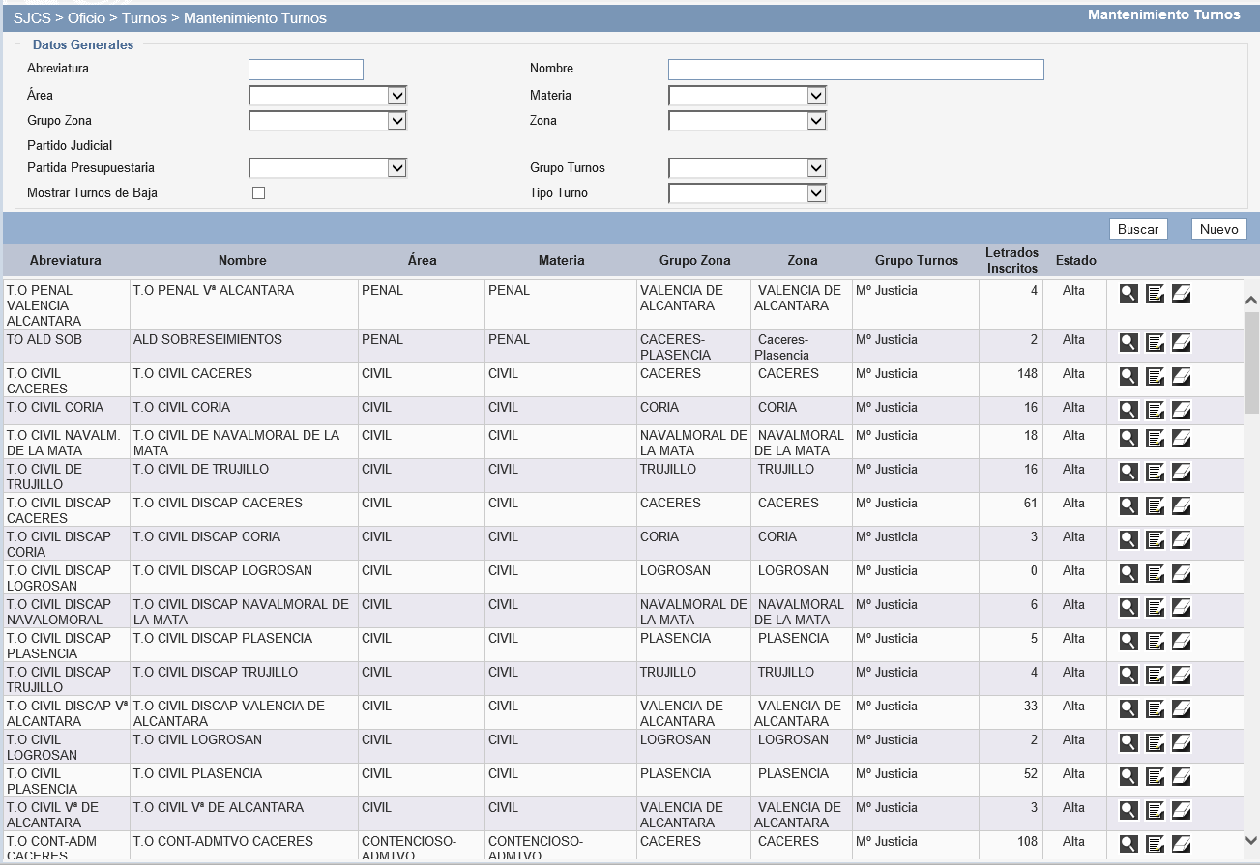
Ilustración – Pantalla actual de búsqueda de Turnos Siga Classique
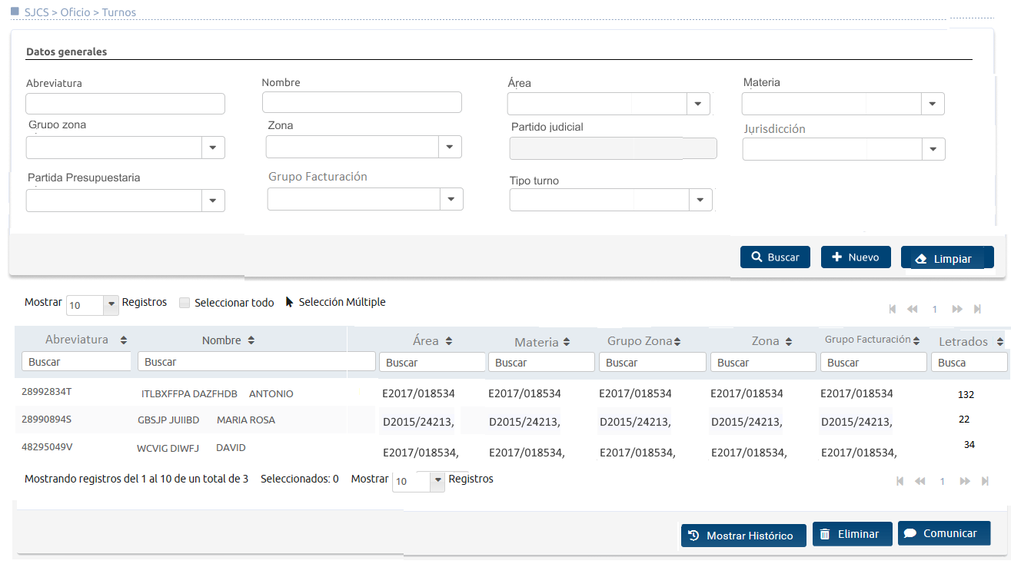
Ilustración - Prototipo pantalla de SIGA Novo búsqueda Turnos
Una vez realizada la búsqueda, los resultados se mostrarán en un listado según el método establecido en el documento SIGA_RNV_Normativa_Codificacion.docx#ListadoResultados.
A la hora de realizar la búsqueda, se tendrá en cuenta que los resultados estarán filtrados por el Colegio/Institución con el que se ha logado dentro la aplicación.

El listado quedará formado por columnas diferenciadas en las que se mostrará la información referente a cada registro encontrado a partir de los filtros de búsqueda:
- Abreviatura: Campo que indica la abreviatura o descripción corta del Turno.
- Nombre: Nombre largo del Turno.
- Área: Descripción de la Área correspondiente al Turno
- Materia: Nombre de la materia asociada al Turno
- Grupo Zona: Descripción del Grupo Zona al que pertenece el turno.
- Zona: Campo de texto para realizar la búsqueda basada en la descripción de una Zona. Además, al pasar por encima del texto de la zona mostrada, aparecerá un tooltip con la información de los partidos judiciales asociados a esa zona.
- Grupo facturación: Campo que muestra el grupo de facturación del Turno.
- Letrados Inscritos: Número entero positivo de letrados inscritos al turno de oficio. Este número se obtendrá del número de letrados que están activos a fecha de hoy en la Cola de Oficio (Apartado 3.3.1.2.5).

Dicho listado de resultados estará ordenado de forma alfabética por el nombre del turno (ORDER BY SCS_TURNO.NOMBRE).

Acciones
Acciones generales de la búsqueda
- Buscar: Realizará la búsqueda con los filtros/criterios establecidos en los inputs.
- Nuevo: El usuario accederá a la creación de un nuevo Turno en una pantalla nueva, la ficha del turno, con la única tarjeta activa y desplegada de Datos Generales. Esta acción únicamente estará disponible para los perfiles de colegio, no para el colegiado.
- Limpiar: Realizará el limpiado de los campos de texto y eliminará las opciones de los desplegables en los que se ha introducido contenido.
Acciones sobre el listado de resultados de la búsqueda
- Consulta/Edición: Cuando el usuario seleccione un registro de la tabla, el sistema le mostrará la ficha de datos correspondiente.
La edición y consulta de cada uno de los resultados también se guiará por el comportamiento definido en el documento SIGA_RNV_Normativa_Codificacion.docx#ListadoResultados.
Esta acción para los colegiados cargará siempre la ficha del Turno en modo lectura.
- Eliminar/Reactivar: Se llevará a cabo mediante la opción de ‘Selección Múltiple’ disponible en los listados. Este borrado podrá ser múltiple bajo selección de varios turnos.
Antes de realizar el borrado lógico del registro se solicitará confirmación al usuario. El mensaje de confirmación al usuario será “Al dar de baja el turno acepta dar de baja todas las inscripciones de los colegiados inscritos al turno. Las designaciones y actuaciones no se verán afectadas ¿Desea continuar?”. Por lo tanto, si el usuario desea continuar además de dar de baja los turnos seleccionados, se dará automáticamente de baja también todas las inscripciones de colegiados asociados a dicho turno, más las inscripciones de colegiados a las guardias de dicho turno, así como las guardias configuradas para el turno (SCS_GUARDIASTURNO). Lo que NO se eliminarán, aunque existan, serán las designaciones y actuaciones asociadas a dicho turno.
  - Esta acción únicamente estará disponible para los perfiles de colegio (aunque esto va por permisos), no para el colegiado.
  - La acción de Reactivar será visible cuando los resultados se estén mostrando con visibilidad de turnos eliminados, y mediante ella se podrán volver a activar los mismos.
Si el turno tenía inscripciones asociadas estas NO serán reactivadas, únicamente esta acción se realiza sobre el turno. Esta acción únicamente estará disponible para los perfiles de colegio, no para el colegiado.
- Mostrar Histórico/Ocultar Histórico: Mediante esta acción el usuario podrá visualizar en el listado, tanto de los registros actuales, como todos los registros que han estado activos en algún momento y ya no lo están. Los registros dados de baja, serán remarcados visualmente para su fácil detección y únicamente se permitirá consulta de datos sobre las mismas.
De forma general, el comportamiento para esta acción se detalla en el documento SIGA_RNV_Normativa_Codificacion.docx#ListadoResultados
- Comunicar: es una acción que se aplicará sobre todos los registros seleccionados mediante la selección múltiple de resultados. Abrirá el diálogo de comunicaciones (definido en el módulo de informes y comunicaciones) y permitirá solicitar la comunicación o descarga de los ficheros generados mediante los modelos definidos para una nueva clase de comunicación clase “Turnos Oficio”. Por lo tanto, se debe configurar un nuevo modelo de comunicación para cada colegio, asociado a dicha clase, cuya plantilla de documento sea la que se obtiene en la actual acción de “Imprimir” de la cola de Turno. Implica configurar también las consultas asociadas a la misma para obtener dicha información. No se creará consulta de destinatarios asociada a dichos modelos por lo que dicha comunicación no se podrá enviar. Es decir, se migrarán todos los informes de cola de turno de SIGA classique para que estén disponibles en SIGA novo sin hacer más configuración.
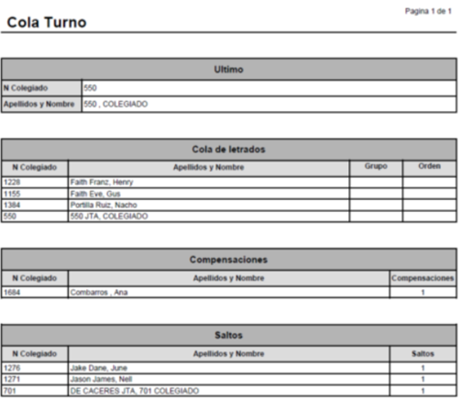
Ilustración - Ejemplo de informe de cola de oficio
FUERA DE ALCANCE FA-OFI-01. No se ofertaba la funcionalidad de comunicar, ni imprimir informes.

Ficha Turno
Esta ficha permitirá la gestión y mantenimiento de toda la información relativa a un Turno. La ficha se compondrá de un conjunto de tarjetas:
- Tarjeta Resumen
- Tarjeta de Datos Generales
- Tarjeta de Configuración Turno
- Tarjeta de Configuración Cola
- Tarjeta de Cola de Oficio
- Tarjeta Guardias
- Tarjeta de Colas de Guardia
- Tarjeta Designaciones.
- Tarjeta Inscripciones.
Cada tarjeta tendrá sus propios permisos y estos serán cargados con los permisos homólogos existentes en la actualidad en SIGA classique en modo pestañas, y creación de nuevos permisos para las tarjetas cuyos datos estaban contenidos en una misma pestaña y se han dividido.
El funcionamiento general de la ficha seguirá lo establecido para ello en el documento SIGA_RNV_Normativa_Codificacion.docx#FichaTarjetas
Como primer paso para la creación de un nuevo registro de Turno, se pulsará el botón ‘Nuevo’ del formulario de búsqueda, lo que trasladará a una nueva pantalla donde se mostrarán organizados en tarjetas indicadas los datos de configuración que se pueden tratar. Inicialmente sólo estará disponible para edición la tarjeta de Datos Generales, deshabilitando el resto de tarjetas hasta que se dé de alta el turno de forma adecuada, con los datos establecidos como obligatorios en dicha tarjeta.
Cuando la acción que redirija a la ficha sea la de consulta/edición de un turno, aparecerá desplegada también la tarjeta de Datos Generales y el resto plegadas.

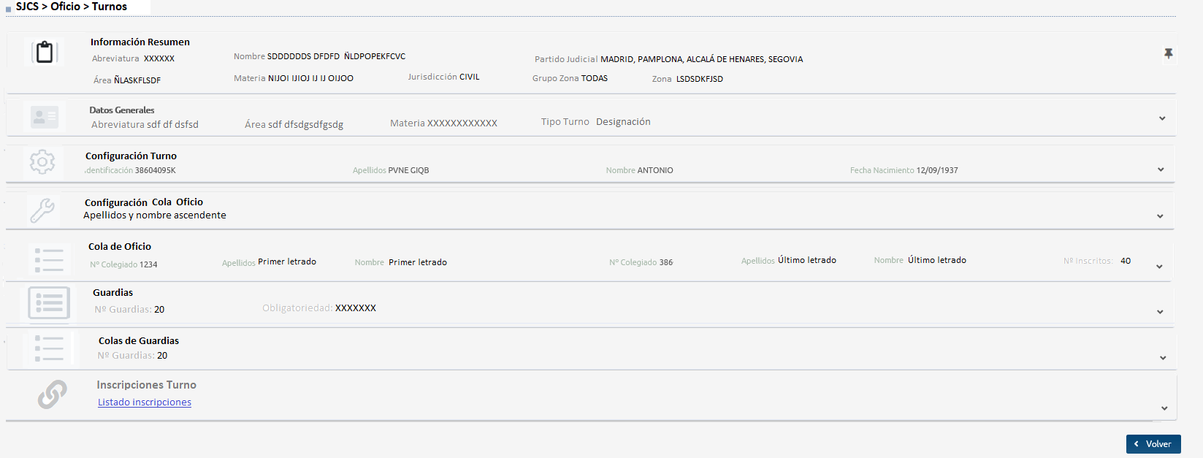
Ilustración – Prototipo ficha Turno con tarjetas colapsadas para Siga Novo

Tarjeta Resumen
Esta tarjeta mostrará la información principal del Turno a modo de resumen. Estará siempre visible, aunque se haga scroll en el resto de ficha y siempre estará desplegada, no existirá la posibilidad de plegarla. Toda la información contenida en la misma se mostrará únicamente en modo consulta y deberá refrescarse cuando la información sea actualizada mediante su modificación en la tarjeta correspondiente.
Los datos que debe mostrar son:
- Nombre del Turno.
- Área, Materia y Jurisdicción
- Grupo Zona, Zona.
- Partida presupuestaria
- Tipo turno.

Ilustración - Prototipo tarjeta Resumen Turno

Tarjeta Datos Generales
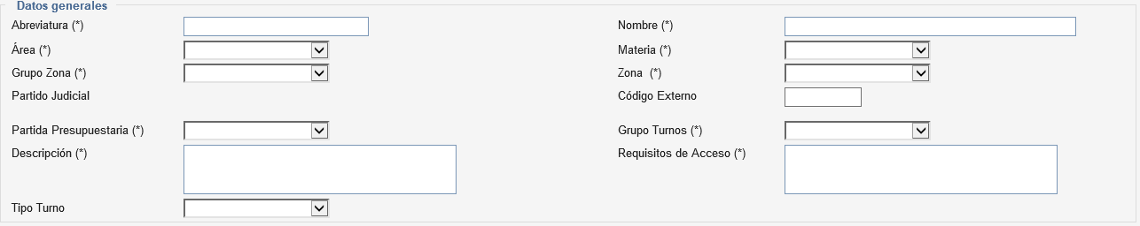
Ilustración - Actual pantalla de datos turno SIGA classique

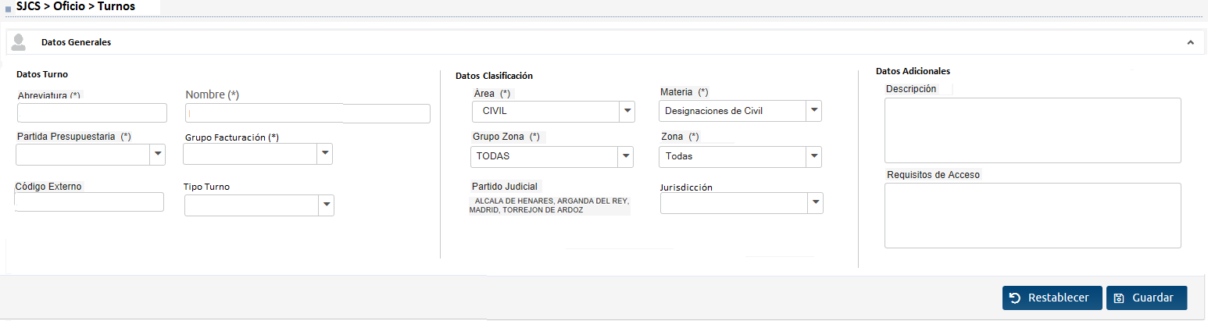
Ilustración – Prototipo tarjeta de datos generales del Turno Siga Novo

Los campos por los que estará formada esta ficha estarán agrupados por carácter funcional:
Datos Turno:
- Abreviatura: Campo de tipo texto para guardar la abreviatura del Turno. Campo obligatorio con el máximo tamaño de dicho campo en base de datos.
- Nombre: Campo de tipo texto para guardar el nombre del Turno. Este será el campo que se mostrará en los listados y búsquedas donde se muestren los turnos. Es un campo de carácter obligatorio con el máximo tamaño de dicho campo en base de datos.
- Partida Presupuestaria: Combo de selección obligatorio cargado con el catálogo maestro correspondiente. Campo de carácter obligatorio.
- Grupo Facturación: Combo de selección obligatorio para indicar el grupo de turnos para usar en facturación. Campo de carácter obligatorio.
- Código Externo: Campo de texto para almacenar el código externo utilizado para la comunicación con otros sistemas. No es un campo obligatorio. Debe cumplir no sobre pasar el máximo tamaño de dicho campo en base de datos.
- Tipo Turno: Es necesario para filtrar las funcionalidades propias de cada tipo de turno. Combo seleccionable cargado con los valores del catálogo maestro general existente (SCS_TIPOTURNO). A dichos valores se añadirá el valor blanco que aparecerá precargado por defecto. No es un campo de carácter obligatorio.

Datos Clasificación:
- Área y Materia: Se trata de dos combos separados pero dependientes entre ellos. Los datos con los que se cargarán será los correspondientes al catálogo maestro correspondiente y con los valores filtrados por el colegio con el que se ha logado el usuario. Ambos campos tienen carácter obligatorio.
- Grupo Zona y Zona: Al igual que los combos anteriores, se trata de dos combos separados pero dependientes entre ellos. Los datos con los que se cargarán será los correspondientes al catálogo maestro correspondiente y con los valores filtrados por el colegio con el que se ha logado el usuario. Ambos campos tienen carácter obligatorio.
- Partido Judicial: Campo de texto dependiente de los valores seleccionados en los combos de Grupo Zona y Zona. Es un campo informativo que mostrará el aplicativo cuando estén cumplimentados los campos de grupo zona y zona.
- Jurisdicción: combo cargado con los valores correspondientes al maestro SCS_JURISDICIONES. No es un campo obligatorio, por lo que incluirá el valor vacío para permitir no cumplimentarlo.
Datos Adicionales:
- Descripción: Campo de tipo texto libre tipo textarea para guardar la descripción larga del Turno. Es un campo de carácter NO obligatorio. Debe cumplir no sobre pasar el máximo tamaño de dicho campo en base de datos.
- Requisitos de Acceso: Campo de texto libre tipo textarea de carácter NO obligatorio para indicar algún tipo de requisito de acceso a la hora de configurar el Turno. Debe cumplir no sobre pasar el máximo tamaño de dicho campo en base de datos.

Acciones
- Guardar: Almacenará los cambios realizados en los datos del Turno. Cuando se trate de la creación de un nuevo Turno, se habilitarán el resto de las tarjetas de la ficha del mismo. Hay un campo obligatorio en la creación de un turno que no se encuentra en esta tarjeta de datos generales para que el propio usuario pueda cumplimentarlo. Ese campo “Guardia” por lo tanto se guardará en la creación del turno por defecto al valor “Elegir cuales”. Así mismo se guardarán los valores de los checks de configuración por defecto tal y como se define más abajo en la tarjeta de configuración del turno. Por lo al crear un turno y guardar, saldrá un mensaje al usuario avisando: “Se ha guardado una configuración por defecto. Por favor, revise la tarjeta de Datos de configuración”.
Al realizar esta acción, además el sistema verificará que no se encuentren nombres ni abreviaturas repetidas para el mismo Colegio/Institución.
- Restablecer: Reestablece los valores originales almacenados antes de los cambios realizados por el usuario.

Plegado
Cuando la tarjeta de los datos generales del Turno esté plegada, se mostrarán los siguientes datos:
- Abreviatura
- Materia
- Zona
- Tipo turno
Ilustración - Prototipo tarjeta de datos generales Turno Plegada SIGA Novo

Tarjeta Datos de Configuración

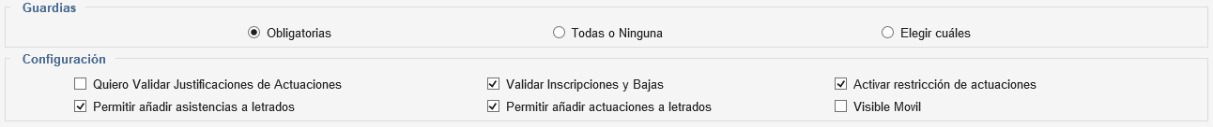
Ilustración - Actual pantalla con datos de configuración de Turno SIGA classique

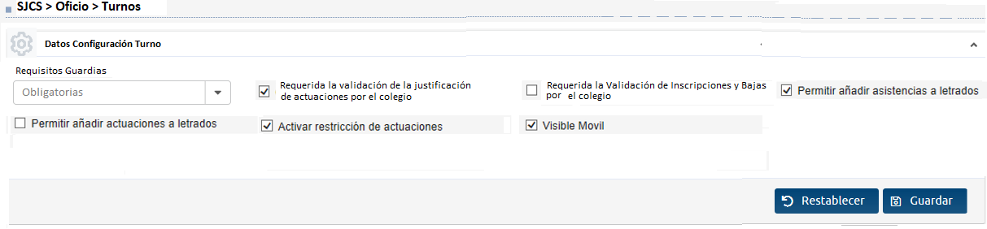
Ilustración - Prototipo tarjeta de configuración Turno SIGA classique
Mediante esta tarjeta se consultarán/editarán los parámetros de configuración generales de un Turno. estando estos compuestos por los siguientes campos:
- Guardia: Combo de selección que indica las posibilidades de inscripción a guardias configurada para ese turno. Es un catálogo actualmente con los valores en código (no hay maestro en base de datos), con los siguientes valores:
  - Obligatorias: Todas las guardias asociadas a dicho turno son obligatorias, es decir, cuando un colegiado se inscribe al turno, es automática su inscripción en todas sus guardias.
  - Todas o Ninguna: cuando el colegiado se inscribe a una guardia del turno el sistema le debe inscribir en todas. Si no selecciona ninguna solo es al turno.
  - Elegir cuáles: Cuando un colegiado se inscribe al turno, el colegiado puede elegir a qué guardias se quiere inscribir. Por defecto, en la creación se seleccionará este valor.
Actualmente no son valores almacenados en un maestro por base de datos.
NOTA: cuando se modifica este atributo de un turno ya existente que tiene guardias asociadas, el sistema debe avisar al usuario mediante un mensaje de confirmación, que dependerá del cambio que se quiera realizar y una vez confirmada la acción, el sistema cambiará a dicho tipo todas las guardias existentes. Como dicho cambio también implica acciones automáticas sobre las inscripciones a las guardias existentes de los colegiados ya inscritos en el turno, se informa al usuario que dicho cambio es posible que cambie el orden de las colas de guardias.
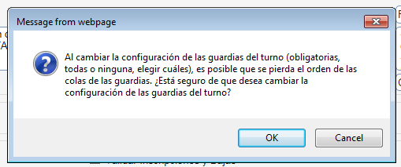
Ilustración - Aviso de confirmación cambio requisitos de guardia SIGA classique
Como se ha indicado, si existen colegiados inscritos al turno y guardias de dicho turno se tiene que comprobar:
- Cambio de Obligatorias a Todas o Ninguna: como las guardias eran obligatorias, el colegiado ya estaba inscrito a todas, por lo que las inscripciones se quedan cómo estaban.
- Cambio de Obligatorias a Elegir: se dejan las inscripciones del colegiado tal y como estaban.
- Cambio de Todas o Ninguna a Elegir: se dejan las inscripciones del colegiado tal y como estaban.
- Cambio de Todas o Ninguna a Obligatorias: El sistema inscribe automáticamente a todos los colegiados inscritos al turno a todas aquellas guardias a las que no estuviera inscritos a fecha de hoy.
- Cambio de Elegir a Obligatorias: El sistema inscribe automáticamente a todos los colegiados inscritos al turno a todas aquellas guardias a las que no estuviera inscritos a fecha de hoy.
- Cambio de Elegir a Todas o Ninguna: Si el colegiado estaba inscrito a alguna guardia, se le inscribe automáticamente a fecha de hoy, a todas las que no estaba ya inscrito. Si estaba sólo al turno, se mantiene como está.
Todas estas inscripciones automáticas que debe realizar el aplicativo al guardar este cambio de requisito de guardia del turno, deben crearse ya en estado Validadas, con fecha de solicitud y validación a la fecha de realización de la operación. Como puede ser un proceso costoso, mientras se está realizando, el aplicativo debe mostrar al usuario un mensaje informativo, del tipo:
“Se están actualizando las inscripciones a guardias de los colegiados en función del cambio de configuración indicado. Esto puede llevar más de un minuto. Espere por favor.”

- Requerida la validación de la justificación de actuaciones por el colegio (antiguamente era Quiero Validar Justificaciones de Actuaciones): Campo de tipo check para identificar si las justificaciones de designación y asistencia se validan manual o automáticamente.
Por defecto al crear un nuevo turno se cargará con valor activo.
Cuando un turno tiene activo ’Requerida la validación de la justificación de actuaciones por el colegio’ quiere decir que cuando se de alta una actuación, de designaciones o asistencias, es necesario que esta actuación se valide posteriormente. Técnicamente quiere decir, que cuando está el atributo activo, al insertar la actuación el atributo ‘Validada’ de la tabla correspondiente de base de datos estará a No (0). En la funcionalidad posterior de validación, este atributo pasara a Si (1). Si no es ‘Requerida la validación de la justificación de actuaciones por el colegio’ no será necesaria esta validación ya que en el momento de alta de una actuación el atributo ‘Validada’ se pondrá a Si (1).
- Requerida la Validación de Inscripciones y Bajas por el colegio: Campo de tipo check para establecer si las solicitudes de inscripción y las solicitudes de bajas se aprueban o no automáticamente en el turno. Por defecto al crear un nuevo turno se cargará con valor activo.
Como en el caso anterior: si se activa, las solicitudes de los Abogados tendrán que ser validadas por el colegio cuando son realizadas por el colegiado. En caso contrario las inscripciones y bajas de inscripciones de este turno se validan automáticamente cuando son solicitadas ya sea por el colegio o por un colegiado.
- Activar restricciones de actuaciones: Campo tipo check para indicar si las restricciones que aplican a actuaciones asociadas a este turno se aplican a la hora de crear una nueva actuación en el turno.
Por defecto al crear un nuevo turno se cargará con valor activo.
- Permitir añadir asistencias a letrados: Campo de tipo check que indica si se permite que los letrados puedan registrar nuevas asistencias a guardias de este turno y acrediten datos. Los colegios siempre lo podrán realizar. Por defecto al crear un nuevo turno se cargará con valor desactivado.
- Permitir añadir actuaciones a letrados: Campo de tipo check que indica si se permite que los letrados puedan añadir actuaciones a designaciones de este turno en la justificación de gastos. Por defecto al crear un nuevo turno se cargará con valor desactivado.
- Visible Móvil: Check para indicar si los datos de las guarias asociadas a este turno se pueden ver vía móvil.

Acciones
- Guardar: Almacenará los cambios realizados en los datos del Turno. Si uno de los atributos modificados es el requerimiento de Guardia, dicha acción realizará todas las comprobaciones y operaciones explicadas anteriormente en la descripción de dicho campo.
- Restablecer: Reestablece los valores originales almacenados antes de los cambios realizados por el usuario.

Plegado
Cuando la tarjeta de los datos de configuración del Turno esté plegada, se mostrarán los siguientes datos:
- Requerida la Validación de la justificación de actuaciones por el colegio
- Requerida la Validación de Inscripciones y Bajas por el colegio
- Requisito de guardias.
- Visible Móvil
Ilustración - Prototipo tarjeta plegada Configuración Turno SIGA Novo

Tarjeta Configuración Cola de Oficio

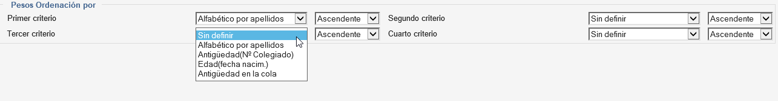
Ilustración - Pantalla actual de pesos en Siga Classique
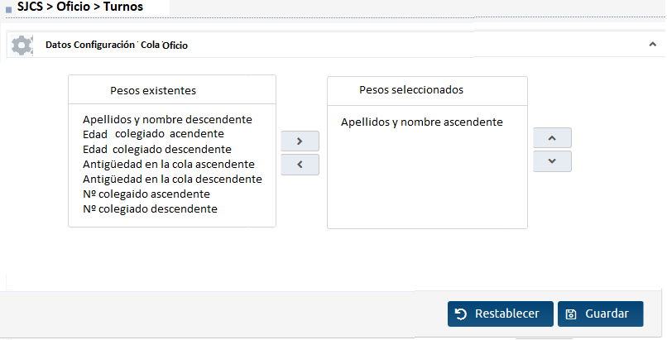
Ilustración - Prototipo tarjeta de configuración cola oficio SIGA Novo
Mediante los datos configurables en esta tarjeta se establecen los criterios de ordenación de la cola de letrados del Turno. Para ello se definen lo que se conoce como pesos de ordenación.
Se debe poder ordenar por 4 criterios, cada uno pudiendo ser ascendente/descendente:
- Apellidos y Nombre: se establece un orden alfabético por apellidos y luego nombre.
- Antigüedad en la cola: ordenar por fecha y hora de antigüedad del letrado en la cola. (Fecha de validación de la inscripción del letrado en el turno).
- Antigüedad por número de colegiado.
- Edad del colegiado: Ordenación por la fecha de nacimiento de los colegiados. Si la fecha de nacimiento del colegiado no está informada, se pondrán en último orden en la cola.
Por defecto al crear un turno nuevo, el orden que vendrá seleccionado será Antigüedad en la cola de forma ascendente.
Una vez seleccionados los pesos deseados a aplicar, estos podrán ser ordenados siendo aplicados en ese orden en la cola.
Una vez se añada un peso ordenado desaparecerá de los pesos existentes el mismo, pero con el otro orden, es decir si se añade ‘Apellidos y orden ascendente’, desaparecerá ‘Apellidos y nombre descendente’ del área de texto ‘Pesos existentes’. Cuando se deseleccione volverían a aparecer los dos criterios (ascendente y descendente)

Acciones
- Guardar: Almacenará los cambios realizados en los datos del Turno. Al cambiar los criterios de ordenación de la cola para un turno que ya tenga inscripciones, se realiza una reordenación de la cola de oficio asociada. Por lo que el sistema mostrará un mensaje al usuario advirtiendo dicha circunstancia.
- Restablecer: Reestablece los valores originales almacenados antes de los cambios realizados por el usuario.

Plegado
Cuando la tarjeta de los datos de configuración del Turno esté plegada, se mostrarán los siguientes datos:
- Los pesos seleccionados ordenados separados por comas (hay máximo cuatro)
Ilustración - Prototipo tarjeta de configuración cola oficio SIGA Novo

Tarjeta Cola de Oficio

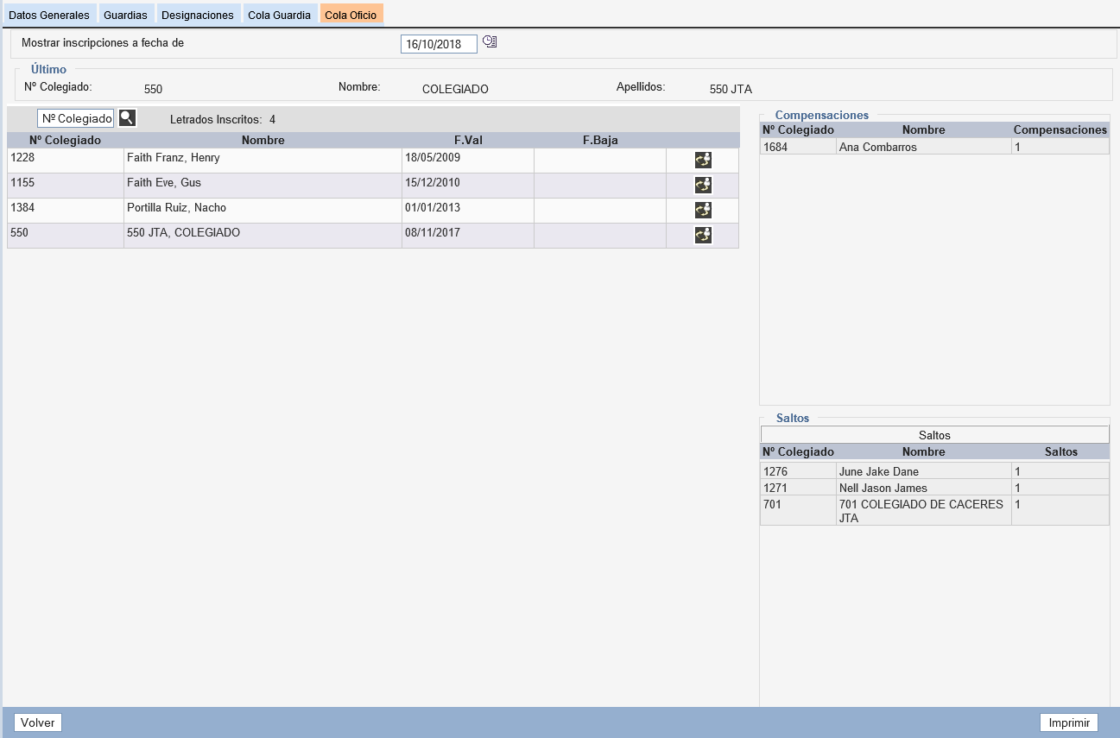
Ilustración - Pantalla actual de cola de oficio Siga Classique
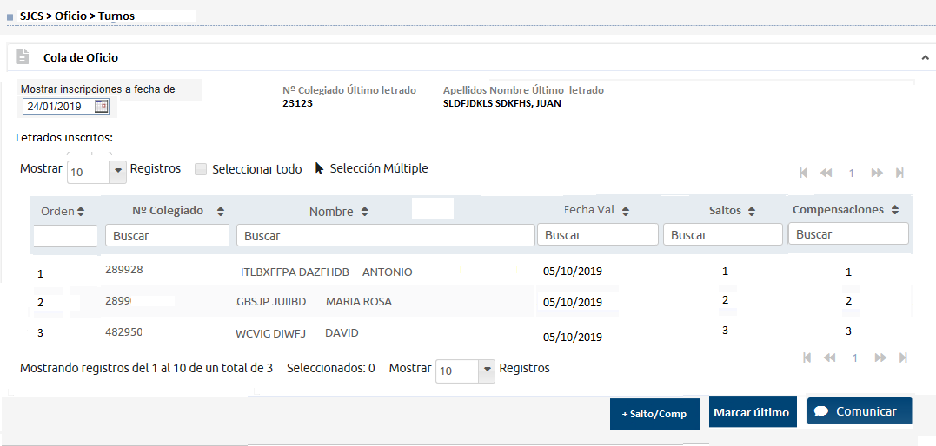
Ilustración - Prototipo tarjeta de cola de oficio de SIGA Novo

La tarjeta correspondiente a la cola de oficio contiene información sobre los letrados que están disponibles para un servicio dentro de un Turno y el orden de los mismos en ella. Este servicio es el que se refiere al trabajo prestado por un abogado de oficio o abogado de turno a un ciudadano.
Dentro de la aplicación de SIGA se almacenan y configuran los parámetros de ordenación que se utilizan para establecer la cola de Oficio y que se detallan en la tarjeta de Datos de configuración de la cola del Turno.
En esta tarjeta se mostrará el listado de colegiados correspondiente a realizar la consulta de letrados con inscripción activa al turno aplicando los criterios de ordenación por pesos definidos en la configuración de su cola. En la tabla de letrados se mostrará esa cola ordenada, posicionando el ultimo letrado de la cola en el último lugar del listado.
Así pues, los campos por los que estará formada esta tarjeta serán los siguientes:
- Mostrar inscripciones a fecha de: Campo de tipo fecha precargado a la fecha actual. La primera vez que se acceda a la información de la cola de un Turno, se utilizará esta fecha para cargar los letrados inscritos que se muestran en el listado. Posteriormente el usuario podrá cambiar dicha fecha y al hacerlo podrá realizar diferentes búsquedas.
- Último letrado: Campo de texto informativo para indicar por pantalla los datos del colegiado configurado al final de la cola. Se visualiza el listado completo ordenado por orden en la cola, por lo que igualmente se podrá acceder rápidamente a la información del último letrado pulsando en el Orden para dar la vuelta a la lista.
- Listado Inscritos: Listado con el formato tabla establecido en SIGA Novo, dónde se visualizará el listado de los letrados ordenados en base a los criterios de ordenación establecidos en la configuración del turno, tomando como referencia el letrado marcado como último en la cola, que se mostrará siempre con el orden más alto y el último en el listado.

Este listado estará compuesto con los siguientes campos:
  - Orden: secuencial del orden del colegiado en la cola que servirá para buscar y ordenarlos por el criterio que desee el usuario.
  - Nº Colegiado: Número de colegiado del letrado inscrito en el Turno.
  - Apellidos, Nombre: Apellidos y nombre del letrado inscrito en el Turno.
  - Fecha Validez: Fecha de validez de la inscripción del colegiado en este turno.
  - Fecha Baja: Fecha de baja efectiva (fecha de validación de la solicitud de baja) en la que el letrado se dio de baja en el Turno.
  - Compensaciones: número de compensaciones de esta persona en este turno, en formato entero positivo.
  - Saltos: número de saltos de esta persona en este turno, en formato entero positivo.

Acciones
Las posibles acciones a realizar sobre la tarjeta son:
- Buscar por fecha de inscripciones: El usuario cambiando la fecha del campo Mostrar a fecha de, realizará una nueva búsqueda del estado de la cola en la fecha cumplimentada.
- Comunicar: servirá para sustituir la actual opción de Imprimir. Acción similar a la ya definida en el listado de turnos, pero referida a un único turno. (FUERA DE ALCANCE FA-OFI-02)
- Marcar último de la cola: Sólo estará habilitado cuando se seleccione un letrado de la lista y sólo uno. Lo que hará será trasladar el registro del letrado seleccionado al final de la cola, actualizando el orden del listado. Hay que tener en cuenta que como es una cola ordenada por ciertos criterios y de forma circular, el cambiar de posición a uno de ellos implica un cambio de posición del resto, por lo que en ese momento se debe recalcular el orden de todos ellos para mostrarla actualizada. (FUERA DE ALCANCE FA-OFI-03)
- Nuevo Salto o Compensación: Sólo estará habilitado cuando se seleccione un letrado de la lista y sólo uno. Será un enlace a la pantalla de ficha de creación de salto/compensación, con los datos del turno y del colegiado ya cumplimentados, y en modo edición para rellenar el resto de datos (si es salto o compensación, observaciones, ….).

Plegado
Cuando la tarjeta de los datos referentes a la cola de oficio del Turno esté plegada, se mostrarán los siguientes datos:
- Nº colegiado Apellidos Nombre 1er Letrado … Nº colegiado Apellidos Nombre Ultimo letrado … Número de inscritos.
Por ejemplo: ver prototipo
Ilustración- Prototipo tarjeta plegada de cola de oficio

Tarjeta Guardias
La oferta no contempla la funcionalidad de un listado de guardias asociadas al turno (FUERA DE ALCANCE FA-OFI-04).
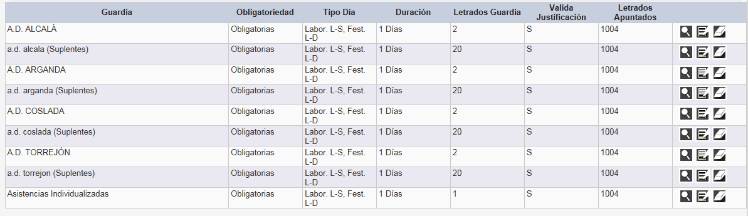
Ilustración - Actual listado de guardias de un turno SIGA classique
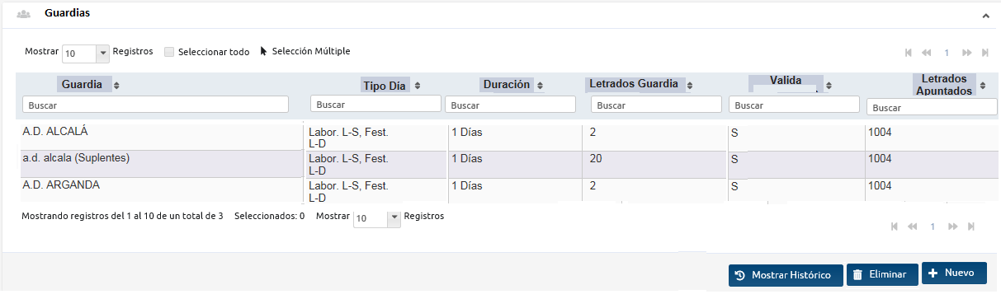
Ilustración - Prototipo listado de guardias de un turno SIGA Novo
En esta tarjeta se visualizarán todas las guardias de alta asociadas en dicho Turno. Por lo tanto, se tratará de un listado de los ya definidos en el aplicativo utilizados en varias tarjetas. Desde él se podrá ir a la ficha de cada una de las guardias seleccionando el registro en el listado. Además, se podrá crear una nueva guardia asociada al turno desde una acción de Nuevo disponible en dicha tarjeta.
Los campos a mostrar en el listado son:
- Nombre de la guardia: Se mostrará en el listado de resultados con el doble de tamaño que el resto de columnas. Campo de texto con el nombre de la guardia.
- Tipo día: campo de texto. Mostrarlo de la misma forma que se defina en el análisis de guardias.
- Duración: campo de valor numérico que se acompañará de la unidad de medida. Se mostrará en formato número.
- Letrados Guardia: indica el número de letrados obligatorios por guardia configurados. Formato número.
- Validar volante de Guardia: indica si es necesaria la validación del volante de la guardia. Posibles valores a mostrar “SI” o “NO” centrados en la columna.
- Letrados apuntados: número de letrados inscritos en la guardia a fecha de hoy. Formato número.

Acciones
Las acciones que se podrán realizar sobre dicha tarjeta serán:
- Nueva: Redirigirá a la ficha de una nueva guardia, que es definida en el documento de análisis funcional de guardias. Tendrá ya cumplimentado el turno al que pertenece.
- Consulta/Edición: Redirige a la ficha de la guardia correspondiente.

Plegado
Cuando la tarjeta del listado de guardias del Turno esté plegada, se mostrarán los siguientes datos:
- si hay sólo una guardia saldrá el nombre de la guardia, duración y nº de letrados de guardia.
- si hay más de una saldrá el número total
- Si no hay guardias: “No hay guardias asociadas al turno”
Ilustración - Prototipo listado de guardias colapsado en SIGA Novo

Tarjeta Colas de Guardias
La oferta no contempla la funcionalidad de colas de guardias asociadas al turno (FUERA DE ALCANCE FA-OFI-05).
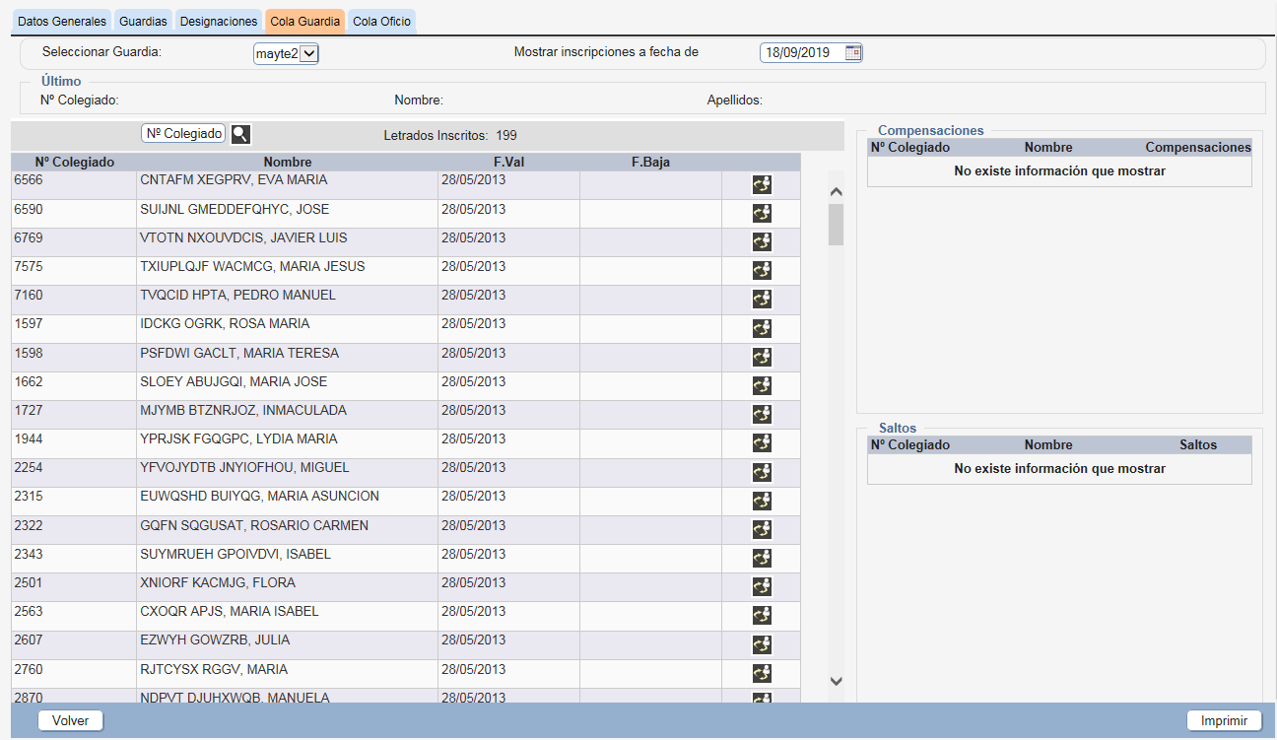
Ilustración - Pantalla actual de cola de guardias de turno SIGA classique
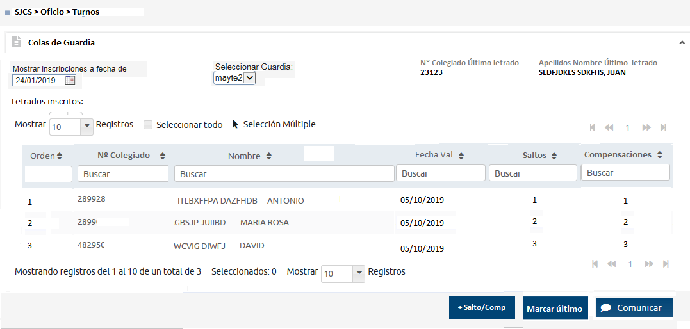
Ilustración - Prototipo tarjeta colas de guardia del turno SIGA novo

Esta tarjeta permitirá ver las colas de guardias de las guardias asociadas a dicho turno. Toda la funcionalidad que se puede realizar en esta tarjeta está definida en el análisis funcional de guardias. La única diferencia es que en este caso se visualiza un combo de guardias del tueno y se podrá filtrar la búsqueda por dicha guardia.

Plegado
Cuando la tarjeta de los datos referentes a la cola de oficio del Turno esté plegada, se mostrarán los siguientes datos:
- Si solo hay una cola de guardia se mostrara lo definido en el plegado de dicha tarjeta en el análisis de guardias.
- Se mostrará la secuencia de las abreviaturas de las guardias, separados por comas, hasta 5 valores y si hay más con puntos suspensivos al final
Ilustración - Prototipo tarjeta Cola de guardias plegada SIGA novo

Tarjeta Inscripciones Turno
La oferta no contempla la funcionalidad de un listado de inscripciones asociadas al turno (FUERA DE ALCANCE FA-OFI-06).
Dicha tarjeta será un enlace a la funcionalidad de búsqueda de inscripciones de oficio con el turno ya filtrado y la búsqueda ya realizada por dicho filtro.
Ilustración - Prototipo tarjeta de inscripciones al turno SIGA Novo

Tarjeta Designaciones
La eliminamos porque realmente es una búsqueda de designaciones de este turno y tenerlas desde esta ficha, que es de configuración no aparto nada más que el acceso directo. Podría ser una tarjeta acceso directo a la búsqueda de designaciones filtrada por turno, pero realmente para el trabajo diario, no vale la pena.

Inscripciones
Esta opción corresponde a la actual de SIGA Classique nombrada como SJCS > Oficio > Solicitudes Turnos y Guardias que pasará a llamarse SJCS > Oficio > Inscripciones.
Para los perfiles que tengan permiso en Censo>Datos de Cliente>SJCS>Pestaña Turnos> Turno, hay que copiarles el permiso a las inscripciones, ficha de inscripción y todas sus tarjetas.
NOTA: Se indica que cuando en el documento se indica fecha efectiva = fecha de validación.
- Fecha efectiva de alta = fecha validación alta
- Fecha efectiva de baja = fecha de validación de la baja.
En el resto del documento o pantallas asociadas a esta funcionalidad donde se haga referencia a estas fechas ya se nombrarán siempre como FECHA EFECTIVA.
Mediante esta pantalla se permite gestionar las inscripciones que hacen los letrados a un Turno en concreto.
En el caso de que se acceda como un Colegio a esta opción se hará implícitamente un filtrado para obtener exclusivamente por las solicitudes de la entidad, al igual que en el caso de que acceda un letrado, dicha pantalla aparecerá filtrada por el usuario en concreto.
Esta funcionalidad trata del resultado de la separación de la actual opción de menú de SIGA Classique, ‘Solicitudes Turnos y Guardias’, en dos pantallas de búsqueda independientes. Recordar que actualmente el modo para diferenciar búsquedas de inscripciones en turnos y guardias se hace mediante el siguiente radioButton:
Ilustración – Método de selección actual Turnos y Guardias
La pantalla seguirá teniendo su funcionalidad actual y permitirá llevar la gestión de las inscripciones tanto a colegiados como a colegios / instituciones. A través de esta funcionalidad los letrados podrán realizar las siguientes acciones:
- Revisar el estado de las inscripciones
- Solicitar alta
- Solicitar baja
Por su parte, los Colegios/Instituciones tendrán la opción de:
- Inscribir colegiados a un turno
- Validar las solicitudes de alta y de baja.
- Cambiar la fecha efectiva de altas y bajas.
- Denegar las solicitudes de alta y de baja.
A continuación, se detallan, para mayor comprensión el estado posible de las inscripciones dependiendo de las fechas que tenga cumplimentadas:
- Pendiente Alta: tendrá únicamente fecha de solicitud. La inscripción se ha creado, pero está pendiente de validación.
- Alta: fecha de solicitud y fecha efectiva de alta cumplimentadas. La solicitud ha sido ya validada y el letrado está ya inscrito en el turno. La fecha efectiva de alta es muy importante porque el letrado no entra en la cola de Oficio hasta la fecha efectiva. Por ejemplo, si un colegiado ha solicitado hoy el Alta en el turno 1 pero el colegio no valida su inscripción hasta dentro de un mes, si mañana se solicita un letrado de oficio este letrado es como si no estuviera inscrito en el turno. Otra opción para que una inscripción se encuentre en este estado es que se haya solicitado una baja y esta haya sido denegada, por lo que en este caso también tendrá fecha de solicitud de baja y fecha de denegación.
- Pendiente Baja: inscripción con fecha de solicitud, fecha efectiva de alta y fecha solicitud de baja. Se ha solicitado la baja en el turno y está pendiente de validación.
- Baja: inscripción con fecha de solicitud, fecha efectiva de alta, fecha solicitud de baja y fecha de efectiva baja. A partir de esta última fecha el letrado ya no forma parte de la cola de oficio y no podrá ser designado.
- Denegada: será una inscripción para la que se ha denegado su solicitud de alta. Tienen fecha de solicitud alta y fecha de denegación.
Todas estas funcionalidades se irán explicando con más detalle a lo largo del apartado.

Búsqueda
A continuación, se muestran ilustraciones del interfaz existente en la actualidad para la pantalla y el prototipo de la nueva.

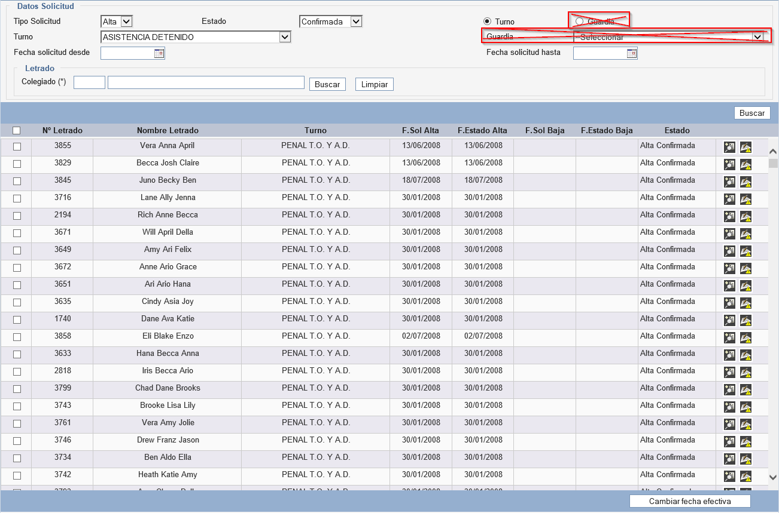
Ilustración - Pantalla actual de Siga Classique
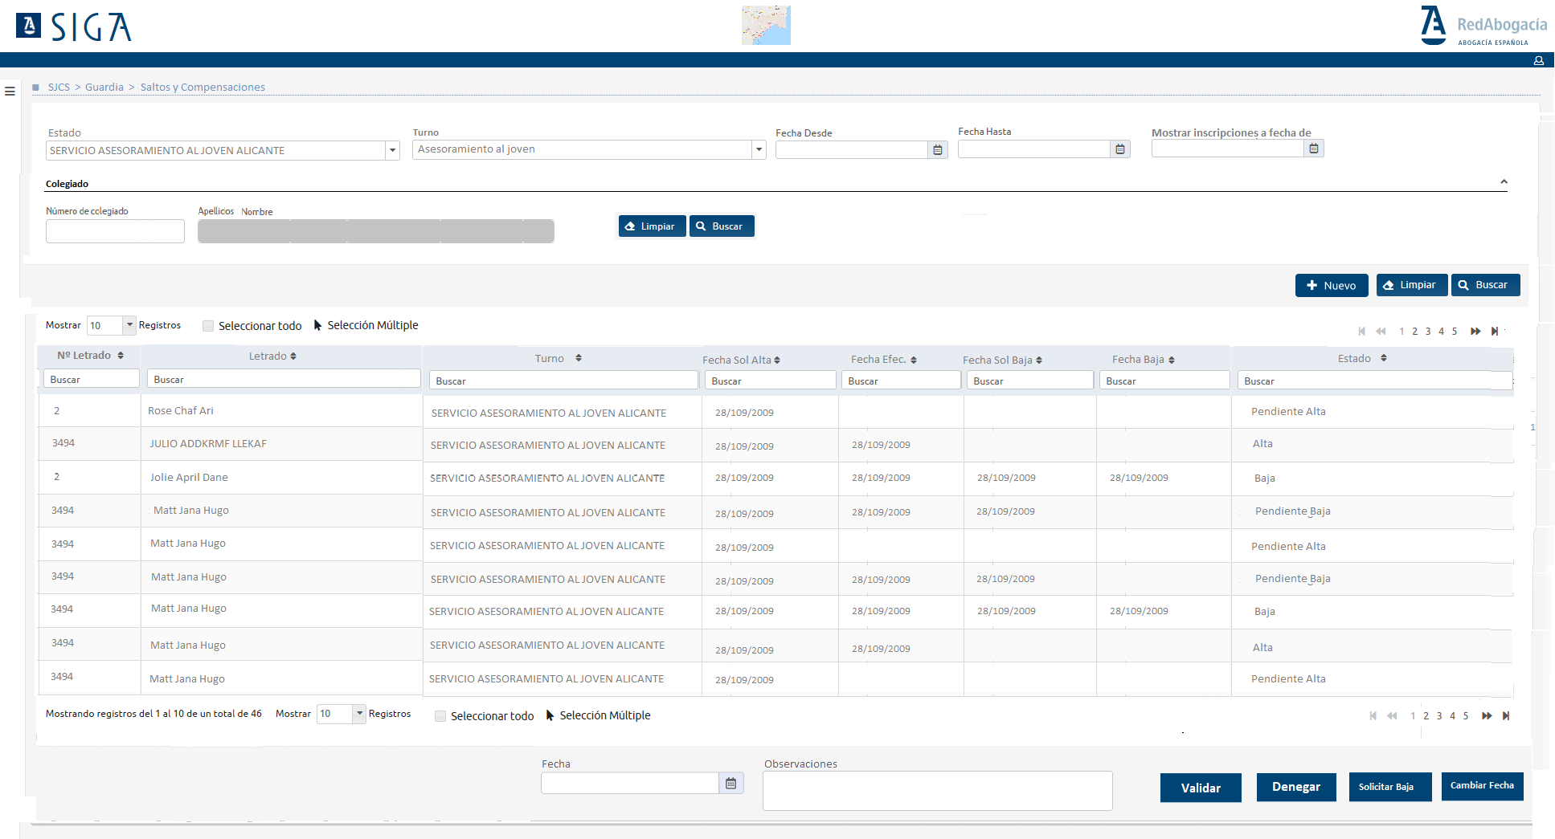
Ilustración – Prototipo de la tarjeta de Inscripciones de Siga Novo
La pantalla se compondrá de un área de campos de filtrado y de un listado de resultados, donde se mostrarán los valores que cumplan los requisitos de búsqueda. Inicialmente los filtros de búsqueda estarán vacíos, pero será necesario seleccionar alguno de ellos para poder lanzar la búsqueda y obtener las inscripciones que cumplan los filtros y que además pertenezcan al colegio que realiza la consulta.
Datos filtro búsqueda:
La búsqueda de inscripciones se compondrá de los siguientes filtros:
- Estado: Combo desplegable que contendrá el valor blanco, los estados definidos anteriormente.
- Turno: Combo seleccionable con los valores que se obtienen de la tabla SCS_TURNO. Sus valores estarán filtrados por colegio del usuario logado en la aplicación . Se cargará tanto los turnos de alta como los de baja, ordenados de forma alfabética dentro de cada grupo. Primero aparecerán los de alta y al final los de baja. Para los turnos de baja se incluirá al principio el literal ”(Baja)” al nombre del turno correspondiente. Mostrará las abreviaturas del turno.
- Mostrar inscripciones a fecha de: Campo de tipo fecha para filtrar las inscripciones activas a la fecha cumplimentada en el mismo. Si está informado este campo el filtro de estado se vacía, se deshabilita y la búsqueda por fecha busca por los estados de Alta y Pendiente Baja.
- Fecha solicitud desde, Fecha solicitud hasta: Dos campos de tipo calendario para seleccionar un rango de fechas por las que poder filtrar los resultados. Se cargarán ambos campos con los valores en blanco. No es obligatorio completar el rango total.
- Letrado: componente general de búsqueda exprés de colegiados definido en el 5. Anexo I. Si es el colegiado el que accede a esta funcionalidad estos campos aparecerán ya cumplimentados con sus propios datos y sin posibilidad de modificación.
Si este filtro se rellena, el sistema automáticamente cargará la fecha actual en el filtro de Mostrar inscripciones a fecha de.
Nota: En SIGA Novo desaparecerá de esta pantalla el radio button que para discriminar entre un turno o una guardia.
Una vez realizada la búsqueda, los resultados se mostrarán en un listado según el método establecido en el documento SIGA_RNV_Normativa_Codificacion.docx#ListadoResultados.
A la hora de realizar la búsqueda, se tendrá en cuenta que los resultados estarán filtrados por el Colegio/Institución con el que se ha logado dentro la aplicación, y por el colegiado si es el caso de dicho acceso.
El listado quedará formado por columnas diferenciadas en las que se mostrará la información referente a cada registro encontrado a partir de los filtros de búsqueda. Se mostrará ordenado por fecha de solicitud descendente. Se mantendrán los mismos valores que existen actualmente:
- Nº Letrado: nº de colegiado.
- Apellidos, Nombre del Letrado.
- Turno: abreviatura del mismo. Tendrá un tooltip que al pasar el ratón por encima se mostrará el nombre del turno.
- Fecha Solicitud Alta: Fecha en la que se solicita el alta en un turno.
- Fecha Efectiva de Alta: se corresponde con la Fecha Estado Alta en SIGA Classique, es la fecha a partir de la cual tiene validez la solicitud del alta.
- Fecha Solicitud Baja: fecha en la que se solicita la baja en un turno.
- Fecha Efectiva de Baja: Se corresponde con la actual fecha estado baja de SIGA Classique, es la fecha a partir de la cual tiene validez la baja.
- Estado: Estado en el que se encuentra la inscripción.
Nota: Ahora mismo en el listado de inscripciones aparece un botón ‘Consultar Inscripción’ que lo hace es abrir una ventana con información adicional. Esta información en el SIGA novo estará incluida en una tarjeta de la ficha de la inscripción que se va a definir.
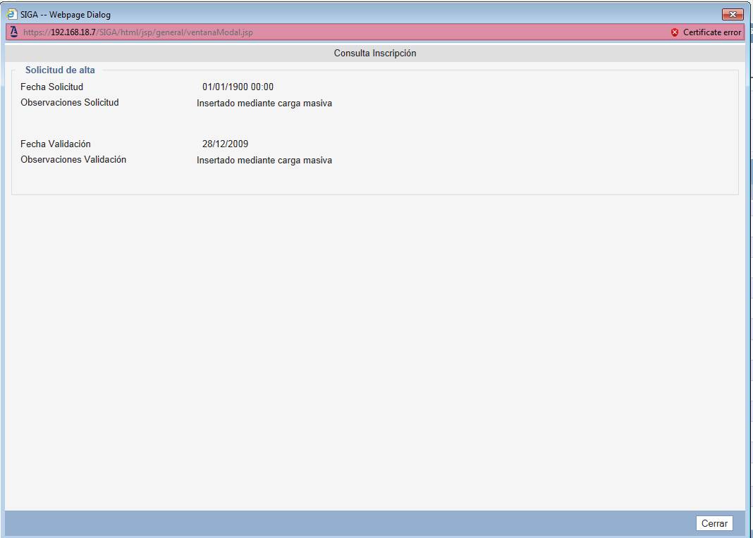
Ilustración - Pantalla actual de Siga Classique para mostrar el detalle de la Inscripción
Aparece en esta funcionalidad un nuevo componente bajo el listado de inscripciones que permitirá cumplimentar ciertos campos de información de manera masiva para realizar acciones sobre múltiples inscripciones. Ese componente contendrá un campo fecha (tipo calendario) y un campo de observaciones (textarea), además del panel de acciones posibles a realizar sobre los registros seleccionados.

Acciones
Acciones generales de la tarjeta de búsqueda
- Buscar: Realizará la búsqueda con los filtros/criterios establecidos en los inputs.
- Limpiar: Realizará una limpia de todos los filtros del formulario de búsqueda.
- Nueva: esta acción permitirá crear una nueva inscripción. Si es un colegio el que está realizando la acción, el sistema redirigirá a la búsqueda de colegiados SJCS ya definida en el análisis de EJG’s con fecha de búsqueda de estado colegial a la actual y el filtro de estado colegial a EJERCIENTES. Una vez seleccionado el letrado correspondiente, se redirigirá a la ficha de la inscripción con los datos del letrado completados. Si es el propio letrado y tiene el permiso de poder solicitar inscripciones a turnos (Censo>Datos de Cliente>SJCS>Pestaña Turnos>Solicitar Alta Turno), el que está realizando la acción se redirige directamente a la ficha de la inscripción, con sus datos como letrado.
Este botón Nuevo funcionará igual tanto en Inscripciones de Turno como en inscripciones de Guardia.

Acciones generales del listado de resultados
- Editar/Consultar: Cuando el usuario seleccione un registro de la tabla, el sistema le mostrará la ficha de la inscripción al turno correspondiente.
La edición y consulta de cada uno de los resultados también se guiará por el comportamiento definido en el documento SIGA_RNV_Normativa_Codificacion.docx#ListadoResultados
El resto de posibles acciones a realizar sobre el conjunto de registros seleccionados, para realizarlas de forma masiva, tienen la necesidad de cumplimentar dos campos de datos como ya se ha indicado: la fecha de aplicación de la acción, así como un campo de observaciones asociado. Por lo tanto, se creará un nuevo componente para incluirlo debajo del listado de resultados que permita cumplimentar dicha información y realizar las posibles acciones. Además, las posibles acciones a realizar dependerán del usuario que está logado en la aplicación (colegio, colegiado) . Esta fecha aparecerá cargada por defecto con la fecha actual, podrá ser modificada por el usuario, pero no será posible dejarla vacía.
Ilustración - Prototipo componente de acciones inscripciones SIGA novo
Las posibles acciones a realizar de forma masiva son:
- Validar: Esta acción únicamente podrá ser realizada cuando
  - el usuario logado es el colegio
  - y cuyo estado sea pendiente alta o pendiente baja.
  - Tengan cumplimentado dirección de guardia con móvil completo y válido.
Se aplicará la fecha de la validación correspondiente a la fecha cumplimentada y lo mismo con las observaciones. Esta acción validará la inscripción del turno, así como las inscripciones a las guardias asociadas si el turno es de obligatorias, o todas o ninguna. En el caso de que las guardias sean por elección se deben validar de forma manual desde la opción de inscripciones de guardia.
En el caso de validación de baja, el sistema iniciará las consultas necesarias para determinar si el letrado tiene trabajos SJCS pendientes asociados a dicho turno. En el caso de que existan, se mostrará un mensaje de confirmación para realizar la baja de que hay trabajos SJCS pendientes y permitirá realizar la baja. El usuario podrá descargarse un informe con esto trabajos sjcs pendientes (guardias de colegiado pendientes de realizar y designaciones con fecha de entrada futura) desde la acción Comunicar.
Además, si el letrado tenía algún salto o compensación en la cola de oficio asociado el sistema mostrará un mensaje de confirmación al usuario para determinar si se deben o no borrar dichos saltos/compensaciones. Si el usuario selecciona que SI el sistema pondrá fecha de uso a dichos saltos/compensaciones y en las observaciones se indicará que es por baja del colegiado en el turno.
NOTA INFORMATIVA: En el funcionamiento actual de SIGA classique la forma de validar inscripciones de forma masiva desde el listado de resultados redirige a una pantalla de validación donde se introducen los datos necesarios para la misma.
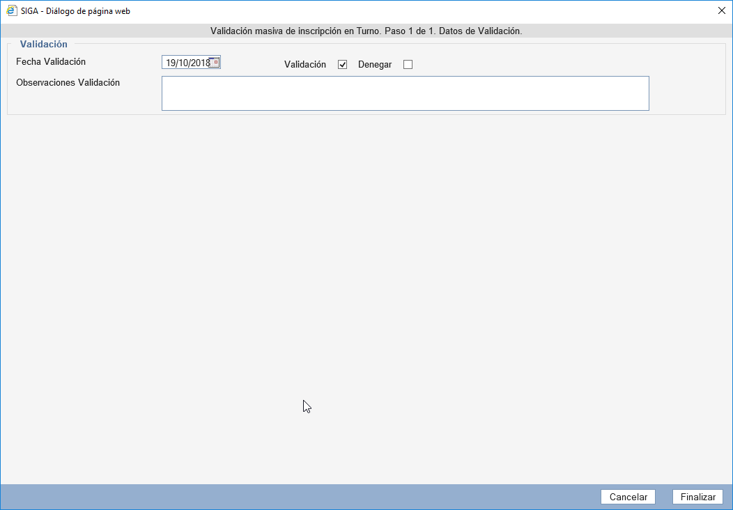
Ilustración - Pantalla actual de Siga Classique para Validación o Denegación
En el SIGA novo ya se ha indicado que se utilizará para ello el nuevo componente de acciones definido anteriormente.
- Denegar: Esta acción únicamente podrá ser realizada por el usuario logado es el colegio, y cuyo estado sea pendiente alta o pendiente baja.
- Solicitar Baja: Esta acción estará disponible tanto para usuario colegio, como colegiado, pero solo para aquellas inscripciones que se encuentren en estado Alta. Esta acción no podrá ser realizada si el usuario ha cumplimentado una fecha distinta a la fecha de hoy, por lo que se mostrará un mensaje de error al usuario, para informarle de este hecho. En caso de realización de la acción se actualizará la fecha de solicitud de baja con la actual, así como el campo observaciones. Si el turno tiene guardias y el colegiado está inscrito en alguna de ellas se solicitará automáticamente la baja en todas las guardias del turno.
Si requiere validación del colegio se quedará en estado Pendiente Baja. Si no requiere validación (Atributo del turno “Requerida la Validación de Inscripciones y Bajas por el colegio”) se actualizará al estado a Baja y la fecha efectiva de baja a la actual. De misma forma se realizará con las guardias del turno al que esté inscrito el colegiado.
Al realizar la solicitud el sistema iniciara las consultas necesarias para determinar si el letrado tiene trabajos SJCS pendientes asociados a dicho turno. En el caso de que existan, se mostrará un mensaje de confirmación para realizar la baja de que hay trabajos SJCS pendientes y permitirá realizar la baja. El usuario podrá descargarse un informe con esto trabajos sjcs pendientes (guardias de colegiados pendientes de realizar y designaciones con fecha de entrada futura) desde la acción Comunicar.
- Comunicar: se abrirá el diálogo de comunicación y se podrán comunicar los informes asociados los modelos de comunicación generados para obtener el actual informe de trabajos pendientes sjcs. Dicho informe que actualmente está en código debe ser migrado a un modelo con su clase de comunicación correspondiente, sin consulta de destinatarios. Será una nueva clase de comunicación nueva que sea “Carta a inscritos de Turno”. FUERA DE ALCANCE FA-OFI-07. No se ofertaba la funcionalidad de comunicar, ni imprimir informes.
- Cambiar fecha efectiva: mediante esta acción se podrá cambiar de forma masiva la fecha efectiva de alta para las inscripciones que están en estado de Alta o Pendiente de Baja y la fecha efectiva de baja para aquellas inscripciones en estado Baja. FUERA DE ALCANCE FA-OFI-08. No contemplado en la oferta.
  - Fecha efectiva Alta Esta acción debe controlar que la fecha cumplimentada en el componente de acciones sea igual o anterior a la fecha efectiva de alta a todas las inscripciones de guardia de ese turno y ese colegiado.
  - Fecha efectiva Baja Esta acción debe controlar que la que la fecha cumplimentada en el componente de acciones sea igual o posterior a la fecha efectiva de baja de todas las inscripciones de guardia de ese turno y ese colegiado.

Ficha Inscripción
Mediante esta ficha se podrá gestionar toda la información relativa a una inscripción, así como crear una nueva, o realizar acciones sobre una ya creada.
Esta ficha se compondrá de un conjunto de tarjetas:
- Tarjeta resumen
- Tarjeta Letrado
- Tarjeta Inscripciones
- Tarjeta Gestión Inscripción
- Tarjeta de posición en la cola
Las acciones que se pueden realizar en esta ficha están centralizadas y tienen carácter general a todas las fichas (por lo que cada ficha no tendrá acciones concretas).
Para realizar las acciones se utilizará el mismo componente que se ha definido para las acciones masivas del listado de resultados. A continuación, se muestra un prototipo de dicha ficha con todas sus tarjetas desplegadas.
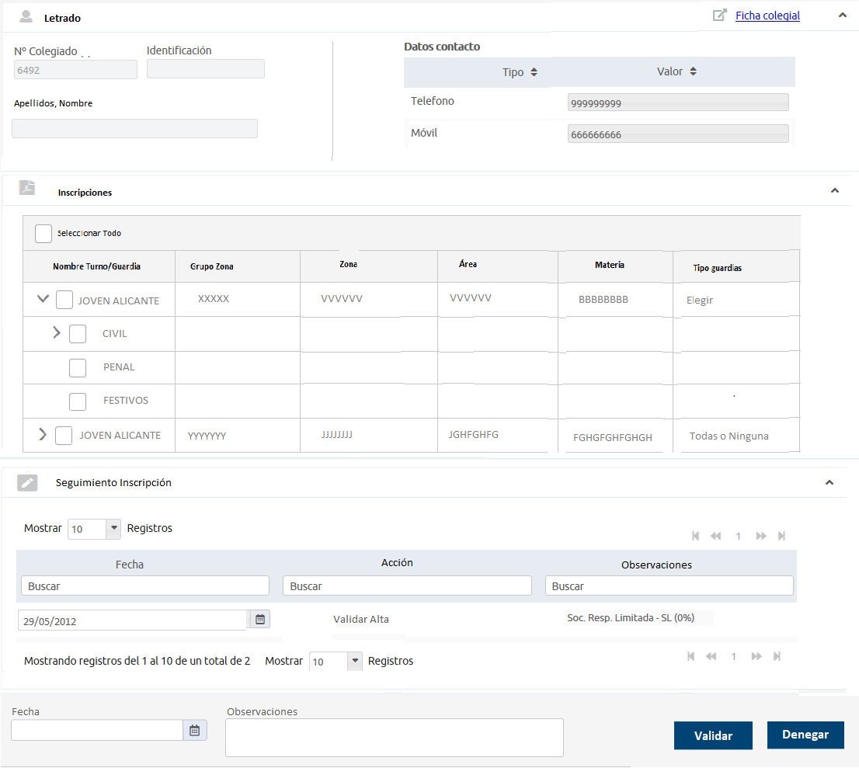
Ilustración - Prototipo Ficha inscripción oficio SIGA novo

Tarjeta Resumen.
FUERA DE ALCANCE FA-OFI-09. Esta tarjeta mostrará la información principal de la inscripción a modo de resumen. Estará siempre visible, aunque se haga scroll en el resto de ficha y siempre estará desplegada, no existirá la posibilidad de plegarla. Toda la información contenida en la misma se mostrará únicamente en modo consulta y deberá refrescarse cuando la información sea actualizada mediante su modificación en la tarjeta correspondiente.
Los datos que debe mostrar son:
- Nombre del Turno.
- Partidos judiciales del turno.
- Fecha solicitud
- Fecha efectiva de alta.
- Estado

Ilustración - Prototipo tarjeta Resumen Inscripción

Tarjeta Letrado
Esta tarjeta contendrá los datos del letrado inscrito o que se quiere inscribir en el turno. Se compondrá de dos paneles: uno de ellos a nivel informativo con los datos del colegiado nº colegiado, nombre y apellidos e identificación, y un segundo panel donde se visualizarán los teléfonos de contacto de la dirección de guardia del colegiado.
Si el colegiado seleccionado para la creación de una nueva inscripción no dispone de dirección de guardia se crea una nueva con los teléfonos incluidos. Si se modifica alguno de los teléfonos de contacto de una dirección de guardia ya existente se modificará dicha dirección si las condiciones descritas a continuación lo permiten. Los teléfonos serán editables únicamente en la creación de la inscripción. Luego si desea modificarlos tendrá que realizarse desde su ficha colegial, tarjeta direcciones. La modificación o creación de una nueva dirección tiene que seguir el mismo proceso que en censo (revisar funcionalidad en censo):
- Controles de obligatoriedad
- Permisos: Si el usuario logado no tiene permiso de acceso total a la modificación de direcciones al guardar la inscripción se creará únicamente la solicitud, pero se mantendrá sin validar.
Si el colegiado es el logado y tiene permisos de acceso total a la modificación de direcciones y el parámetro “Solicitudes_modif_censo” está desactivado para su colegio, se almacenará la solicitud de inscripción pendiente de validar y se generará automáticamente una solicitud de modificación de la dirección con dichos datos.
- Almacenar en auditoría el cambio realizado.

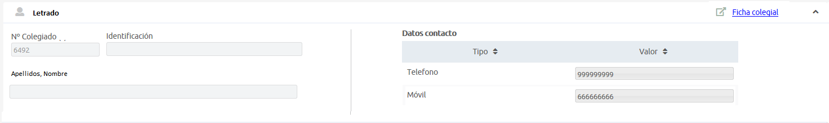
Ilustración - Prototipo tarjeta letrado de la inscripción SIGA novo
Esta ficha contiene un enlace a la ficha colegial del letrado de la inscripción.

Tarjeta Inscripciones
En esta tarjeta se mostrará un listado de turnos y guardias. Su comportamiento y la visualización de los datos dependerá de si estamos en la creación de una nueva inscripción (en cuyo caso es similar a la tarjeta correspondiente en la inscripción de guardias) o en la edición de una existente, así del estado de la misma (pendiente, alta, pendiente alta, baja, pendiente baja y denegada).
Tarjeta en creación nueva inscripción (FUERA DE ALCANCE FA-OFI-10, es distinta que la de edición): se cargarán en la ficha todos los turnos que no estén de baja (y sus guardias que no estén de baja) disponibles para los que el letrado seleccionado
- nunca haya solicitado inscripción
- esté de baja.
- está inscrito pero que tengan alguna guardia a la que no estén inscritos.
Aparecerán sólo los turnos y al seleccionarlos se desplieguen las guardias (similar funcionalidad justificación exprés). Las columnas a mostrar en el listado serán:
- Check de selección del turno o guardia.
- Nombre del turno o de la guardia.
- Grupo Zona y Zona
- Área y Materia.
- Tipo de Guardias: si el turno no tiene guardias asociadas ninguna este campo aparecerá en blanco.
Cuando se seleccione el turno
- si es de guardias obligatorias aparecerán todas ya seleccionadas.
- cuando el turno sea de Todas o ninguna aparecerán seleccionables, pero cuando el usuario seleccione una se marcarán todas por defecto.
- cuando las guardias del turno sean A elegir, el usuario podrá seleccionar aquellas que desee.
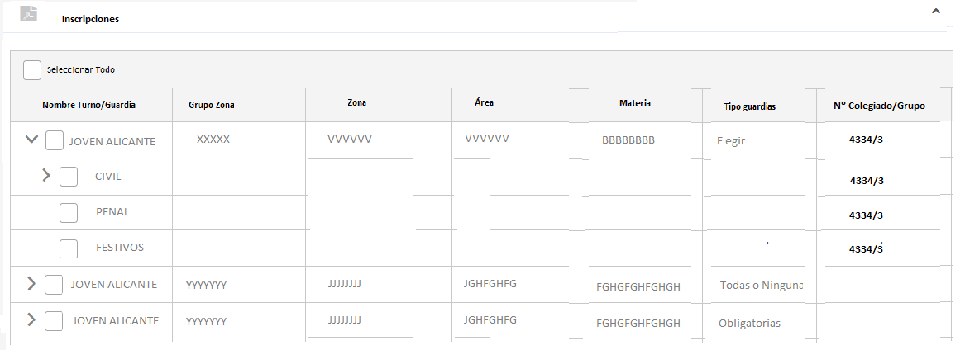
Ilustración - Propuesta de visualización tarjeta inscripciones SIGa novo un treetable
Tarjeta en edición de un Turno: se cargará el turno correspondiente con todas sus guardias. Se mostrarán seleccionadas todas aquellas guardias para las que ya tenga inscripción el letrado. Esta tarjeta en este caso será únicamente informativa para que el usuario visualice el estado de sus inscripciones en un turno. Pero las acciones a realizar sobre la inscripción se aplicarán a la inscripción del turno.
NOTA: el nombre de cada uno de los turnos será un enlace directo a la ficha correspondiente del mismo dentro del aplicativo. Cada uno de los nombres de las guardias será un enlace directo a la ficha de la guardia correspondiente.

Tarjeta Posición en la Cola.
Esta tarjeta mostrará la información principal de la inscripción a modo de resumen. Estará siempre visible, aunque se haga scroll en el resto de ficha y siempre estará desplegada, no existirá la posibilidad de plegarla. Toda la información contenida en la misma se mostrará únicamente en modo consulta y deberá refrescarse cuando la información sea actualizada mediante su modificación en la tarjeta correspondiente. Esta tarjeta se mostrará únicamente si tiene permisos de la antigua pestaña de próximas designaciones.
Los datos que debe mostrar son:
- Actual Posición del letrado en la cola de oficio: “Posición actual en la cola: XX”. Aparecerá valor en blanco si la inscripción no está en estado de Alta.
- Número de colegiados inscritos en el turno: “Número total de letrados apuntados: XX”

Ilustración - Prototipo tarjeta Resumen Inscripción

Tarjeta Gestión Inscripciones
FUERA DE ALCANCE FA-OFI-11. No se ofertaba la funcionalidad tener histórico de las acciones sobre las inscripciones.
Será una tarjeta listado de las acciones y sus datos realizadas sobre la inscripción a modo de histórico.
Se utilizará para ello el componente de tabla ya utilizado en otras funcionalidades del aplicativo.
Los campos a mostrar en dicha tabla serán:
- Fecha
- Acción
- Observaciones
El listado aparecerá ordenado de forma descendente por la fecha, por lo que el registro más actual será el primero.
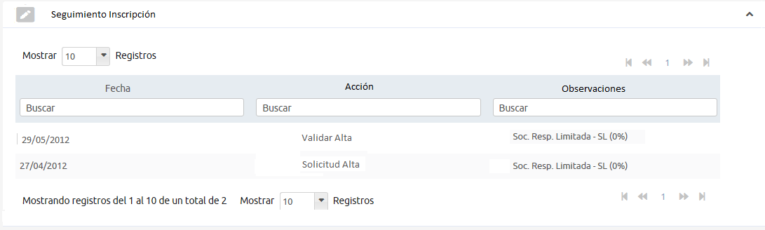
Ilustración - Prototipo tarjeta de seguimiento inscripción SIGA novo
En la creación de una inscripción dicha tarjeta no contendrá ningún valor apareciendo sin datos.

Acciones
Las acciones individuales sobre las inscripciones en el SIGA classique se realizaban en una secuencia de tres pasos de pantallas:
- Descripción del Turno: se trata de una pantalla informativa de los datos del turno.
- Guardias: pantalla informativa con las guardias que tiene el turno y a cuáles se inscribe el colegiado.
- Datos Solicitud: Fecha y observaciones, más las acciones a realizar.

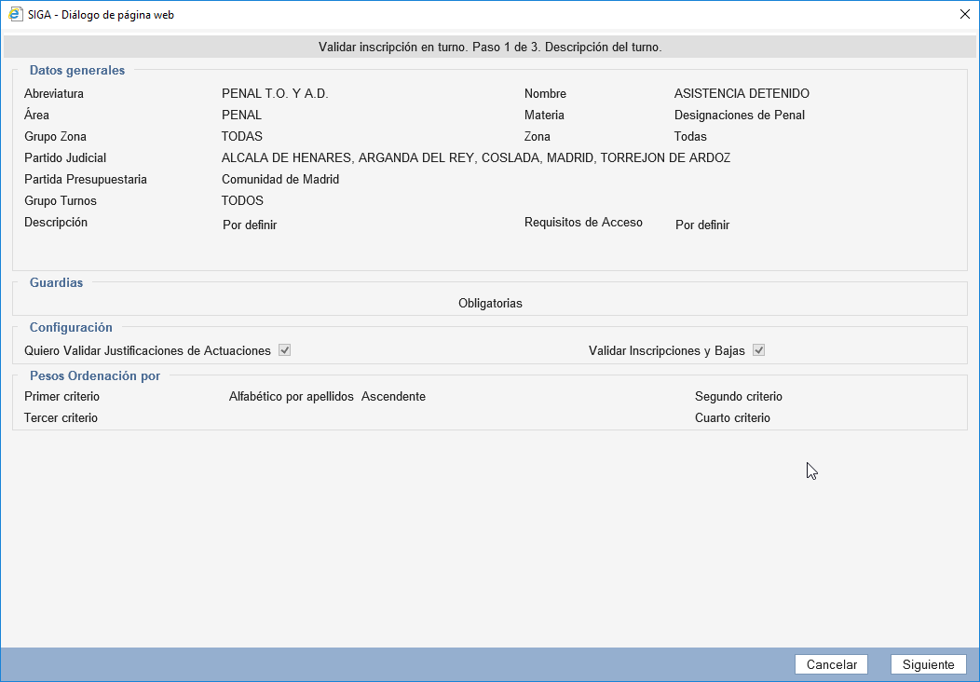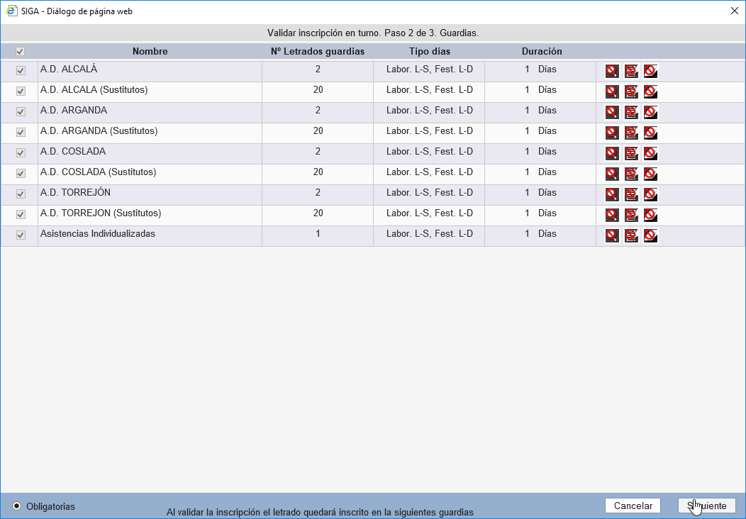

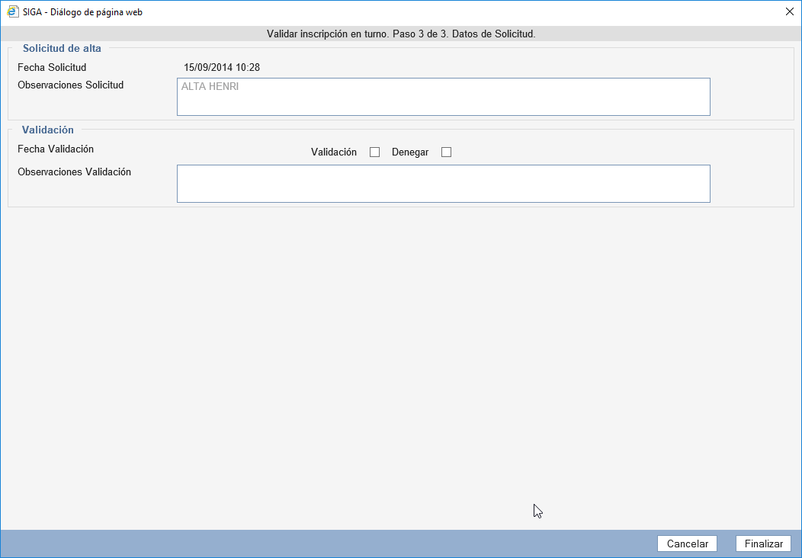
Ilustración - Pantalla actual de Siga Classique Validación o Denegación Individual Pasos 1, 2 y 3.
Este comportamiento en el SIGA novo como ya se ha indicado se transforma en las tres tarjetas definidas anteriormente más el componente de acciones indicado.
Las posibles acciones (dependiendo del estado de la inscripción y del usuario logado) a realizar sobre la inscripción se cargarán en el componente especial ya definido en las acciones del listado de resultado de inscripciones, que permitirá asociar una fecha y unas observaciones a dicha acción.
Dependerán del estado en el que se encuentre la inscripción, del usuario que se haya logado y del atributo de Requerida la validación de la justificación de actuaciones por el colegio del turno.
- Solicitar Alta: la pueden realizar tanto el colegio como el colegiado y se puede realizar cuando no existe la inscripción y se desea crear. Se creará tanto los registros de la inscripción a los turnos seleccionados como los de inscripción a cada una de las guardias seleccionadas, ya sean por obligatorias, todas o ninguna o elegir, todas con fecha de solicitud a la fecha actual. Si requiere validación del colegio se quedará en estado Pendiente Alta. Si no requiere validación y se cumplen las restricciones sobre los datos de contacto de guardia descritos en la tarjeta de letrado, se creará ya en estado Alta y la fecha efectiva de alta será la indicada en la fecha cumplimentada en el componente de acciones (tanto la del turno como la de las guardias seleccionadas).
- Solicitar Baja: la pueden realizar tanto el colegio como el colegiado si tienen permisos y se puede realizar cuando la inscripción está en estado Alta. El comportamiento de esta acción ya está descrito en la acción similar definida de forma masiva en el listado de inscripciones.
- Validar: únicamente podrá realizar esta acción el colegio y siempre que la inscripción esté en estado Pendiente Alta o Pendiente Baja. El comportamiento de esta acción ya está descrito en la acción similar definida de forma masiva en el listado de inscripciones.
- Denegar: únicamente podrá realizar esta acción el colegio y siempre que la inscripción esté en estado Pendiente Alta o Pendiente Baja. El comportamiento de esta acción ya está descrito en la acción similar definida de forma masiva en el listado de inscripciones.
- Cambiar fecha efectiva: únicamente podrá realizar esta acción el colegio y siempre que esté en estado Alta, Pendiente baja o Baja. El comportamiento de esta acción ya está descrito en la acción similar definida de forma masiva en el listado de inscripciones. FUERA DE ALCANCE FA-OFI-12. No contemplado en la oferta.
- Comunicar: El comportamiento de esta acción ya está descrito en la acción similar definida de forma masiva en el listado de inscripciones. FUERA DE ALCANCE FA-OFI-13. No contemplado en la oferta.

Bajas temporales
Esta opción corresponde a la actual de SIGA Classique nombrada como SJCS > Oficio > Bajas Temporales.
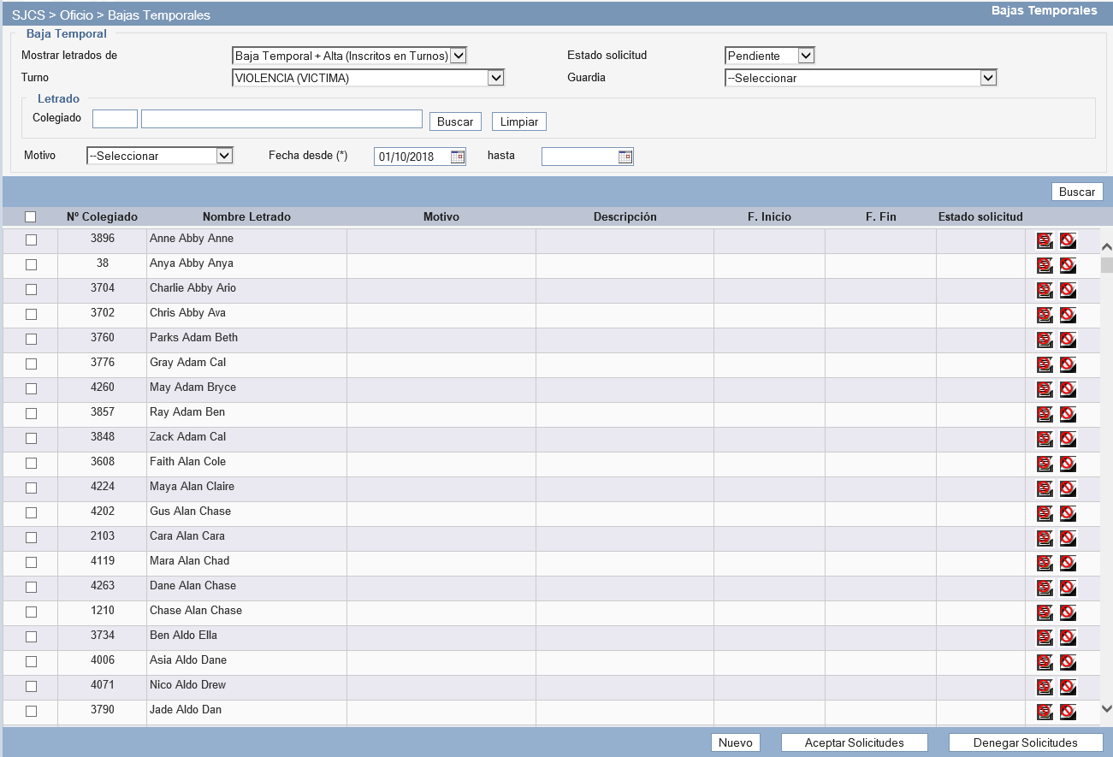
Ilustración - Pantalla actual de bajas temporales de Siga Classique
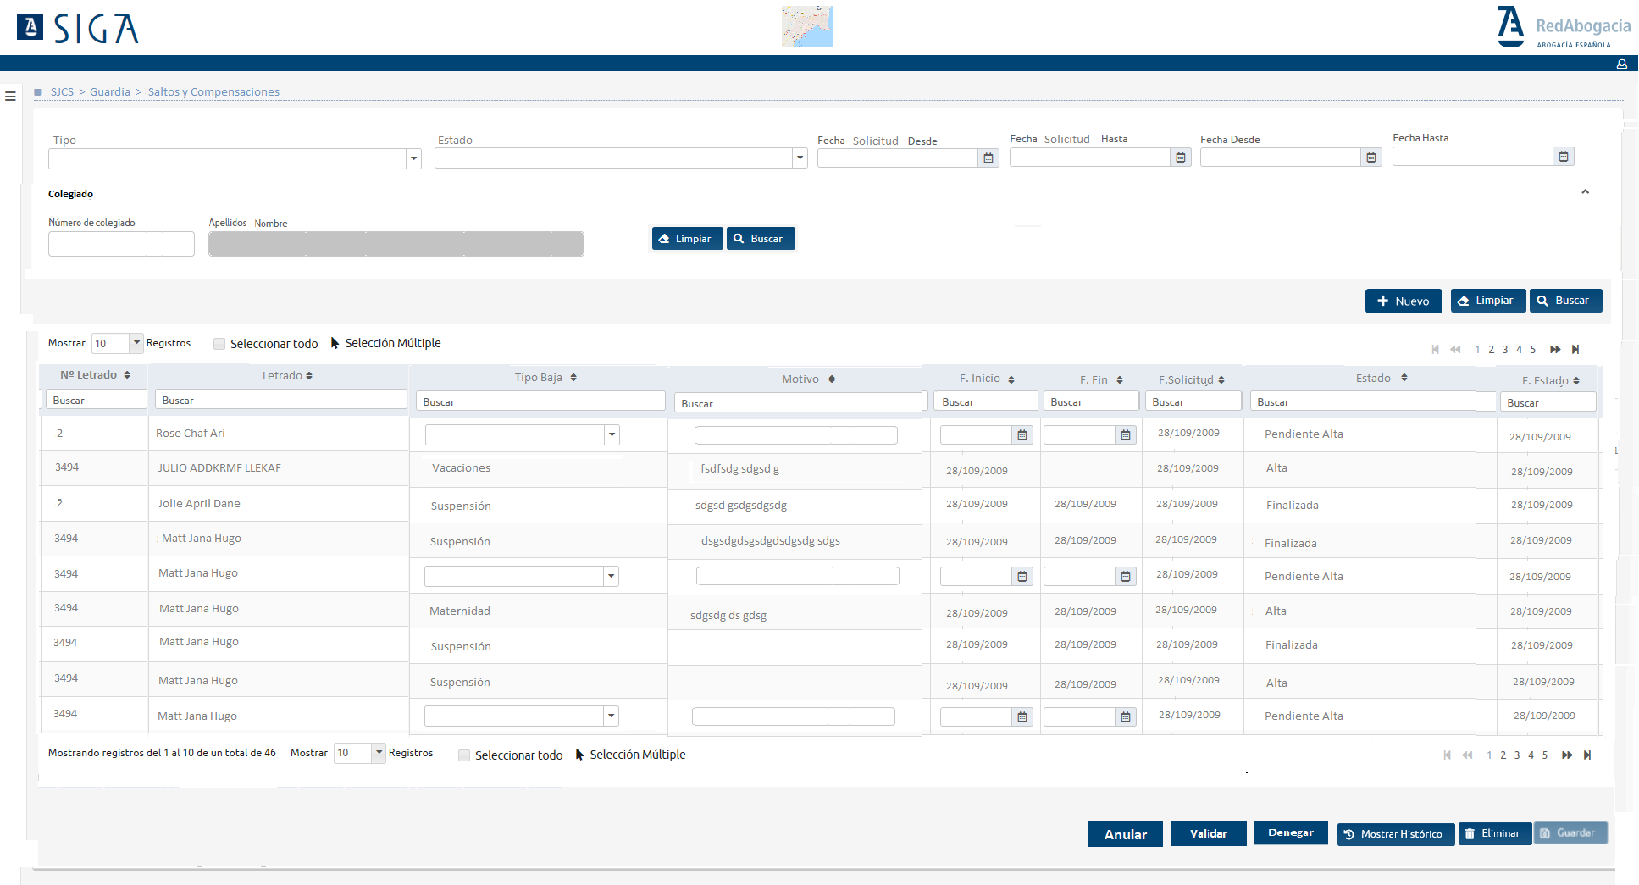
Ilustración – Prototipo pantalla de Bajas Temporales de Siga Novo

Esta funcionalidad de menú sirve para tratar las ausencias de los letrados de la cola de oficio y en la guardia durante un cierto tiempo, como por ejemplo son las bajas de maternidad y bajas por enfermedad. Cuando se realiza una baja sólo se comprueba la fecha, pero no se le aplica al colegiado ningún salto ni compensación, simplemente se movería de la cola al siguiente letrado turno de la cola de inscripciones.
Los algoritmos de obtención de colegiado de guardia (al generar Calendarios) y colegiado de Oficio (al crear designación) buscaran si hay alguna baja temporal y si es así los saltara.
En la actual pantalla de Bajas Temporales de Oficio en SIGA classique se muestran tanto los colegiados de alta en la cola como los que tienen alguna baja temporal.
Como el comportamiento de las bajas temporales de los colegiados es similar en la cola de oficio y en la de guardias, en SIGA novo se unificará su funcionalidad (dejándola accesible únicamente como funcionalidad del menú de SJCS>Oficio ):no se mostrarán los colegiados que no tienen una baja temporal y sólo se mostrarán los registros de bajas temporales tanto pendientes como aprobadas. Por lo tanto, existirá una pantalla de búsqueda de solicitudes de baja temporal, desde la que se podrán gestionar dichas solicitudes.
Será una pantalla (dejarla como un submenú directo de SJCS > Oficio) de búsqueda y gestión de las solicitudes de bajas temporales. Se podrá aceptar o denegar las solicitudes.
La pantalla, al igual que la mayoría de las pantallas del aplicativo, se compondrá de un área de campos de filtrado y de un listado de resultados, donde se mostrarán los valores que cumplan los requisitos de búsqueda.
Los campos por los que estará formada esta pantalla serán los siguientes:
Datos filtro búsqueda
- Tipo Baja: corresponde al actual combo de Motivo.
- Estado Solicitud.
- Fecha solicitud desde – Fecha solicitud hasta: Campos de tipo calendario que permiten filtrar por la fecha de la solicitud. No se permitirá una fecha hasta anterior de una fecha desde. Filtrará que la fecha solicitud de la baja temporal se encuentre entre el rango seleccionado.
- Fecha desde: filtrará las bajas cuya fecha fin sea posterior o igual a la fecha introducida.
- Fecha hasta: filtrará las bajas cuyo inicio se anterior o igual a la fecha introducida. No se permitirá una “fecha hasta” anterior de una “fecha desde”.
- Letrado: Incluir el componente general de búsqueda exprés definido en el apartado Anexo I – Creación de un componente general de búsqueda exprés de colegiados. En el caso de que sea un colegiado el que se encuentre logado esta búsqueda no estará habilitada y aparecerán sus datos cargados y sin opción de modificación.
Nota: Se eliminan los campos de filtro de ‘Turno’, ‘Guardia’ y ‘Mostrar letrados de’.
Una vez realizada la búsqueda, los resultados se mostrarán en un listado según el método establecido en el documento SIGA_RNV_Normativa_Codificacion.docx#ListadoResultados.
A la hora de realizar la búsqueda, se tendrá en cuenta que los resultados estarán filtrados por el Colegio/Institución con el que se ha logado el usuario dentro la aplicación.
El listado quedará formado por columnas diferenciadas en las que se mostrará la información referente a cada registro encontrado a partir de los filtros de búsqueda:
- Nº colegiado Letrado.
- Apellidos, Nombre Letrado.
- Tipo Baja: Se trata del valor correspondiente al motivo.
- Motivo: Se trata del valor correspondiente a la descripción.
- Fecha Inicio de la baja
- Fecha Fin de la baja.
- Fecha de la solicitud.
- Estado de la solicitud.
- Fecha estado de la solicitud.
Nota: Se debe tener en cuenta que en base de datos se almacenan las fechas de inicio y fin de la solicitud, pero posteriormente se hace un cálculo para obtener los días comprendidos en ese rango. Revisar el funcionamiento de inserción de bajas temporales por fechas en base de datos, ya que es un poco especial.

Acciones
Acciones generales de la tarjeta de búsqueda
- Buscar: Realizará la búsqueda con los filtros/criterios establecidos en los inputs.
- Limpiar: Realizará el limpiado de los campos de texto en los que se ha introducido contenido.
- Nuevo: Mediante esta acción se abrirá el componente de búsqueda de SJCS definida en el Anexo III del documento de análisis de EJG’s en caso de que sea el colegio el que haga la Baja. Después de que el usuario realice la búsqueda y seleccione el usuario, el sistema insertará un nuevo registro en el listado de bajas con los datos del colegiado completados, la fecha de solicitud actual y el estado de la misma a Pendiente. Dicho registro estará en modo editable para que el usuario pueda completar el resto de información. Si es el colegiado, saldrá un registro nuevo en el listado para completar la baja.
Acciones del listado de búsqueda
- Guardar: Mediante esta acción el usuario almacenará tanto los cambios realizados de bajas ya existentes (hay que permitir modificar la fechas hasta, el tipo baja y el motivo), así como los nuevos registros de baja. En este último caso el sistema tiene que comprobar si el colegiado sobre el que se está solicitando una baja temporal tiene asuntos pendientes y mostrar al usuario un mensaje de confirmación de este tipo:
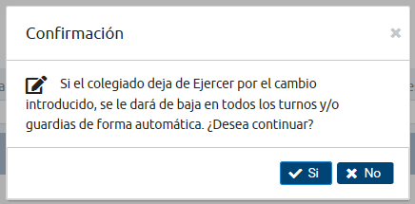
El mensaje a mostrar será: “…..”
- Validar: Esta acción sólo se aplicará sobre las solicitudes seleccionadas tengan un estado pendiente. Únicamente aparece esta acción cuando el usuario logado es del colegio.
- Denegar: Esta acción sólo se aplicará sobre las solicitudes seleccionadas tengan un estado pendiente. Únicamente aparece esta acción cuando el usuario logado es del colegio.
- Anular: Esta acción sólo se aplicará sobre las solicitudes seleccionadas tengan un estado pendiente. Únicamente aparece esta acción cuando el usuario logado es del colegio. Solamente se podrá realizar cuando las bajas temporales seleccionadas tengan fecha de inicio a futuro.
Esta acción no existe actualmente en SIGA classique por lo que habría que crear estados en las solicitudes de bajas (actualmente sólo existe el campo validado y una fecha de estado), para poder reflejar los estados de pendiente, validada, denegada y anulada. Únicamente aparece esta acción cuando el usuario logado es del colegio. FUERA DE ALCANCE FA-OFI-14. No contemplado en la oferta.
- Eliminar: Esta acción borra físicamente de la tabla de bajas el registro. Se desea que sea un borrado lógico o cambio de estado. Únicamente aparece esta acción cuando el usuario logado es del colegio.
- Ver histórico/Ocultar histórico: aquí salen las bajas anuladas y denegadas. Seguirá el mismo funcionamiento al resto de históricos ya implementados en el aplicativo. FUERA DE ALCANCE FA-OFI-15. No contemplado en la oferta.

Cargas masivas (FUERA DE ALCANCE FA-OFI-16) No existe en SIGA classique
Para posibilitar la carga masiva de bajas temporales y de inscripciones se podrán realizar cargas a través de subida y procesamiento de un fichero Excel (de forma similar a como se han implementado cargas masivas en censo).
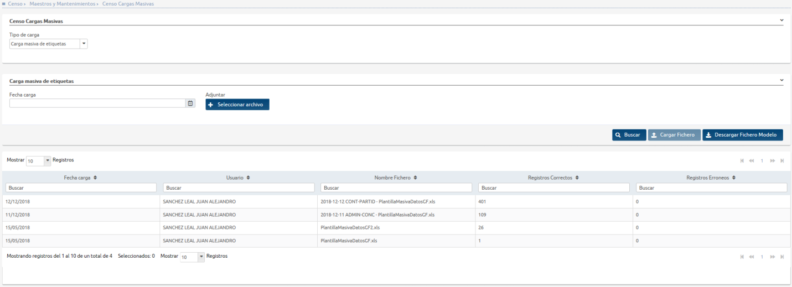
Ilustración - Actual pantalla en SIGA novo de carga masiva de censo.
Se creará por lo tanto una nueva pantalla para realizar dichas cargas y ver el histórico de las ya realizadas. En dicha funcionalidad existirá un filtro tipo combo que permita seleccionar qué tipo de carga se quiere realizar: carga de inscripciones o carga de bajas temporales.
Una vez seleccionado dicho tipo se habilitará un botón por el cual se solicitará un fichero, dando la posibilidad de descargar una plantilla con el formato solicitado.
En base al valor seleccionado en el campo Tipo, se mostrarán unas tarjetas con diferentes campos según el Tipo y finalmente una tarjeta listado con la lista de ficheros cargados. Esta última es común con Oficio y en todas las cargas de Guardia. A continuación, se detalla cada una de las tarjetas.
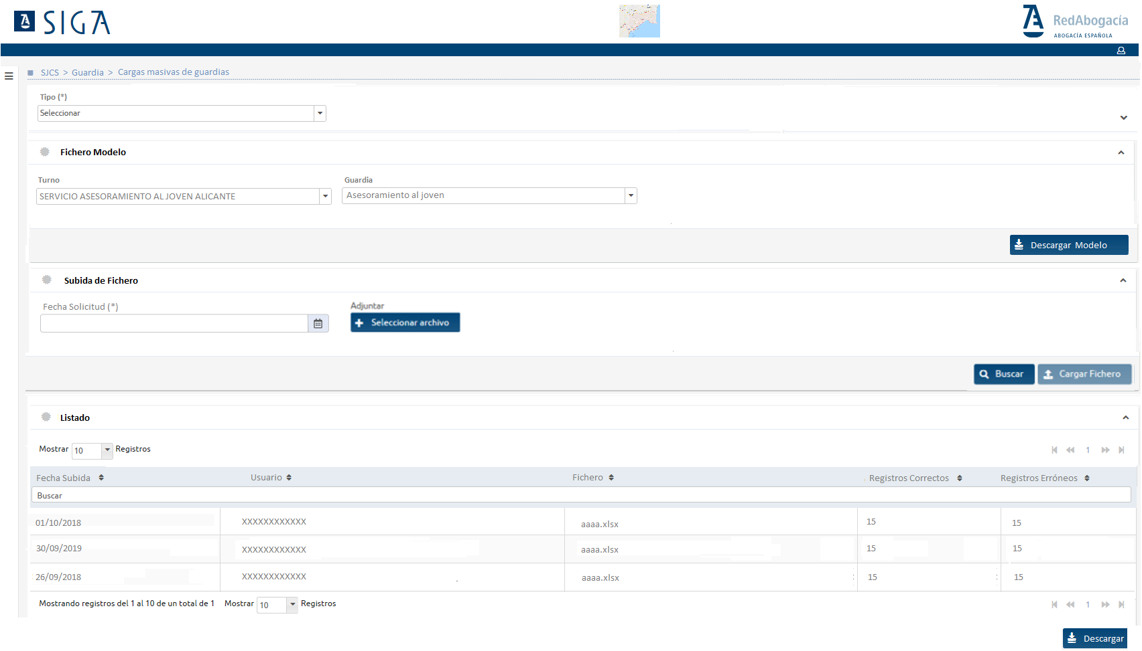
Ilustración – Prototipo pantalla cargas masivas para SIGA Novo

Tarjeta fichero modelo
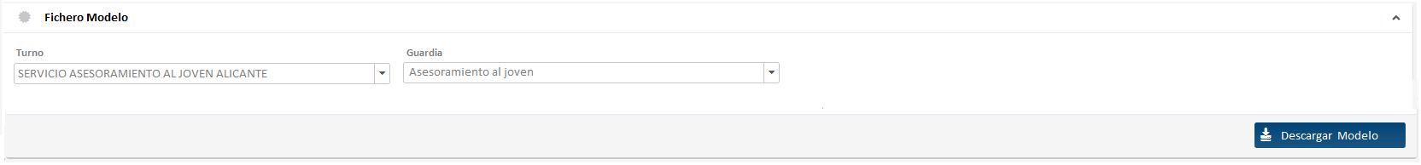
Ilustración – Prototipo tarjeta Fichero Modelo para SIGA Novo

Campos de la tarjeta
Todos obligatorios
- Turno: Desplegable con los turnos del colegio de alta.
- Guardia: Desplegable con las guardias del colegio de alta. Se carga a partir del turno seleccionado.

Acciones de la tarjeta
- Descargar modelo: Descargará el fichero Excel de cada tipo diferente, rellenando siempre el Turno y Guardia seleccionados en este formulario.

Plantilla de Inscripciones
- Turno: Campo de texto. Obligatorio.
- Guardia: Campo de texto.
- Nº Colegiado: Campo numérico. Obligatorio.
- Fecha efectiva: Se deberá validar el formato fecha/hora del Excel. Obligatorio.
- Tipo: puede tener los valores ‘ALTA’ o ‘BAJA’. Obligatorio.
- Grupo: Número de grupo para las guardias por grupo.
- Orden: Dentro del grupo para las guardias por grupo. Obligatorio si se rellena el Grupo.
La plantilla descargada contendrá una línea con los nombres de las columnas y otra línea con el Turno y Guardia seleccionados en este formulario.

Plantilla de Bajas Temporales
Se propone como formato de carga Excel el siguiente formato para bajas temporales:
COLEGIADO  NUMERO | PERSONA  NIFCIF | TIPOSOLICITUD | MOTIVO | FECHA  INICIO | FECHAFIN
nnnnnn | nnnnnnnna | a (V-Vacaciones B-Baja M-Maternidad S-Suspension) | aaaaaaaaaaaaaaaaaaaaa | dd/mm/yyyy | dd/mm/yyyy
Opcional. Si nulo nif/cif requerido | Opcional. Si nulo colegiadonumero requerido | Requerido | Requerido. | Requerido | Requerido

Tarjeta de Subida de fichero

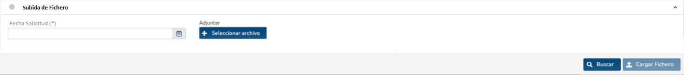
Ilustración – Prototipo tarjeta Subida de fichero para Inscripciones en SIGA Novo
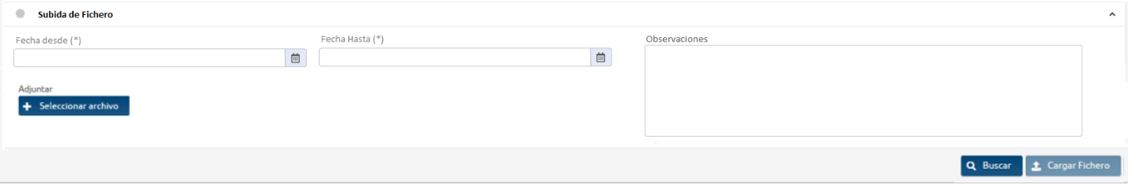
Ilustración – Prototipo tarjeta Subida de fichero para Calendarios en SIGA Novo

Campos de la tarjeta
Inscripciones y bajas temporales
- Fecha solicitud: Obligatoria, esta fecha será la que se pondrá en todas las inscripciones cargadas desde fichero

Acciones de la tarjeta
- Buscar: Realizará la búsqueda con los filtros/criterios establecidos en los inputs. La búsqueda se deberá ejecutar tanto al pulsar el botón como directamente al dar a la tecla INTRO.
- Cargar Fichero: Permitirá subir el fichero de tipo Excel seleccionado en el control de ficheros de esta tarjeta. Comprobará lo indicado en cada uno de los tipos. Si hay algún registro erróneo no se realizará la carga, pero se dejará registro en el listado para que pueda el usuario descargar el fichero original con una columna adicional que indique qué registros estaban bien, cuáles mal y su causa.

Por cada registro, en la columna de revisión se indicará ‘OK’ o bien un mensaje que indique la causa de la no aceptación del registro.

Carga de Inscripciones
Comprobaciones Tipo Alta
- El turno, la guardia y el número de colegiado deben existir en el colegio.
- Si no se ha indicado la guardia, se realizará la inscripción en todas las guardias del turno (habrá que realizar las comprobaciones para todas las guardias).
- Si las guardias para el turno son obligatorias, no se podrá realizar.
- Si la inscripción en la guardia ya existe de alta para la fecha efectiva indicada, no se podrá realizar.
- Si no existe una inscripción en el turno para dicha inscripción en la guardia, no se podrá realizar.
- La fecha efectiva tiene que ser mayor o igual a la fecha efectiva del turno correspondiente.
- El grupo y el orden sólo aplicarán para guardias por grupos, en otro caso, no se tendrán en cuenta.
- Grupo y orden deben tener la longitud máxima permitida para estos campos en base de datos.
- Orden no se puede repetir dentro del mismo grupo, tanto los existentes como los del fichero.
- Un letrado no se encuentra dos veces en el mismo grupo.
Si la línea es correcta, se creará una inscripción de guardia ya validada para el turno, guardia y colegiado indicados, usando el método utilizado en la creación con validación de inscripciones de guardia.
Comprobaciones Tipo Baja
- El turno, la guardia y el número de colegiado deben existir en el colegio.
- Si no se ha indicado la guardia, se realizará la baja en todas las guardias siempre que no sean obligatorias (habrá que realizar las comprobaciones para todas las guardias).
- Si las guardias para el turno son obligatorias o todas o ninguna, no se podrá realizar.
- Si la inscripción en la guardia no existe o ya está de baja, no se podrá realizar.
Si la línea es correcta, se actualizará la inscripción de guardia correspondiente dándole de baja ya validada.

Tarjeta listado
Por último, se mostrará la tarjeta de listado con los siguientes campos:
- Fecha de subida: Fecha en la que se carga el fichero.
- Usuario: Nombre del usuario que realiza la carga.
- Fichero: Nombre del fichero subido.
- Registros correctos: Número total de registros correctos.
- Registros Erróneos: Número total de registros erróneos.
Acciones de la tarjeta
- Descargar: Permitirá la descarga del fichero original con una columna adicional que indica si la carga de esa línea ha sido correcta o no. En caso de error se debe poner la causa del error.
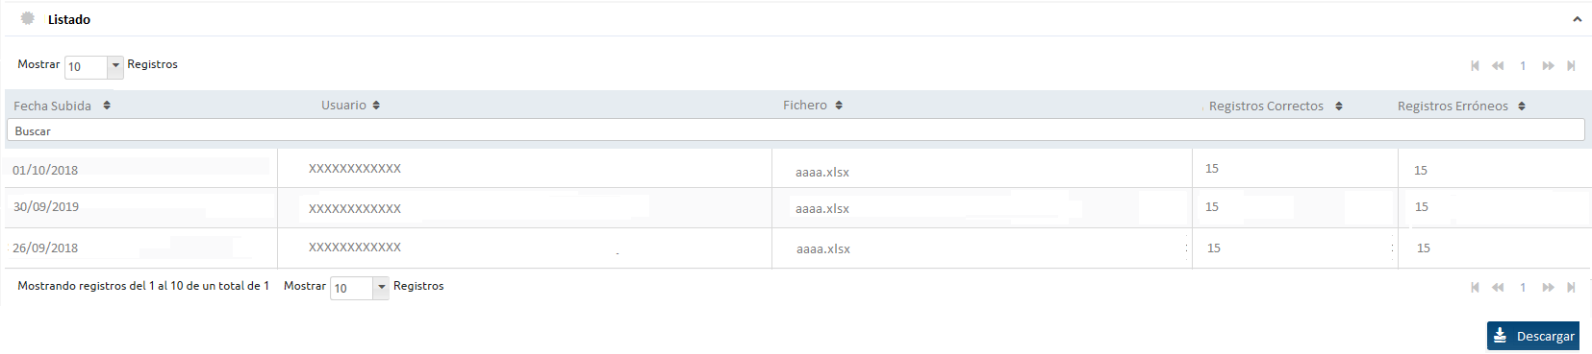
Ilustración – Prototipo tarjeta listado para SIGA Novo

Saltos y compensaciones
La funcionalidad de Saltos y Compensaciones permite a los colegios tratar alteraciones de los letrados en la cola de oficio. A continuación, se definen ambos conceptos:
- Compensación: se le añade a una cola previa a la cola normal, de forma que se obtienen los letrados de dicha cola por orden de ingreso en ella, saltándose el orden que tuviera establecido la cola normal en ese momento. Cuando se efectúa la compensación, se saca dicha entrada de la cola previa para que no vuelva a utilizarse, esto se realiza marcándola con fecha de uso.
- Salto: indica que dicho letrado no será seleccionado la siguiente vez que le toque ser designado, aunque sí conservará su posición dentro de la cola de turno, pero se le salta hasta que no le vuelva a tocar siguiendo la cola. Al igual que en las compensaciones, cuando se realiza el salto se marca el registro para no volver a usarse y se le establece una fecha de uso. El salto puede ser utilizado cuando el colegiado es seleccionado de la cola de compensaciones.
Cuando se realiza una baja temporal sólo se comprueba la fecha, pero no se le aplica al colegiado ningún salto ni compensación, simplemente se saltaría al siguiente letrado de la cola de turno.
Actualmente en SIGA classique es una única pantalla, pero en SIGA Novo, se crearán dos diferenciadas ya que tienen características especiales por el sitio desde donde se invoque, a la que se podrá acceder desde dos puntos de menú diferentes:
- SJCS > Oficio > Saltos y Compensaciones
- SJCS >Guardia > Saltos y Compensaciones La principal diferencia en este punto entre turnos y guardias, es que en el caso de las guardias se pueden crear saltos y compensaciones para grupos. Desde aquí aparece en el listado una columna de si es por Grupo de guardias o no. Y además existirá la acción de Crear por Grupos.
Además de aquí, los saltos y compensaciones se pueden crear de forma automática desde varia funcionalidad del aplicativo por lo que se debe indicar claramente en esos puntos en el campo motivo el evento que lo originó. Se crean desde:
- Asignación de letrado a Designación: el usuario puede añadir un salto si escoge a un colegiado de forma manual (no de forma automática por cola).
- Indicar en el MOTIVO: (Registro Automático) Se inserta salto por Nuevo Letrado. Número Designación: XXXX/YYYYYY.
- Indicar en la fecha del salto insertado la fecha de inserción del cambio (horas, minutos y segundos).
- Cambio de letrado de designación: el usuario puede añadir un salto si escoge un nuevo colegiado de forma manual (no por cola). También puede añadir una compensación al colegiado que renuncia.
- Indicar en el MOTIVO: (Registro Automático) Se inserta compensación por Nuevo Letrado. Número Designación: AAAA/NNNNN
- Indicar en la fecha de compensación por cambio de letrado la fecha de inserción del cambio (horas, minutos y segundos).
- Indicar en el MOTIVO: (Registro Automático) Se inserta salto por cambio de Letrado (Registro Automático) realizado el 03/09/2019. Número Designación: XXXX/YYYYYY
- Indicar en la fecha del salto insertado la fecha de inserción del cambio (horas, minutos y segundos).
- Anulación de designación: el usuario puede añadir una compensación al colegiado designado.
  - Indicar en el MOTIVO: (Registro Automático) Anulación de designación. Número Designación: XXXX/YYYYYY.
  - Indicar en la fecha de compensación por cambio de letrado la fecha de inserción del cambio (horas, minutos y segundos).
- Adición de letrado de guardia manual o de refuerzo: el usuario puede añadir un salto si escoge un nuevo colegiado de forma manual.
  - Indicar en el MOTIVO: (Registro Automático) Insertando salto por letrado de refuerzo el dd/mm/yyyy (fecha de la guardia)
  - Indicar en la fecha del salto insertado la fecha de inserción del cambio (horas, minutos y segundos).
- Creación asistencia seleccionando un colegiado de forma manual: el usuario puede añadir un salto si escoge un nuevo colegiado de forma manual.
  - Indicar en el MOTIVO: (Registro Automático) Insertando salto por letrado de refuerzo el dd/mm/yyyy (fecha de la guardia)
  - Indicar en la fecha del salto insertado la fecha de inserción del cambio (horas, minutos y segundos).
- Sustitución de guardia: el usuario puede añadir un salto si escoge un nuevo colegiado de forma manual. También puede añadir una compensación al colegiado sustituido.
  - Indicar en el MOTIVO: (Registro Automático) Salto por sustitución de letrado. Nº Colegiado sustituido xxx.
  - Indicar en la fecha del salto insertado la fecha de inserción del cambio (horas, minutos y segundos).
  - Indicar en el MOTIVO: (Registro Automático) Compensación por sustitución de letrado. Nº Colegiado sustituto yyy.
  - Indicar en la fecha de compensación por cambio de letrado la fecha de inserción del cambio (horas, minutos y segundos).
- Generación automática de calendario de guardia: se crea una compensación cuando el colegiado no puede seleccionarse por existir una incompatibilidad (no se crea por estar de baja temporal).
  - Indicar en el MOTIVO: (Registro automático) dd/mm/yyyy (fecha de la operación) compensación por incompatibilidad en día de guardia: dd/mm/yyyy (fecha de la guardia).
  - Indicar en la fecha de compensación por cambio de letrado la fecha de inserción del cambio (horas, minutos y segundos).
- Crear EJG y seleccionar manualmente letrado tramitador.
  - Indicar en el MOTIVO: (Registro automático) Insertando salto por Crear EJG 2019/0006.
  - Indicar en la fecha del salto insertado la fecha de inserción del cambio (horas, minutos y segundos).
La fecha de uso de un salto/compensación el sistema la añade automáticamente (utilizando el salto o compensación correspondiente) en:
- Asignación de letrado a designación: se añade en la compensación si se escoge automáticamente de la cola de compensaciones.
  - Añadir el MOTIVO: (Registro Automático) Utilizando compensación en Número Designación: AAAA/NNNNN por asignación de letrado.
- Cambio de letrado de designación: se añade en la compensación si se escoge automáticamente de la cola de compensaciones.
  - Añadir el MOTIVO: (Registro Automático) Utilizando compensación en Número Designación: AAAA/NNNNN por cambio de letrado.
- Generación automática de calendario de guardia: se añade en la compensación cuando se le crea una guardia dentro de la generación. También se añade en el salto si se pasa por el colegiado y no se le escoge por culpa del salto.
  - Añadir el MOTIVO: (Registro Automático) Utilizando compensación en día de Guardia: dd/mm/yyyy por generación calendario.
  - Añadir el MOTIVO: (Registro Automático) Utilizando salto en día de Guardia: dd/mm/yyyy por generación calendario.
- Baja de una inscripción a un turno o guardia: cuando se valida una baja de un turno o guardia y el usuario ha seleccionado borrar los saltos y compensaciones asociadas al letrado correspondiente, se actualizará la fecha de uso a la fecha efectiva de la baja.
  - Indicar en el MOTIVO: (Registro automático) Eliminado salto por baja en la inscripción en el Turno/Guardia (nombre Turno o Guardia).
Además, se añade a las observaciones del salto o compensación la frase. Cumplido en fecha (dd/mm/yyyy).

Búsqueda
La pantalla principal para esta opción, se tratará de un buscador de Saltos y Compensaciones presentes en el sistema. Para ello, se dispondrá de una serie de filtros que permitan realizar la búsqueda. Por defecto en el listado únicamente se visualizarán aquellos saltos/compensaciones que no tengan fecha de uso, ni fecha de baja.
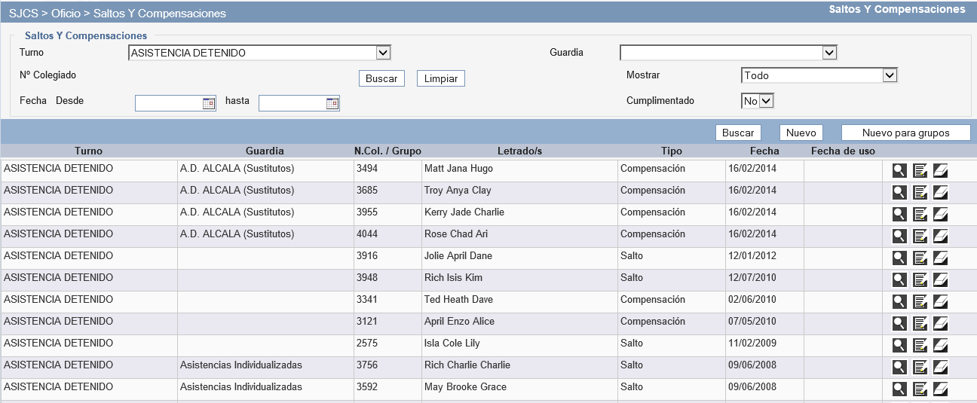
Ilustración - Pantalla actual de Siga Classique
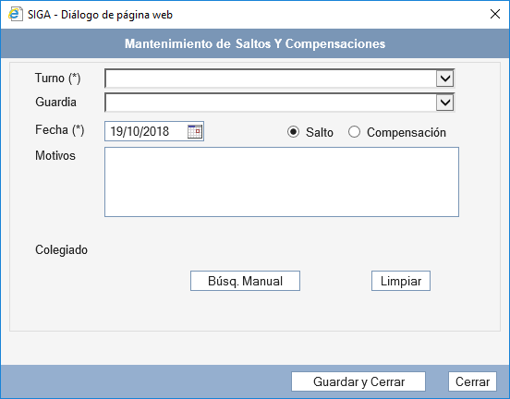
Ilustración - Pantalla actual de Siga Classique
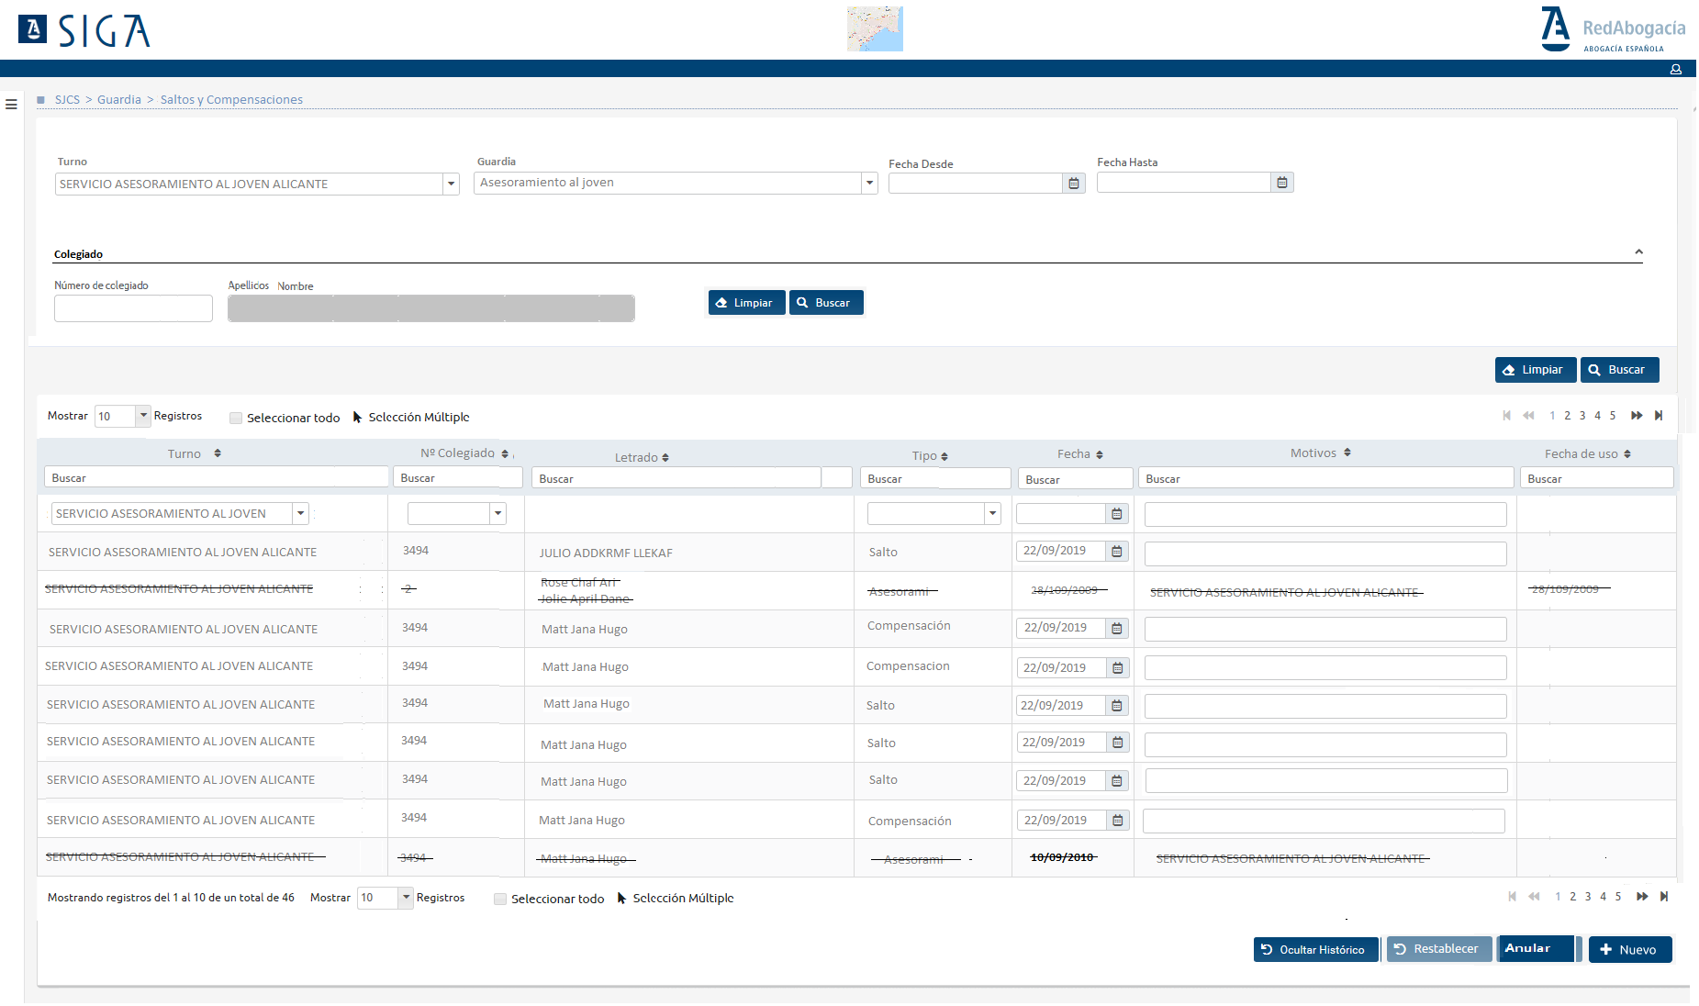
Ilustración - Prototipo pantalla alta Saltos y Compensaciones de Siga Novo

Los campos dispuestos correspondientes para los filtros de búsqueda serán los siguientes:
Datos filtro búsqueda
- Turno: Combo de selección para seleccionar el Turno, cargado con todos los turnos que tenga la institución con la que se ha logado.
- Fecha desde/ Fecha hasta: Campo de tipo fecha para establecer el rango de fechas en la que se quiere realizar la búsqueda.
- Búsqueda letrado: componente general de búsqueda exprés de colegiados definido en el 5. Anexo I. Si es el propio colegiado (por permisos) el que accede a esta funcionalidad, se cargarán sus datos en este filtro por defecto y no podrán ser modificados, aunque se lo permitan sus permisos, por lo que únicamente podrá visualizar sus saltos y compensaciones.
Con respecto a SIGA Classique, en SIGA Novo desaparecerá el filtro de búsqueda Mostrar, Cumplimentado.

Acciones
Acciones generales de la tarjeta de búsqueda
- Buscar: Realizará la búsqueda con los filtros/criterios establecidos en los inputs.
- Limpiar: Realizará el limpiado de los campos de texto en los que se ha introducido contenido.

Listado
Una vez realizada la búsqueda, los resultados se mostrarán en un listado según el método establecido en el documento SIGA_RNV_Normativa_Codificacion.docx#ListadoResultados.
A la hora de realizar la búsqueda, se tendrá en cuenta que los resultados estarán filtrados por el Colegio/Institución con el que se ha logado dentro la aplicación, y por el colegiado si es el usuario que accede. Este listado estará ordenado por fecha descendente de creación de los saltos o compensaciones.
El listado será una tabla editable y quedará formado por columnas diferenciadas en las que se mostrará la información referente a cada registro encontrado a partir de los filtros de búsqueda, y contendrá los siguientes campos:
- Turno: turno para el que se quiere incluir el salto/compensación. Campo de carácter obligatorio, editable sólo en creación.
- Nº Colegiado: Combo seleccionable con los colegiados inscritos al turno seleccionado en el combo anterior. La inscripción podrá ser a futuro, por lo que se buscarán los colegiados con inscripciones al turno con fecha efectiva de alta y sin fecha efectiva de baja o a futuro. Para cada colegiado se mostrará: Nº Colegiado Apellidos, Nombre. Será un campo obligatorio y no modificable cuando se está editando un salto/compensación ya creado. Cuando se está creando el nuevo registro desde la cola de Oficio este valor vendrá seleccionado ya desde esa funcionalidad.
- Apellidos, Nombre Letrado: Se mostrará los apellidos y nombre de la persona. Campo informativo obtenido con la selección del letrado en el campo anterior cuando es un registro nuevo, o del letrado del ya existente.
- Tipo: desplegable con loa valores de Blanco, Salto, Compensación. Campo de carácter obligatorio sin valor por defecto y editable sólo en creación.
- Fecha: selector de fecha tipo calendario. Campo de carácter obligatorio, que determina a partir de qué fecha es utilizable el salto/compensación. Cargado por defecto con la fecha actual en creación.
- Motivos: cuadro de texto editable tipo textarea. La longitud de caracteres del campo debe estar restringida al número máximo permitido en base de datos para este campo.
- Fecha de uso: informativo de la fecha de uso, no editable.
NOTA: Únicamente serán editables los registros en visualización normal, es decir, que no tengan fecha de uso. El resto, los visualizados a modo histórico no podrán editarse.

Acciones
- Nuevo: El botón nuevo primero busca colegiado SJCS, y una vez seleccionado el letrado se creará un nuevo registro al principio de la tabla de manera que permita cumplimentar el resto de los datos necesarios (turno, fecha, tipo y motivo). Además, como ya se ha indicado en funcionalidades anteriores se pueden crear saltos y compensaciones desde la Cola de oficio y Cola de guardia un botón ‘Nuevo Salto/Compensación’. De esta forma, al pulsarlo ya tendremos seleccionado el turno, colegiado, y saltará a esta búsqueda con los datos ya filtrados y con una nueva línea en el listado para añadir el salto/compensación. El resto de campos estarán vacíos y listos para ser completados (fecha, tipo, motivo).
- Guardar: Almacenará los cambios realizados en los datos del Salto o Compensación. Deberán comprobarse antes de guardar, que estén completados todos los campos obligatorios del formulario, que en este caso son: Turno, Letrado, Fecha y Tipo. Esta acción podrá almacenar tanto múltiples modificaciones como múltiples nuevos saltos/compensaciones.
- Restablecer: Reestablece los valores originales almacenados antes de los cambios realizados por el usuario.
- Mostrar histórico/Ocultar histórico: Aparecerán y desaparecerán los registros con fecha de uso o fecha de anulación. Se mostrarán siguiendo el estilo definido para los listados de históricos en SIGA Novo, es decir, aparecerán tachados y en negrita. FA-OFI-17
- Anular: Se eliminará de forma lógica (hay que crear una fecha de anulación que el SIGA classsique no existe con horas/minutos/segundos). Sólo se podrá eliminar los registros que no han sido usados (fecha de uso vacía). Por lo tanto, el sistema borrará todos los que no tengan fecha de uso y avisar de que algunos de los registros seleccionados no se pueden borrar porque han sido utilizados. FUERA DE ALCANCE FA-OFI-18. No contemplado en la oferta.

Designaciones
Actualmente esta opción forma parte del menú dependiendo de SJCS > Oficio> Designaciones, pero como ya se ha indicado pasará a ser una opción independiente colgando directamente del menú principal como SJCS > Designaciones/Justificación Exprés.
La designación es el hecho de adjudicar a un letrado una representación de un solicitante de justicia gratuita. En base a estas designaciones se realizarán y registrarán una serie de Actuaciones.
Esta funcionalidad estará accesible por permisos de aplicación, como el resto del aplicativo, por lo que si así se configura tendrá acceso tanto personal del colegio como los propios colegiados. Por ello hay ciertas características de filtrado de datos y acciones a realizar que se deben controlar de la misma forma que se ha realizado ya en el módulo de formación cuando accede un colegiado.
NOTA: En el SIGA novo esta funcionalidad (siempre que los permisos del usuario lo permitan), es mediante a la que también se accede a la funcionalidad de Justificación exprés, tal y como se describe en el apartado 3.4.2 de este documento.
Los tiempos de respuesta del actual SIGA respecto a la búsqueda de designaciones están en los rangos indicados en la siguiente tabla (criterios de búsqueda: año 2019). La nueva funcionalidad en SIGA novo debe aproximarse a dichos tiempos de respuesta.
COLEGIO | Nº REGISTROS | TIEMPO EN SEGUNDOS | FECHA PRUEBA | HORA PRUEBA
BALEARES | 18775 | 1,57 | 02/10/2019 | 9:45
ALICANTE | 18363 | 1,71 | 02/10/2019 | 9:50
JAEN | 7540 | 1,42 | 02/10/2019 | 9:58
ALMERIA | 15551 | 1,46 | 02/10/2019 | 10:00
SUECA | 1258 | 0,81 | 02/10/2019 | 10:02
GIJON | 2756 | 0,98 | 02/10/2019 | 10:03
AVILA | 1405 | 1,27 | 02/10/2019 | 10:05
ALBACETE | 3433 | 1,24 | 02/10/2019 | 10:06
HUESCA | 1413 | 1,03 | 02/10/2019 | 10:08
MURCIA | 11643 | 1,5 | 02/10/2019 | 10:11

Búsqueda de designaciones
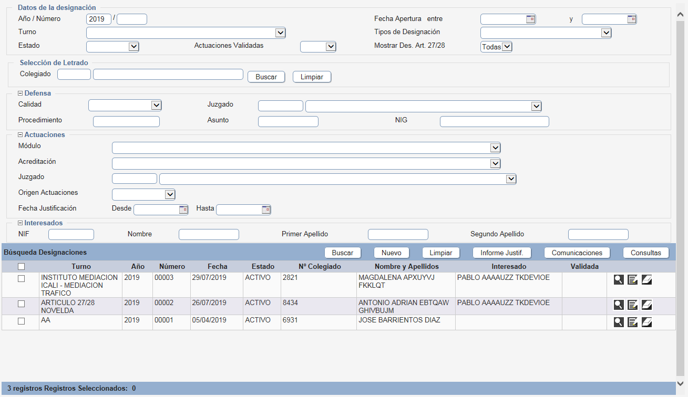
Ilustración - Pantalla actual del listado de Designaciones de Siga Classique
En esta tarjeta se reorganizan los filtros de búsqueda por grupos funcionales de descrita a continuación. Aparecerá desplegado por defecto el bloque de datos de identificación y el resto plegado.
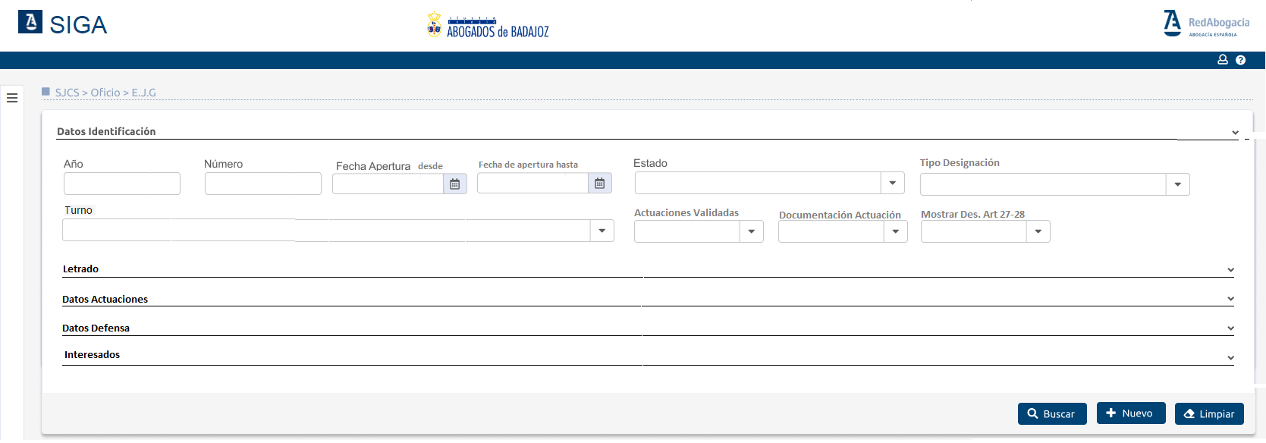
Ilustración - Prototipo de bloque filtros designación Datos Identificación SIGA novo
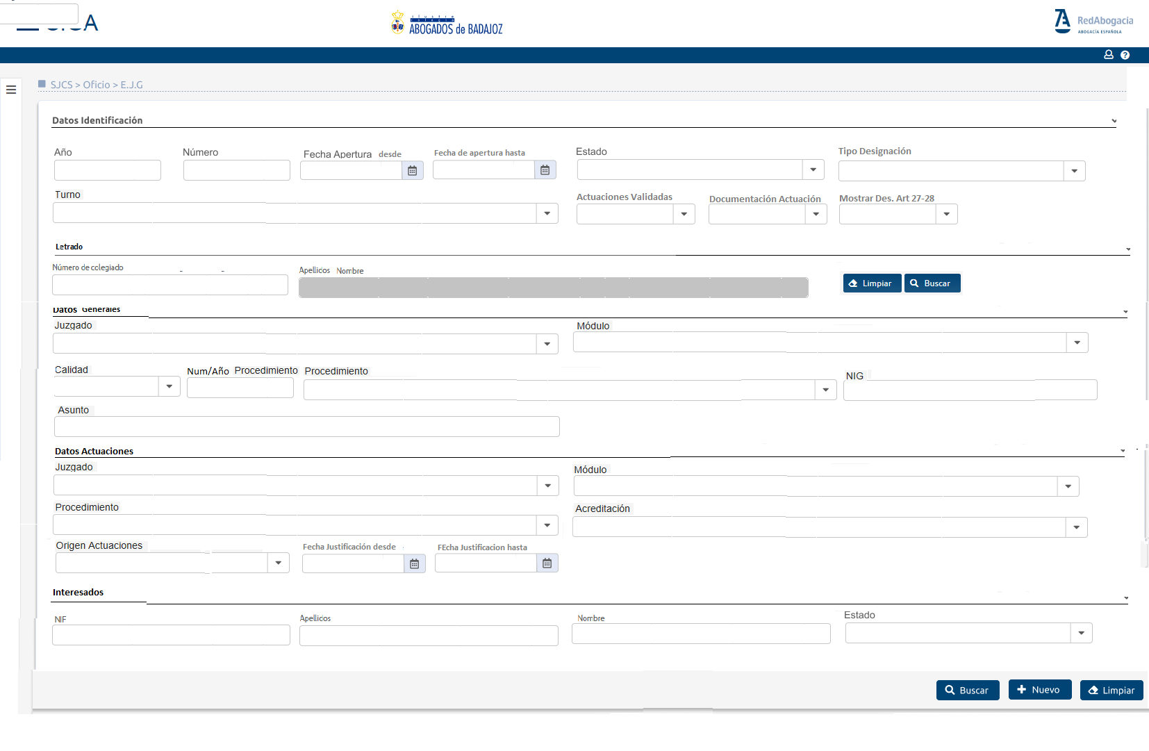
Ilustración -Prototipo de todos los bloques de filtros de la designación SIGA novo
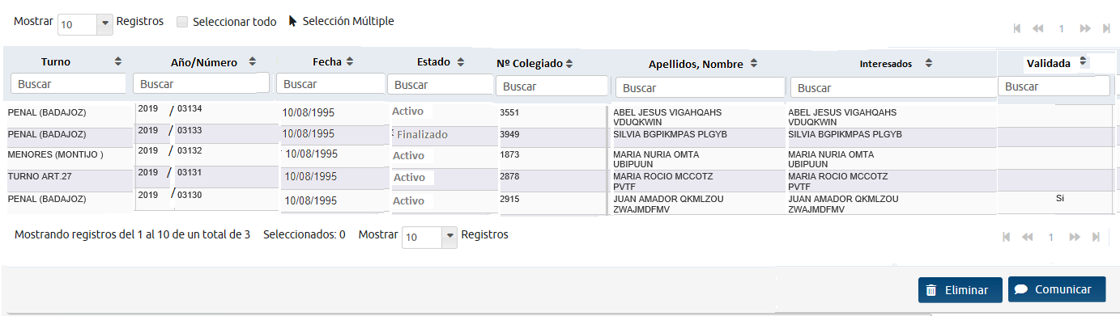
Ilustración - Prototipo resultado búsqueda designas SIGA novo

Bloque de filtros de Datos Identificación:
- Año y número de la designación: Son dos campos de texto. El año se cargará por defecto con el valor de año actual. Antes de realizar la búsqueda se debe de validar que sea un año con formato válido. El número admite además de caracteres numéricos admite “,” para separar designaciones y “-” para definir rangos de designaciones. Por lo que, si se introducen varios números o un rango de ellos en el filtro, debe ser tratado de forma correspondiente en la búsqueda. El número se corresponde con el campo código de la tabla SCS_DESIGNA.
- Fecha de apertura desde y fecha apertura hasta: Campos de tipo fecha. No se permitirá una fecha hasta anterior de una fecha desde.
- Estado de la designación: Combo con los valores en blanco, que permitirá no filtrar por ningún estado, y los valores de estado de las designaciones. No existe un catálogo para obtener los valores de los estados, estos son: ACTIVO, FINALIZADA y ANULADA.
- Tipo designación: Combo seleccionable que contiene los valores del catálogo maestro de tipo designaciones por colegio, más el valor blanco para poder no filtrar por este campo.
- Turno: Combo seleccionable que permite al usuario filtrar por el turno al que pertenece la designación. Contendrá los valores; blanco (para permitir no filtrar por ninguno), más los obtenidos de la tabla de SCS_TURNO para el colegio del usuario logado.
- Actuaciones Validadas: Combo seleccionable que cargará los siguientes valores: Blanco (para no aplicar este filtro), No (filtrará por las designaciones que algunas de sus actuaciones estén no validadas), Si (filtrará por las designaciones con todas sus actuaciones validadas), sin Actuaciones (filtrará por las designaciones que no tengan asociada ninguna actuación).
- Documentación actuación: Combo con blanco (para no aplicar este filtro), TODAS (filtrará por las designaciones con todas sus actuaciones con documentación), ALGUNAS (filtrará por las designaciones que algunas de sus actuaciones no tengan documentación), NINGUNA (filtrará por las designaciones que ninguna de sus actuaciones tenga documentación). (FUERA ALCANCE FA-OFI-19)
- Mostrar Des. Art 27-28: Combo seleccionable con los valores blanco (para no incluir dicho campo en el filtro), No (filtrará todas las designaciones que no sean por el Art. 27-28) y Si (que filtrará por aquellas designaciones que sean por el Art. 27-28).
Bloque de filtros de Datos Letrado: Este bloque servirá para realizar una búsqueda rápida de un letrado, utilizando un componente de búsqueda general.
- Letrado: componente general de búsqueda exprés de colegiados definido en el 5. Anexo I. Si es el colegiado el que accede a esta funcionalidad estos campos aparecerán ya cumplimentados con sus propios datos y sin posibilidad de modificación. Este filtro aplicará la restricción a la búsqueda de que dicho letrado haya estado designado en algún momento en esa designación.
Bloque de filtros Datos Designación: Mediante este módulo se podrá informar datos para realizar una búsqueda por campos relaciones con asuntos de defensa. Los campos serán:
- Juzgado: Combo seleccionable cuyos valores serán los establecidos por la concatenación del campo [código de juzgado](en la actualidad es un input de texto, columna CODIGOEXT2 de la tabla SCS_JUZGADOS), más el texto del juzgado correspondiente (en la actualidad el combo de juzgados columna nombre de la tabla SCS_JUZGADOS) y el nombre de la población entre paréntesis y. Esto permitirá poder realizar la búsqueda del juzgado también por su código en el combo. Contendrá también el valor blanco para no filtrar por juzgado.
Al introducir el CODIGOEXT2 se hace la búsqueda y en caso de encontrar un juzgado con ese código lo rellena, si no lo encuentra vacía ambos campos.

Ilustración - Actual valor de jusgado SIGA classique en dos campos. Se transforma a solo uno SIGA novo
- Módulo: combo seleccionable que contendrá los valores de blanco, más los obtenidos de la tabla SCS_PROCEDIMIENTOS del colegio con el que se ha logado el usuario.
- Calidad: Campo seleccionable con un combo cuyos valores no se obtienen de ningún catálogo, están directamente definidos en código, más el valor en blanco para permitir obtener todos las designaciones sin aplicar filtro sobre este campo.
- Número /Año de procedimiento: será un único campo sin validación de formato y que filtrará el número de procedimiento mediante un like como en el siguiente ejemplo: regexp_like (DES.NUMEROPROCEDIMIENTO,66)
- Procedimiento: Combo de procedimientos con el valor blanco y los obtenidos del catálogo por colegio. Los procedimientos en base de datos están almacenados en la tabla SCS_PRETENSIONES.
- Número de Identificación General (NIG): input de texto. Al introducir valor filtrara por el campo NIG de la tabla de SCS_DESIGNA con búsqueda exacta.
- Asunto: será un campo de texto. Al introducir valor filtrara por el campo Observaciones de base de datos de la tabla de SCS_DESIGNA con like ( por ejemplo: regexp_like (DES.OBSERVACIONES,'66/2018') )).

Bloque de filtros de Datos Actuaciones: Este bloque contendrá campos para poder filtrar por los campos de las distintas actuaciones que tiene la designación. Por lo tanto, los filtros aquí cumplimentados realizan búsqueda sobre estos datos de las actuaciones, no sobre los correspondientes de las designaciones. Estos campos serán:
- Juzgado: Combo seleccionable con funcionamiento similar al campo juzgado ya definido en el bloque de filtros anterior. La diferencia es que al filtrar en este caso se comprueba el juzgado asociado a la actuación.
- Módulo: combo seleccionable que contendrá los valores de blanco, más los obtenidos de la tabla SCS_PROCEDIMIENTOS del colegio con el que se ha logado el usuario.
- Procedimiento: Combo de procedimientos con el valor blanco y los obtenidos del catálogo por colegio. Los procedimientos en base de datos están almacenados en la tabla SCS_PRETENSIONES.
- Acreditación: Combo seleccionable que contendrá los valores de blanco, más los obtenidos de la tabla SCS_ACREDITACIONES, que es un catálogo general común para todos los colegio.
- Origen Actuaciones: Combo seleccionable con los valores blanco (para no filtrar por el mismo), Colegio (para filtrar por las actuaciones creadas por el colegio) y Colegiado (para filtrar por las actuaciones creadas por un colegiado).
- Fecha Justificación desde/hasta: Son dos campos de tipo fecha. No se permitirá una fecha hasta anterior de una fecha desde. Componente de búsqueda de rango de fecha ya definido en EJG’s.

Bloque de filtros del Interesado: Se establece que dicho bloque de filtros sean los mismos que para la persona en la búsqueda de justiciables por lo que se compondrán de:
- NIF: Identificador de la persona
- Apellidos: Campo único para introducir cualquiera de los apellidos de la persona
- Nombre: Nombre de la persona que se busca
- Rol: Papel con el que la persona se ha dado de alta dentro del sistema. Los posibles valores serán (dicho catálogo no existe actualmente en ninguna tabla, habría que crear un nuevo catálogo) (FUERA ALCANCE FA-OFI-20):
  - Solicitante
  - Contrario
  - Representante del solicitante
  - Unidad familiar
En la SIGA classique, las tablas implicadas en este filtrado al seleccionar un rol determinado además de con la tabla SCS_PERSONAJG son:
Solicitante/Interesado filtrará con la tabla de SCS_DEFENDIDOSDESIGNA de interesados.
Contrario filtrará con la tabla SCS_CONTRARIOSDESIGNA.
Con la implementación del nuevo módulo de justiciables a abordar en el SIGA novo esto puede sufrir modificaciones.

Para realizar la búsqueda de la designación, se deberá introducir al menos un filtro de búsqueda, por lo por defecto al cargar la pantalla de designación aparecerá cargado el año actual. Esto se hace para no sobrecargar la base de datos sacando demasiados datos. De igual forma, se podrán completar los distintos inputs estableciendo así los criterios que el usuario considere oportunos sin ningún tipo de restricción.
Una vez realizada la búsqueda, los resultados se mostrarán en un listado según el método establecido en el documento SIGA_RNV_Normativa_Codificacion.docx#ListadoResultados.
A la hora de realizar la búsqueda, se tendrá en cuenta que los resultados estarán filtrados por el Colegio/Institución con el que se ha logado dentro la aplicación . Además, si es un colegiado, solamente se deben mostrar las designaciones donde él ha sido en algún momento el letrado designado (tanto si sigue siéndolo como si renunció).

Para la visualización de resultados se mantendrán los campos actuales que son:
- Turno Designación
- Año/Número de la designación (Identificador): Se ha determinado que en todas las visualizaciones de años y números de asuntos de JG se debe seguir esta nomenclatura.
    - EJG se visualizará con un prefijo E, por ejemplo E2018/00068
    - Asistencias se visualizará con un prefijo A, por ejemplo A2018/00068
    - Designaciones se visualizará con un prefijo D, por ejemplo D2018/00068
    - SOJ se visualizará con un prefijo S, por ejemplo S2018/00068
    - Expedientes se visualizará con un prefijo X, por ejemplo X2018/00068
Además, para cuando se esté visualizando un asunto desde una institución distinta a la que pertenece (por ejemplo, caso de EJG’s desde comisiones multicolegio) se ha decido incluir en dicha visualización una abreviatura/prefijo (Parámetro PREFIJO_EXPEDIENTES_CAJG de GEN_PARAMETROS) que identifique el colegio al que pertenece. TO-E2018/00068.
- Fecha de la designación.
- Estado de la designación
- Nº colegiado del letrado designado.
- Apellidos, Nombre del letrado designado.
- Apellidos, Nombre de los justiciables que actúa como interesados de la designación separados por un salto de línea.
- Validada: Indica si todas las actuaciones asociadas a la designación estén validadas.

Acciones
Acciones generales de la tarjeta de búsqueda
- Buscar: Realizará la búsqueda con los filtros/criterios establecidos en los inputs.
- Limpiar: Realizará una limpia de todos los filtros del formulario de búsqueda.
- Nuevo: Esta acción únicamente estará disponible si el usuario logado no es colegiado. Se mostrará un icono de creación de una nueva designación, desde donde el usuario accederá a la ficha del mismo con todos los datos vacíos. Se accederá a la ficha con todas las tarjetas deshabilitadas salvo la de datos generales. Una vez creado la nueva designación, se habilitarán el resto de tarjetas.
Se mostrará un mensaje al usuario con el siguiente mensaje.
NOTA: Como nota especial a la hora de crear una nueva designación hay que hacer mención especial al Colegio de Alcalá de Henares ya tienen un comportamiento especial.
Para este colegio se mantiene oculto el botón de nueva designación. Para establecer un comportamiento genérico para todos los colegios lo que se hará es crear un nuevo permiso extensible a todos los colegios que les permita configurar si se oculta o no la opción de crear una nueva designación. En la creación del permiso se añadirá a todos los perfiles que tengan acceso a designaciones de todos los colegios menos Alcalá. (FUERA ALCANCE FA-OFI-21)

Acciones generales del listado de búsqueda
- Consulta/Edición: Cuando el usuario seleccione un registro de la tabla, el sistema le mostrará la ficha de datos de la designación. Cuando se esté visualizando el detalle de una designación en estado finalizada o anulada, no se podrá realizar ningún cambio sobre ella. Por lo que se cargará dicha ficha como si el usuario sólo tuviera permisos de lectura sobre la misma. Si es un colegio y desea realizar cambios sobre la misma primero tendrá que activarla de nuevo.
La edición y consulta de cada uno de los resultados también se guiará por el comportamiento definido en el documento SIGA_RNV_Normativa_Codificacion.docx#ListadoResultados.

- Eliminar: Se llevará a cabo mediante la opción de ‘Selección Múltiple’ disponible en los listados. Antes de realizar el borrado del registro se solicitará confirmación al usuario. Este borrado podrá ser múltiple bajo selección de varias designaciones. Se trata de una baja física. Esta acción únicamente estará disponible para los perfiles de colegio, no para el colegiado. Al seleccionar dicha acción se borrarán únicamente aquellas designaciones que sólo tengan letrados designados, si hay más datos relacionados con la designación no podrán borrarse.
El sistema mostrará un aviso de confirmación al usuario, indicando que si desea introducir una compensación al letrado activo correspondiente a cada designación seleccionada. Si selecciona que sí se creará dicha compensación para el letrado.
De forma general, el comportamiento para esta acción también está recogido en el documento SIGA_RNV_Normativa_Codificacion.docx#ListadoResultados
- Comunicaciones: Se trata de una acción que se aplicará sobre todos los registros seleccionados mediante la selección múltiple de resultados. Abrirá el diálogo de comunicaciones (definido en el módulo de informes y comunicaciones) y permitirá solicitar la comunicación de las Designaciones de la forma configurada. Se corresponderá con el actual informe del tipo “Carta a Interesados de Turno de Oficio”. Esta acción no puede ser realizada por los colegiados. FUERA DE ALCANCE. No contemplado en la oferta. FA-OFI-22
NOTA: En la actualidad en el SIGA classique existe en esta pantalla un acceso al listado de consultas expertas que existen en el aplicativo asociadas a SJCS. Esta funcionalidad en SIGA novo no estará disponible.

Ficha Designación
En el nuevo diseño de SIGA Novo se reestructurará la información de la designación, manteniendo una ficha divida en tarjetas, siguiendo la estructura de tarjetas.

Ilustración – Pestañas actuales de la pantalla de designación de Siga Classique
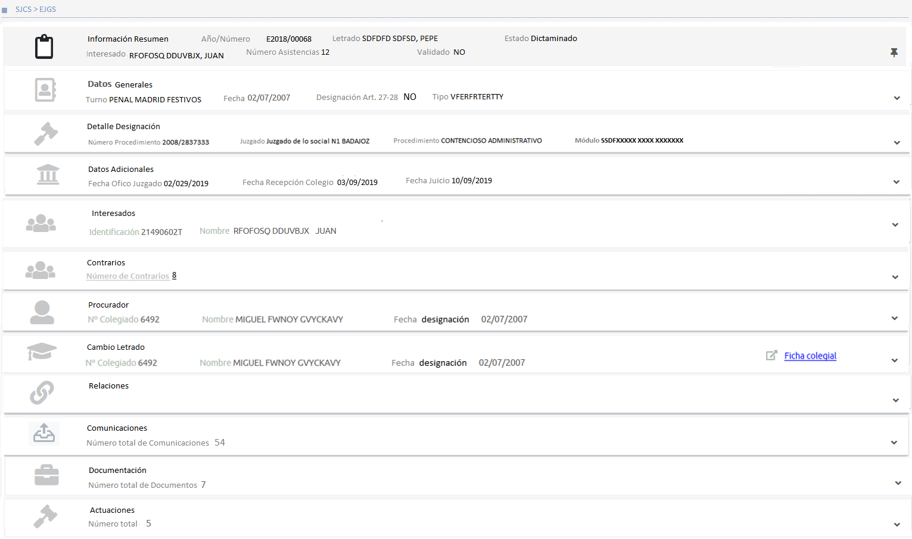
Ilustración - Prototipo Ficha designación SIGA novo
De esta forma se identifican las siguientes:
- Tarjeta Resumen
- Tarjeta Datos Generales.
- Tarjeta Detalle Designación.
- Tarjeta Datos Adicionales.
- Tarjeta Datos Facturación
- Tarjeta Interesados.
  - Ficha detalle interesado
    - Tarjeta datos generales justiciable
    - Tarjeta Datos solicitudes justiciable
    - Tarjeta Datos Dirección y Contacto justiciable
    - Tarjeta Datos Representante Legal
- Tarjeta Contrarios.
  - Ficha detalle Contrario
    - Tarjeta Datos generales justiciable
    - Tarjeta Datos solicitudes justiciable
    - Tarjeta Datos Dirección y Contacto justiciable
    - Tarjeta Datos Representante Legal
    - Tarjeta Datos Abogado Contrario
    - Tarjeta Datos Procurador Contrario
- Tarjeta Procurador.
- Tarjeta Letrado.
- Tarjeta Relaciones.
- Tarjeta Comunicaciones
- Tarjeta Documentación
- Tarjeta Actuaciones
La actual pestaña de datos de EJG no es trasladada a una tarjeta EJG, porque la información que muestra ya está en la tarjeta Relaciones.
NOTAS: Cabe destacar de forma general a todas las tarjetas de esta ficha el comportamiento de los campos de formularios que son combos con carácter no obligatorio, su primer valor debe ser una línea en blanco, que actuará como una selección de borrar el valor asociado el mismo con anterioridad. En el caso de que el campo tenga carácter obligatorio, la primera línea será un “Seleccione …” y se obligará a su cumplimiento.
Además, cuando se llega a la ficha de creación de una designación desde la acción de crear Designación desde un EJG, dado que en creación la única tarjeta disponible inicialmente es la de Datos Generales y se traen datos del EJG que no son visualizados en dicha tarjeta, se debe mostrar un mensaje al usuario indicándole esta circunstancia. Por ejemplo: (*) Se han copiado datos del expediente origen, que serán almacenados en las tarjetas correspondientes: Interesados, Contrarios, Procurador, …..
El funcionamiento general de la ficha seguirá lo establecido para ello en el documento SIGA_RNV_Normativa_Codificacion.docx#FichaTarjetas

Tarjeta Resumen (FUERA ALCANCE FA-OFI-23)
Esta tarjeta mostrará la información principal de la designación a modo de resumen. Estará siempre visible, aunque se haga scroll en el resto de ficha y siempre estará desplegada, no existirá la posibilidad de plegarla. Toda la información contenida en la misma se mostrará únicamente en modo consulta y deberá refrescarse cuando la información sea actualizada mediante su modificación en la tarjeta correspondiente.
Los datos que debe mostrar son:
- Año/Número de la designación, según nomenclatura ya indicada
- Número de colegiado, Apellidos, Nombre del letrado actualmente designado.
- Apellidos, Nombre del interesado principal.
- Estado actual de la designación.
- Número de actuaciones asociadas.
- Validada (si todas sus actuaciones lo están).

Ilustración - Prototipo tarjeta Resumen designación SIGA novo

Tarjeta Datos Generales
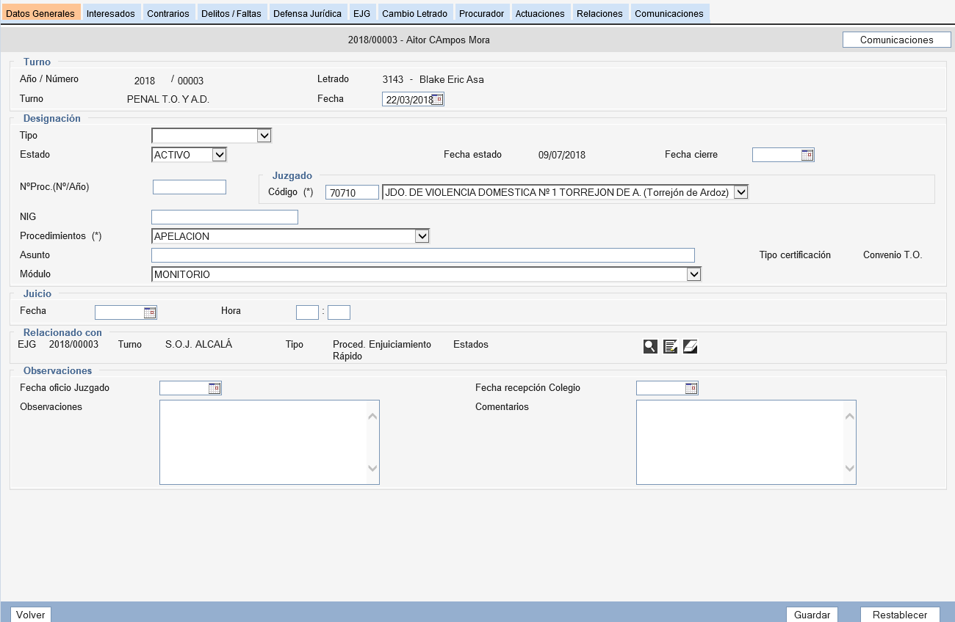
Ilustración - Pantalla actual de Siga Classique
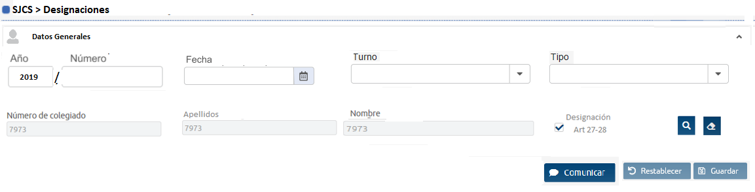
Ilustración - Pantalla actual de Siga Novo
Esta tarjeta contendrá información para editar/crear los datos generales de una designación. De esta forma la tarjeta quedaría compuesta por los siguientes campos:
- Año/Número de la designación: Estos inputs en el SIGA classique forman un único campo, que se genera al crear la designación y no puede ser modificado por el usuario. El comportamiento que tendrán en el SIGA novo debe ser distinto. Se separarán en el formulario en dos inputs diferentes. Cuando no esté creado la designación dichos campos permanecerán vacíos y no serán editables. Al guardar la nueva designación, tomarán valor de forma automática, el año se obtendrá de la fecha de apertura y el número se generará de forma similar a la actual (Analizar algoritmo de generación en el código del SIGA classique). Una vez creada la designación el año debe seguir siendo un campo no editable, pero en cambio el número (es el campo código de la base de datos de la tabla SCS_DESIGNA) ya podrá ser modificado por el usuario, siempre que se respete la restricción de unicidad del mismo en el sistema y validando su longitud FA-OFI-24. El tamaño de número de designación viene dictado por un parámetro, LONGITUD_CODDESIGNA. Se rellenará por la izquierda con 0.
NOTA: El identificador interno de la designación en la base de datos es el campo número que es
Numero=numero + 1 (mirar algoritmo en SIGA classique).
- Fecha designación: Este campo será un campo de tipo calendario para la selección de la fecha de creación de la designación. Esta fecha es de obligado cumplimiento, y por defecto se cargará con el valor de la fecha del día. Será la fecha que se le pase al componente de búsqueda de colegiados SJCS para su filtrado de ejercientes en esa fecha.
- Turno: Combo seleccionable con los turnos activos actualmente en el colegio. Será de obligado cumplimiento. A partir del mismo, si al crear la designación no se ha seleccionado letrado, se cogerá al que corresponda de la cola de oficio asociada al turno si es que esta existe. Sólo se puede seleccionar en creación de la designa. Una vez creada este campo es informativo.
- Tipo designación: Combo seleccionable que contiene los valores del catálogo maestro de tipo designaciones por colegio.
- Letrado: Número de colegiado, apellidos y nombre del colegiado designado actualmente. Si estamos en la creación de la designación estos campos aparecerán vacíos y se rellenarán cuando se seleccione al letrado realizando una búsqueda, o en cuando se acaba de crear con el letrado designado por la cola. Si estamos en edición de una designación ya creada, estos datos aparecerán rellenos con el letrado activo en el momento de la edición. En edición no son campos editables.
- Check Designación Art. 27-28.: Si este check está activo la búsqueda del letrado redirige a la búsqueda general de personas ya utilizada en otras funcionalidades del aplicativo. Si está desactivada, la búsqueda redirige a la búsqueda de colegiados SJCS definida en el análisis funcional de EJG’s, con los filtros de turno y fecha designación como filtros preseleccionados de búsqueda y el estado colegial EJERCIENTES. En ambos casos si estamos en la creación de una nueva designación este check estará en modo edición y estarán habilitados unos iconos de búsqueda de letrado y de limpiar el letrado. Si estamos en modo edición estos campos aparecerán en modo informativo, ya que el cambio de letrado de una designación ya creada se realizará desde la ficha correspondiente.

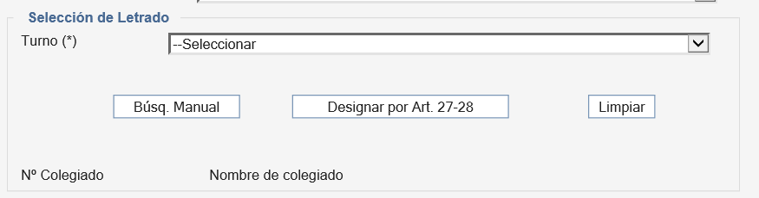
Ilustración - Actual selección de letrado en creación de designación SIGA classique
Ilustración -Prototipo búsqueda de letrado SIGA novo

Acciones
- Guardar: Esta acción únicamente estará disponible para los perfiles que tengan permiso de acceso total. Almacenará los cambios realizados en los datos de la designación. Si se trata de la creación de una designación nueva y el usuario no ha seleccionado ningún letrado, ni manual ni por artículo 27-28, el sistema avisa tras pulsar guardar, que seleccionará un letrado automáticamente (y sacará el siguiente de la cola de oficio para el turno seleccionado).
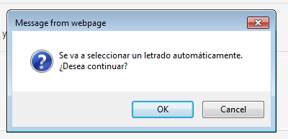
Ilustración - Mensaje de confirmación de selección de letrado de la cola
Si el turno no tiene una cola de oficio ya que ningún letrado está inscrito en el mismo, el sistema debe mostrar dicho error al usuario y no crear la designación, permaneciendo en la misma pantalla para que el usuario lo seleccione manualmente.
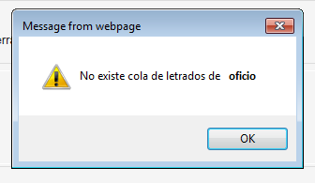
Ilustración - Mensaje de error no existencia de la cola
El algoritmo de selección de un letrado de la cola es conveniente analizarlo en detenimiento en la fase de diseño técnico de esta funcionalidad, revisando el código del SIGA classique que lo realiza, para evitar dejar algún detalle fuera. Hay que indicar también que en cada paso que se da para la obtención del letrado se hacen anotaciones en el log, de cara a una mayor trazabilidad del estado y de las asignaciones realizadas en cada momento. No obstante, a grandes rasgos se detalla a continuación:
  - Se obtiene la cola de oficio actual dada por lo órdenes establecidos. Si no es la primera vez que se utiliza dicha cola para la obtención de un letrado tendremos el valor ultimo letrado en la cola y con este sabremos cual es el primero que le toca (al siguiente). Con esta información ya se tiene la cola ordenada.
  - El siguiente paso es buscar al letrado:
En este punto se anota en el log . Buscando letrado para el turno [Penal General] en la fecha [25/10/1975]
- Si hay compensaciones en la cola se coge el letrado que tenga la compensación más antigua.
Se anota en el log. Buscando compensaciones…
Si encuentra alguno poner en el log. Letrado encontrado. [Pepito Perez]
- Si no hay compensaciones se coge el primer letrado de la cola.
Se anota en el log. Buscando en la cola
Una vez seleccionado se anota en el log. Letrado encontrado. [Juan Garcia]
- Con el letrado encontrado en los puntos anteriores se comprueba
Se anota en el log. Probando letrados
    - Se comprueba que no tenga baja temporal. Si tiene baja temporal se comienza de nuevo el proceso desde el punto 1.
Se anota en el log Letrado [Juan Garcia] saltado por baja temporal
    - Se comprueba que no tenga salto. Se anota en el log. Comprobando saltos.
Si encuentra que tiene salto se pone en el log. Salto encontrado. Marcando salto. Buscamos otro letrado
Se marca el salto como usado y empieza el proceso de nuevo por el punto 1.
- Si después de todas las comprobaciones realizadas en el punto 3 el letrado es válido, finalmente será el letrado que buscamos. Lo marcamos como último de la cola cuando NO venga de seleccionarle por tener una compensación. Y si viene de tener una compensación se marca la compensación como usada.
Se anota en el log Letrado de Oficio valido [Pepe Sanchez]

Si el colegiado ha sido seleccionado por el Art. 27-28 y es un colegiado de otro colegio, al asignarlo a la designación se debe dar de alta el colegiado como no colegiado. Para ello se debe invocar al proceso de alta de no colegiado con copia de su dirección pública obtenida del censo web ya utilizado en otras partes del aplicativo.
- Restablecer: Reestablece los valores originales almacenados antes de los cambios realizados por el usuario. Esta acción únicamente estará disponible para los perfiles de colegio, no para el colegiado.
- Comunicaciones: Dicha acción abrirá el dialogo de comunicaciones ya definido en el análisis de Informes y comunicaciones, posibilitando realizar aquellas comunicaciones pertenecientes a una Designación. Es similar a la ya definida en el listado de búsqueda, pero aplicado solo al registro de la designación visualizada. (FUERA DE ALCANCE FA-OFI-25)

Plegado
Cuando la tarjeta de los Datos Generales de una Designación esté plegada, se mostrarán los siguientes datos (el resto de datos principales de la designación, que pueden ser definidos en su creación en esta tarjeta ya están incluidos en la tarjeta resumen siempre visible):
- Fecha designación
- Turno designación
- Check designación Art. 27-28.
- Tipo designación
Ilustración - Prototipo tarjeta plegada detalle designación SIGA novo

Tarjeta Detalle Designación
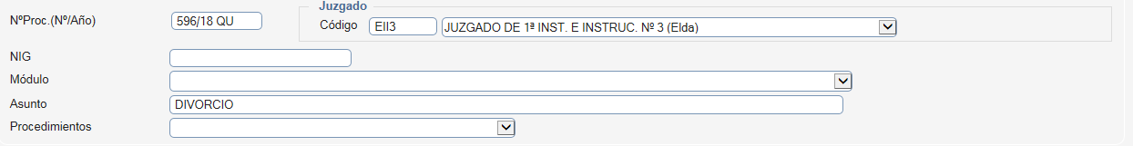
Ilustración - Actual bloque de datos de la pantalla de designaciones SIGA classique
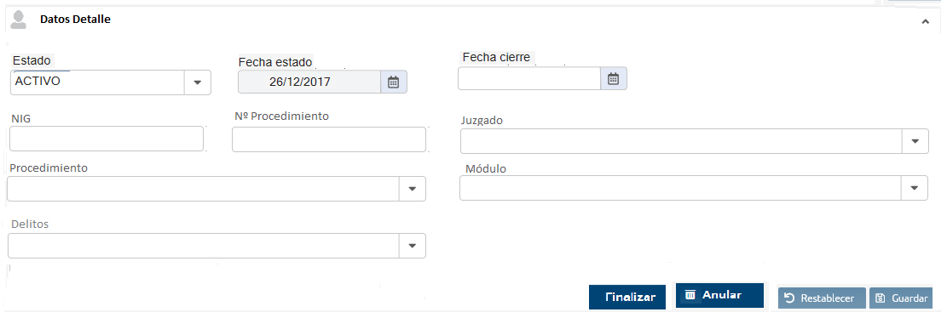
Ilustración – Prototipo detalle designación de Siga Novo
De esta forma la tarjeta quedaría compuesta por los siguientes campos:
- Estado: Campo de texto informativo del estado en el que se encuentra la designación en ese momento. En el SIGA classique era un combo de estados seleccionables que permitía cambiar el estado de la designación al seleccionar uno y guardar los cambios. En el SIGA novo se transforma en diferentes acciones sobre la designación dependiendo del estado en el que se encuentre (finalizar, Anular o Activar).
  - Designación ACTIVA se podrá anular o finalizar.
  - Designación ANULADAse podrá reactivar.
  - Designación FINALIZADA se podrá anular o reactivar.
- Fecha Estado: campo de fecha informativo, que indica la fecha desde la que está la designación en el estado actual.
- Fecha cierre: Fecha de tipo calendario para indicar la fecha de cierre de la designación.
- NIG: Tendrá una máscara como en SIGA classique, para meter espacios entre caracteres. Debe seguir un formato especial. Dicho formato es distinto si el colegio pertenece o no al Consejo andaluz. Cuando se cree una nueva actuación, se pondrá este valor por defecto en el campo correspondiente. Hay que validarlo. La validación que hay que seguir de este campo está en el fichero de validacionesSIGA.js
function validarNig(nig,consejo){
//Esto es para la validacion de CADECA
if(consejo && consejo==IDINSTITUCION_CONSEJO_ANDALUZ){
if(nig!=''){
var objRegExp = /^[0-9]{7}[S,C,P,O,I,V,M,6,8,1,2,3,4]{1}(19|20)\d{2}[0-9]{7}$/;
var ret = objRegExp.test(nig);
return ret;
}
else
return true;
}else{
if (nig.length == 19){
var objRegExp = /^([a-zA-Z0-9]{19})?$/;
var ret = objRegExp.test(nig);
return ret;
}else{
return true;
}
}
En SIGA novo para estandarizar este comportamiento se propone crear un parámetro por colegio que indique la máscara (expresión regular) aplicar para la validación del mismo. (FUERA ALCANCE FA-OFI-26)

- Nº Procedimiento: Es un campo de texto que debe cumplir con el formato correspondiente número/año. Dicho formato depende de si se trata del Consejo Andaluz o si es un colegio EJIS. En la actualidad dicha configuración está incluida en el código. En el SIGA novo se debe crear un parámetro por colegio que permita configurar dicha máscara de formato con el que validar dichos campos. Cuando se cree una nueva actuación, se pondrá este valor por defecto en el campo correspondiente.
Actualmente el formato de dicho campo despende de que sea colegio ejis y de que sea colegio andaluz. El colegio ejis la validación es que debe ser yyyy/nnnnnnn y el consejo andaluz yyyy/nnnnn.nn.
NOTA: en base de datos existe un campo anioProcedimiento que se utiliza en algunos colegios, que hay que eliminarlo estandarizando el comportamiento de este campo como ya se ha indicado anteriormente FA-OFI-27.
Actualmente en SIGA classique, dependiendo del colegio, hay varios comportamientos de cómo se cargan los combos que indicaremos a continuación por la dependencia entre ellos. Por lo que en SIGA novo, para estandarizar este comportamiento (y otros posibles a futuro) se debe crear un nuevo parámetro mediante el que el colegio pueda configurar su funcionamiento. Dicho parámetro podrá tener los siguientes valores:
- Valor 1 La selección de Juzgado carga el combo de Procedimientos, y la selección de procedimientos carga el combo de módulos.
- Valor 2 La selección de Juzgado carga el combo de módulos y la selección de módulo carga el combo de procedimientos.
- Valor 3 La selección de Juzgado carga el combo de módulos y la carga del combo de procedimientos es independiente, se cargan todos los existentes para el colegio.
- Valor 4 La selección de Juzgado carga el combo de procedimientos y la carga del combo de módulos es independiente, se cargan todos los existentes para el colegio.
- Valor 5 Todos los combos se cargan de forma independiente, con todos sus posibles valores de los existentes para el colegio.
Este funcionamiento se extendería a actuaciones de designación y a todos los lugares donde aparezca estos tres atributos (FUERA ALCANCE FA-OFI-28)
- Juzgado: Combo compuesto por los valores del código juzgado y nombre de juzgados obtenido de la tabla SCS_JUZGADOS, ej: [XXX] Juzgado nº1 civil de Alicante) que es una tabla de juzgados asociados a colegios. Del valor seleccionado se rellenará la lista de procedimientos. Cuando se cree una nueva actuación, se pondrá este valor por defecto en el campo correspondiente.
- Procedimiento: Combo de procedimientos. Los procedimientos en base de datos están almacenados en la tabla SCS_PRETENSIONES. Cuando se cree una nueva actuación, se pondrá este valor por defecto en el campo correspondiente.
- Módulo: Combo seleccionable de los módulos configurados para ese colegio. Cuando se cree una nueva actuación, se pondrá este valor por defecto en el campo correspondiente. Los módulos en base de datos están almacenados en la tabla SCS_PROCEDIMIENTOS.
- Delitos: Listado de delitos y faltas asociado a la designación. Esta información se encuentra actualmente en la pestaña de ‘Delitos/Faltas’ de SIGA Classique, que por lo tanto desaparecerá como tarjeta propia. La información en SIGA Novo se mostrará mediante un componente tipo combo con posibilidad de selección múltiple, similar al que se utiliza en pantallas como la de perfiles de usuario del módulo de Administración. Se mostrarán siempre los seleccionados al principio de la lista y el resto ordenados alfabéticamente.
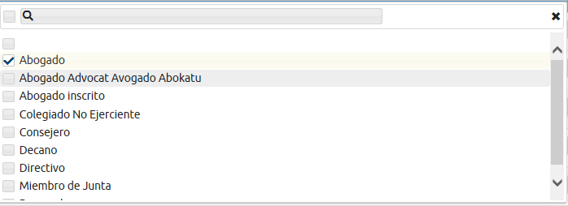
Ilustración - Componente combo de selección múltiple SIGA novo
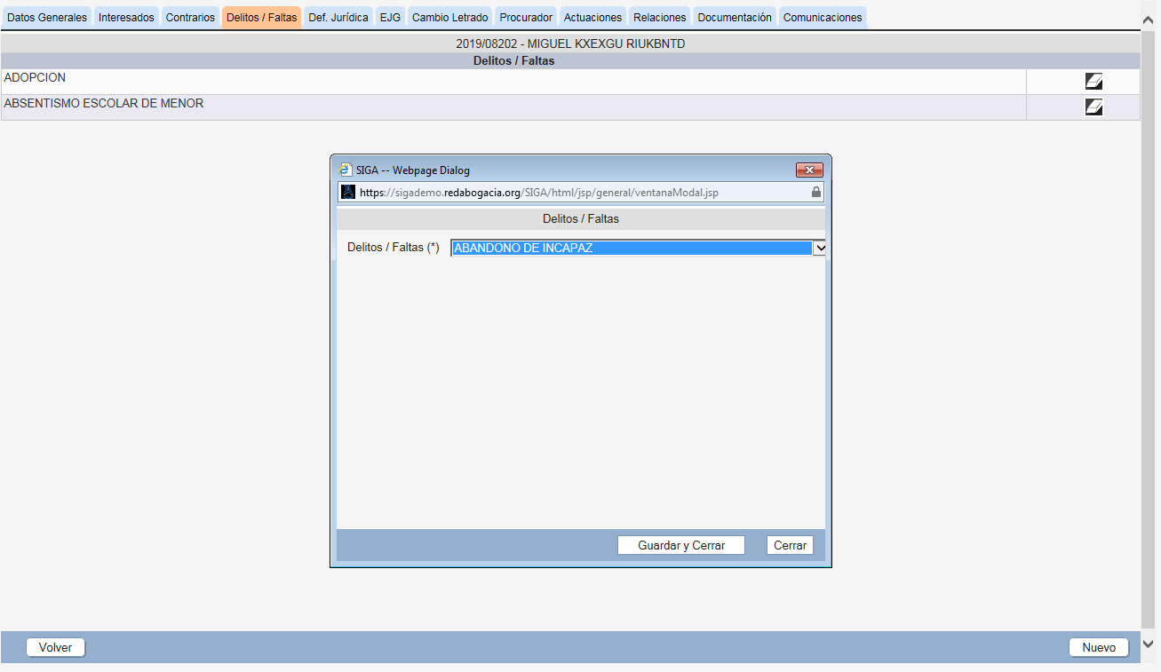
Ilustración – Pantalla actual selección de delitos/Faltas de Siga Classique

Acciones
- Guardar: Almacenará los cambios realizados en los datos del detalle de la designación.
Si ya está creada otra designación con el mismo número de procedimiento y juzgado que se han informado en esta tarjeta, el sistema mostrará el siguiente mensaje de confirmación, para notificar dicha circunstancia al usuario.
- 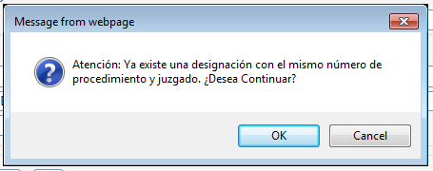
- Ilustración - Mensaje confirmación realizar cambios sobre la designación

- Restablecer: Reestablece los valores originales almacenados antes de los cambios realizados por el usuario.
- Anular: Antes de realizar la anulación del registro se solicitará confirmación al usuario. El sistema cambiará el estado de la designación a ANULADA.

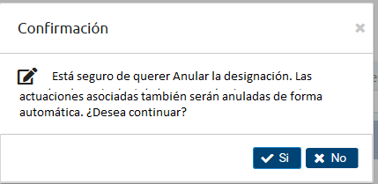

Esta acción únicamente estará disponible para los perfiles de colegio, no para el colegiado y cuando el estado de la designación sea ACTIVA y ninguna de sus actuaciones esté facturada.
El sistema mostrará un aviso de confirmación al usuario, indicando que si desea introducir una compensación al letrado designado. Si selecciona que sí se creará dicha compensación para el letrado.
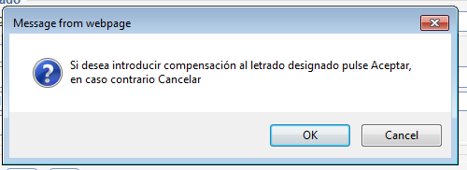

En caso de que la designación tuviera ya actuaciones asociadas (no facturadas), dichas actuaciones serán también anuladas.
- Finalizar: Esta acción únicamente estará disponible para los perfiles de colegio, no para el colegiado y siempre que la designación esté en estado ACTIVA. Esta acción cambiará el estado de la designación a FINALIZADO y actualizará la fecha del estado a la actual. Esta acción es independiente del estado de las actuaciones.
- ReActivar: Esta acción únicamente estará disponible para los perfiles de colegio, no para el colegiado y siempre que la designación esté en estado ANULADO o FINALIZADO. Actualizará la fecha del estado a la actual.
Si la designación estaba en estado anulada el sistema al volverla a activar le mostrará al usuario el siguiente aviso informativo.
Ilustración -Mensaje informativo al activar una designación anulada
Si la designación tenía actuaciones asociadas, dichas actuaciones también serán activadas de nuevo.

Plegado
Cuando la tarjeta de los datos referentes a la cola de oficio del Turno esté plegada, se mostrarán los siguientes datos:
- Nª procedimiento, Juzgado, procedimiento y módulo.
Ilustración - Prototipo tarjeta Detalle designación plegada SIGA novo

Tarjeta Datos Adicionales
En esta nueva tarjeta se incluirán el resto de campos de la pantalla actual de datos de la designación. Los datos que forman parte de esta tarjeta son los correspondientes a los bloques actuales de Observaciones y Juicio:
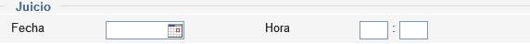
Además, se incluye el campo ‘Observaciones’ que aparece en el aplicativo actual dentro de la pestaña ‘Defensa Jurídica’, la cual desaparece.
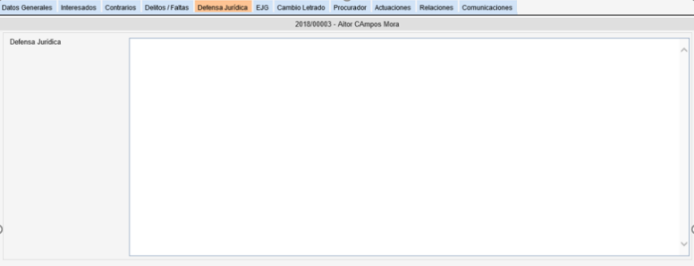
Ilustración - Pantalla actual de defensa jurídica de designaciones Siga Classique
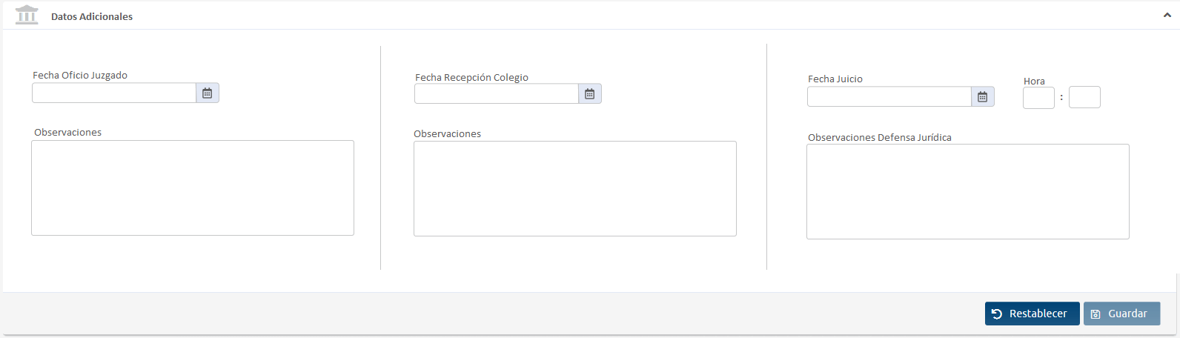
Ilustración - Prototipo tarjeta Datos Adicionales designa SIGA novo
Por lo tanto, esta tarjeta contendrá tres paneles donde se visualizarán los siguientes campos:
- Fecha oficio Juzgado: campo de tipo date. No tiene carácter obligatorio así que por defecto se cargará con valor vacío.
- Observaciones juzgado: campo de texto libre tipo texarea.
- Fecha recepción Colegio: campo de tipo date. No tiene carácter obligatorio así que por defecto se cargará con valor vacío.
- Observaciones colegio: campo de texto libre tipo texarea.
- Fecha Juicio: campo de tipo date. No tiene carácter obligatorio así que por defecto se cargará con valor vacío.
- Hora del Juicio: Hora y minutos. No tiene carácter obligatorio.
- Observaciones Defensa Jurídica: campo de texto libre tipo texarea.
- Partida presupuestaria: Se añade como campo nuevo. Combo seleccionable cargado con los valores del maestro correspondiente. En el caso de que sólo haya una partida asignada al turno, ésta se cargará por defecto.
Se debe tener en cuenta que una partida presupuestaria tiene tres momentos en los cuales se puede modificar: en el turno, en la designación y en la actuación, para estos tres casos se trabajará con el valor que tenga marcado por defecto.
Este campo sustituirá al campo ‘Tipo Certificación’ que es un campo que sólo aparece para el caso del colegio de Alcalá.
Tipo certificación | Convenio T.O.

Acciones
- Guardar: Almacenará los cambios realizados en los datos adicionales de la designación.
- Restablecer: Reestablece los valores originales almacenados antes de los cambios realizados por el usuario.

Plegado
- Cuando la tarjeta de los datos referentes a las Observaciones esté plegada, se mostrarán los siguientes datos:
- Si no tiene información que mostrar porque no contiene datos se mostrará: “No existen observaciones definidas para la designación”
- Cuando contenga datos se mostrará:
    - Fecha Oficio Juzgado
    - Fecha recepción Colegio
    - Fecha y Hora Juicio
Ilustración - Prototipo tarjeta plegada Datos Adicionales designación SIGA novo

Tarjeta Datos Facturación (FUERA ALCANCE FA-OFI-29)
Será una tarjeta donde se muestren los datos relativos a facturación de la designación.
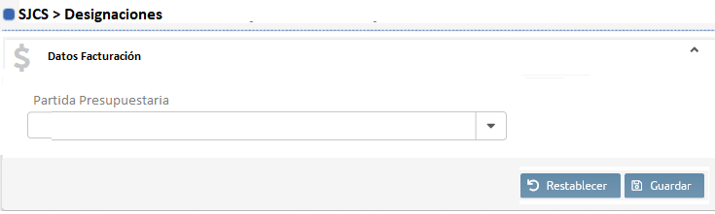
Ilustración - Prototipo tarjeta de datos Facturación Designación SIGA novo
Actualmente los datos de esta tarjeta únicamente son visibles para el colegio de Alcalá. En el SIGA novo se crea una tarjeta para su gestión y estará controlado su acceso por permisos, como todas las tarjetas.
El campo a cumplimentar en esta tarjeta es:
- Partida presupuestaria: Combo seleccionable cargado con los valores del maestro correspondiente. En el caso de que sólo haya una partida asignada al turno, ésta se cargará por defecto.
Se debe tener en cuenta que una partida presupuestaria tiene tres momentos en los cuales se puede modificar: en el turno, en la designación y en la actuación, para estos tres casos se trabajará con el valor que tenga marcado por defecto.
Este campo sustituirá al campo ‘Tipo Certificación’ que es un campo que sólo aparece para el caso del colegio de Alcalá.
Tipo certificación | Convenio T.O.

Acciones
- Guardar: Almacenará los cambios realizados.
- Restablecer: Reestablece los valores originales almacenados antes de los cambios realizados por el usuario.

Plegado
Cuando la tarjeta de los Datos de Facturación de una Designación esté plegada, se mostrarán el campo de partida presupuestaria
Ilustración - Prototipo tarjeta plegada facturación designación SIGA novo

Tarjeta Interesados

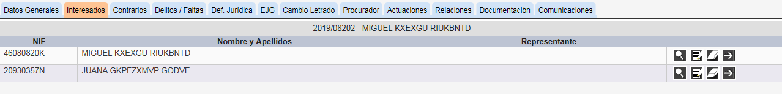
Ilustración - Pantalla actual de interesados de la designación Siga Classique

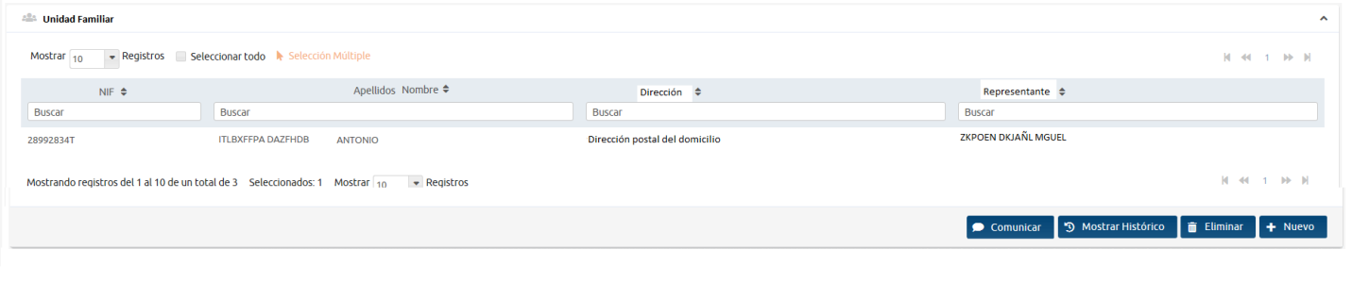Ilustración - Prototipo tarjeta de interesados SIGA novo
Se mostrará un listado de los justiciables asociados como interesados en la designación. Cada registro redirige a una ficha del justiciable dentro de la designación.
Las columnas a mostrar en el listado serán:
- Identificador: Número de identificación correspondiente a la persona (NIF, pasaporte,..)
- Apellidos, Nombre: Concatenación de los apellidos y nombre de la persona.
- Dirección: Dirección postal (domicilio) registrada para esa persona.
- Representante: Apellidos, Nombre del justiciable representante.

Acciones
- Nuevo: Se redirigirá a la ficha de un justiciable en la designación. En dicha ficha se podrá buscar, seleccionar y crear un nuevo justiciable. A la hora de permitir asociar a un justiciable a una designación se deben de realizar un conjunto de validaciones:
  - No debe ser posible añadir el mismo justiciable varias veces al listado de interesados asociados a la designación. Se permitirá registrar, por ejemplo, al padre de un menor solicitante que, además, actúe como su representante.
  - Puede haber más de un justiciable con el rol de solicitante/interesados
- Eliminar: desasocia el justiciable como interesado de la designación.
- Consultar/Editar interesado: seleccionando el registro será un enlace a la ficha del justiciable en la designación. Si se producen modificaciones del justiciable con unos datos determinados se debería preguntar si se quieren actualizar los datos en todos los Asuntos que tenga asociado en ese momento el justiciable, si no es así, se creará una copia del justiciable almacenando los datos modificados y será con ese nuevo justiciable con el que quedará asociado a la designación correspondiente.
- Comunicar: Será una acción para descargar o enviar la documentación generada de los informes de designaciones actuales cuyo destinatario era el interesado.
Por lo tanto, se migrarán todos los informes existentes de este tipo a nuevos modelos de comunicación. Se creará una nueva clase de comunicación para este tipo de comunicación que será duplicar la existente de “Carta Interesados de Oficio”, pero incluyendo en su clave el idpersona y su consulta de destinatarios obtendrá el propio interesado seleccionado. Por lo tanto, los informes cuyo destinatario eran solicitantes, ahora estarán en dos clases.
  - Clase “Carta designaciones” genérica para todos, sin idpersona.
  - Clase “Carta individualizada a interesados de designaciones” por solicitante, con idpersona.
(FUERA ALCANCE FA-OFI-30)

Plegado
Cuando la tarjeta esté plegada debe mostrar los siguientes datos:
- Identificación, Nombre y apellidos de interesado del primer interesado … Nº de interesados.
- En caso de que no existan interesados relacionados con la designación se mostrará el texto “No existen interesados asociados a la designación”
Ilustración - Prototipo tarjeta plegada de interesados de una designación SIGA novo

Ficha detalle del interesado
Esta ficha contiene las tarjetas necesarias que permiten, buscar, asociar y modificar a un justiciable como interesado de una designación, además de cumplimentar los datos propios de unidad familiar. Para ello las tarjetas de las que está compuesta esta ficha son las propias del justiciable más la de datos de unidad familiar. Estas son:
- Tarjeta de Datos Generales justiciable.
- Tarjeta de Datos Solicitud justiciable.
- Tarjeta de Dirección y Contactos justiciable.
- Tarjeta de Representante justiciable.
- Tarjeta de Asuntos del justiciable.

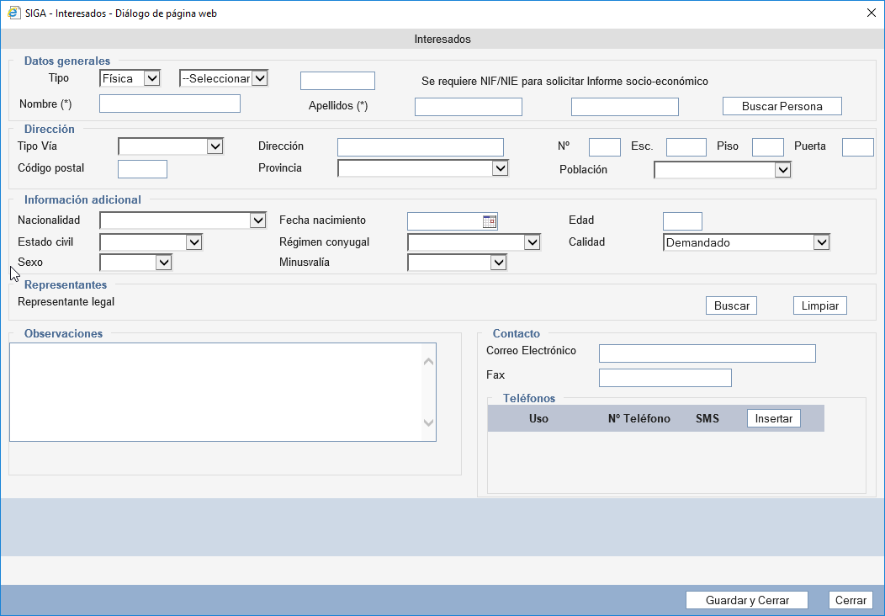
Ilustración - Pantalla actual de nuevo interesado designación de Siga Classique
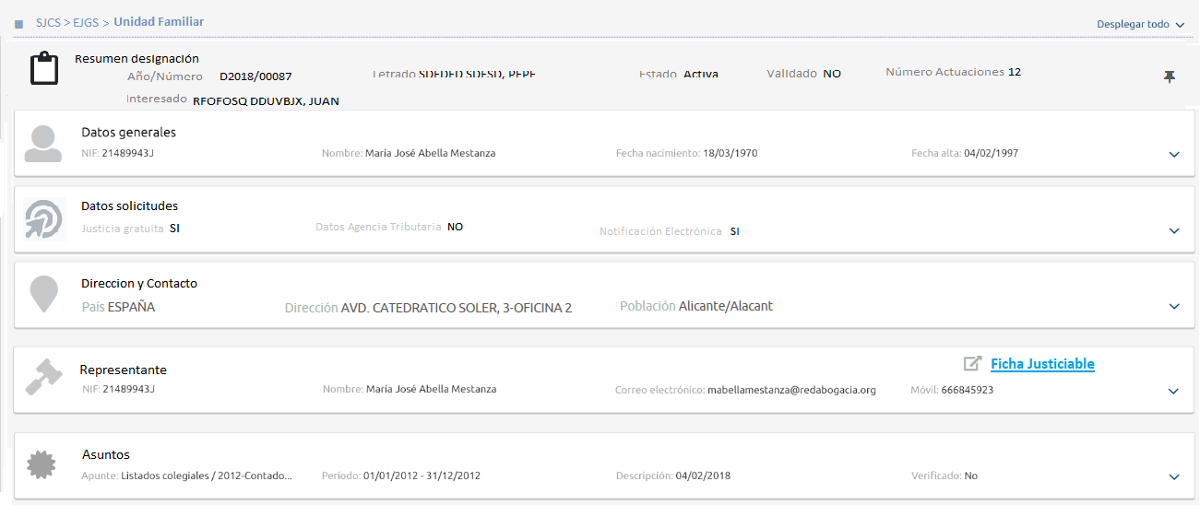
Ilustración - Prototipo tarjeta interesado designación SIGA novo
NOTA: Recordar con carácter general en cualquier modificación que se guarde en alguna de estas tarjetas que si dicho justiciable está asociado a algún otro asunto se debe informar al usuario e indicarle si desea modificar los datos en el resto de asunto. Si el usuario decide no trasladar los cambios al resto de asuntos, el aplicativo debe crear un nuevo justiciable en el que almacenará todos los datos actuales y asociar a la designación al nuevo justiciable como interesado.

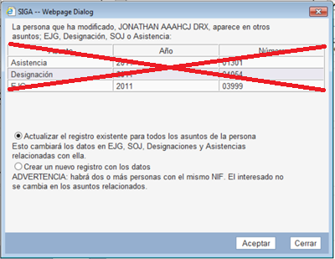
Ilustración - Actual aviso de modificación del justiciable en SIGA classique
En el aviso del SIGA novo no será necesario informarle como en el actual de los asuntos en los que se ha encontrado el justiciable, ya que en este caso dicha información ya es visible en la tarjeta de asuntos.

Tarjeta de Datos Generales Justiciable
Esta tarjeta contiene los mismos datos y funcionalidad que la definida en el funcional de EJG’s.
Prototipo definido en funcional de Justiciables.

Tarjeta de Datos Solicitud Justiciable
Esta tarjeta contiene los mismos datos y funcionalidad que la definida en el funcional de EJG’s.
Prototipo definido en funcional de Justiciables.

Tarjeta de Dirección y Contactos Justiciable
Esta tarjeta contiene los mismos datos y funcionalidad que la definida en el funcional de EJG’s.
Prototipo definido en funcional de Justiciables.

Tarjeta de Representante Justiciable

Esta tarjeta contiene los mismos datos y funcionalidad que la definida en el funcional de EJG’s.
Prototipo definido en funcional de Justiciables.

Tarjeta de Asuntos Justiciable
Esta tarjeta contiene los mismos datos y funcionalidad que la definida en el funcional de EJG’s.
Prototipo definido en funcional de Justiciables.

Tarjeta Contrarios
Ilustración - Actual listado de contrarios SIGA classique
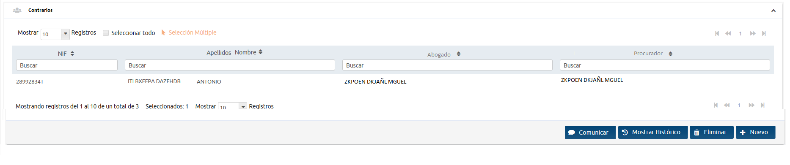Ilustración - Prototipo tarjeta de contrarios designación SIGA novo
Se mostrará un listado de los justiciables asociados como contrarios en la designación. Cada registro redirige a una ficha del justiciable dentro de la designación, que será definida en el siguiente apartado. Las columnas a mostrar en el listado serán:
- Identificador: Número de identificación correspondiente a la persona (NIF, pasaporte,..)
- Apellidos, Nombre: Concatenación de los apellidos y nombre de la persona.
- Abogado: nº colegiado, apellidos y nombre del abogado del contrario.
- Procurador: nº colegiado, apellidos y nombre del procurador del contrario.

Acciones
- Asociar nuevo contrario: Se redirigirá a la ficha de un contrario en la designación. En dicha ficha se podrá buscar, seleccionar y crear un nuevo justiciable. A la hora de permitir asociar a un justiciable a una designación se deben de realizar un conjunto de validaciones: No debe ser posible añadir el mismo justiciable varias veces al listado de contrarios.
Además, se debe comprobar que el procurador de la designación no puede coincidir con el procurador de ningún contrario.
- Desasociar contrario
- Consultar/Editar contrario: seleccionando el registro será un enlace a la ficha del contrario en la designación. Si se producen modificaciones del justiciable con unos datos determinados se debería preguntar si se quieren actualizar los datos en todos los Asuntos que tenga asociado en ese momento el justiciable, si no es así, se creará una copia del justiciable almacenando los datos modificados y será con ese nuevo justiciable con el que quedará asociado la designación correspondiente.
- Mostrar histórico: se mostrará el listado de contrarios asociados a la designación incluyendo los que han estado asociados en algún momento al mismo y ya no lo están. Funcionará de forma similar al resto de históricos ya definidos en el aplicativo. (FUERA ALCANCE FA-OFI-31)

Plegado
Cuando la tarjeta esté plegada debe mostrar los siguientes datos;
- Identificación, Nombre y apellidos del primer contrario … Nº de contrarios.
- En caso de que no existan contrarios relacionados con la designación se mostrará el texto “No existen contrarios asociados a la designación”

Ilustración - Prototipo tarjeta plegada contrarios designación SIGA novo

Ficha detalle del contrario
Esta ficha contiene las tarjetas necesarias que permiten, buscar, asociar y modificar a un justiciable como contrario de la designación, además de cumplimentar los datos propios de cada contrario. Para ello las tarjetas de las que está compuesta esta ficha son las propias del justiciable más la específica de contrarios. Estas son:
- Tarjeta de Datos Generales justiciable.
- Tarjeta de Datos Solicitud justiciable.
- Tarjeta de Dirección y Contactos justiciable.
- Tarjeta de Representante justiciable.
- Tarjeta de Asuntos del justiciable.
- Tarjeta Datos Adicionales Contrario
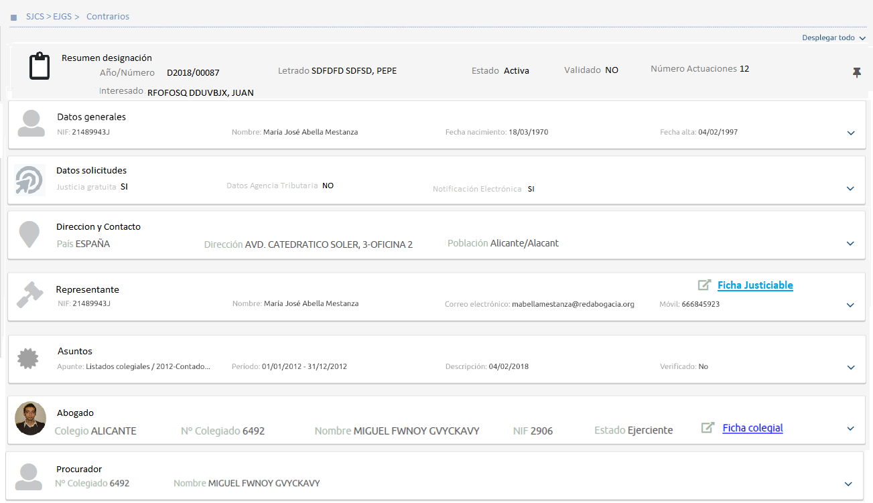
Ilustración - Prototipo ficha contrario designación SIGA novo
NOTA: Recordar con carácter general en cualquier modificación que se guarde en alguna de estas tarjetas (salvo la de datos adicionales de contrario) que si dicho justiciable está asociado a algún otro asunto se debe informar al usuario y indicarle si desea modificar los datos en el resto de asunto. Si el usuario decide no trasladar los cambios al resto de asuntos, el aplicativo debe crear un nuevo justiciable en el que almacenará todos los datos que actuales y asociar en la designación al nuevo justiciable.

Ilustración 39 - Actual aviso de modificación del justiciable en SIGA classique
En el aviso del SIGA novo no será necesario informarle como en el actual de los asuntos en los que se ha encontrado el justiciable, ya que en este caso dicha información ya es visible en la tarjeta de asuntos.

Tarjeta de Datos Generales Justiciable
Esta tarjeta contiene los mismos datos y funcionalidad que la definida en el funcional de EJG’s.
Prototipo definido en funcional de Justiciables.

Tarjeta de Datos Solicitud Justiciable
Esta tarjeta contiene los mismos datos y funcionalidad que la definida en el funcional de EJG’s.
Prototipo definido en funcional de Justiciables.

Tarjeta de Dirección y Contactos Justiciable
Esta tarjeta contiene los mismos datos y funcionalidad que la definida en el funcional de EJG’s.
Prototipo definido en funcional de Justiciables.

Tarjeta de Representante Justiciable
Esta tarjeta contiene los mismos datos y funcionalidad que la definida en el funcional de EJG’s.
Cabe destacar que el representante asociado en esta tarjeta además de almacenarse en la tabla de scs_personajg debe ser el que también se almacene en el campo representante existente en la tabla de scs_contrariosdesigna.
Prototipo definido en funcional de Justiciables.

Tarjeta de Asuntos Justiciable
Esta tarjeta contiene los mismos datos y funcionalidad que la definida en el funcional de EJG’s.
Prototipo definido en funcional de Justiciables.

Tarjeta Abogado Contrario
Esta tarjeta contiene los mismos datos y funcionalidad que la definida en el funcional de EJG’s

Tarjeta Procurador Contrario
Esta tarjeta contiene los mismos datos y funcionalidad que la definida en el funcional de EJG’s

Tarjeta Procurador
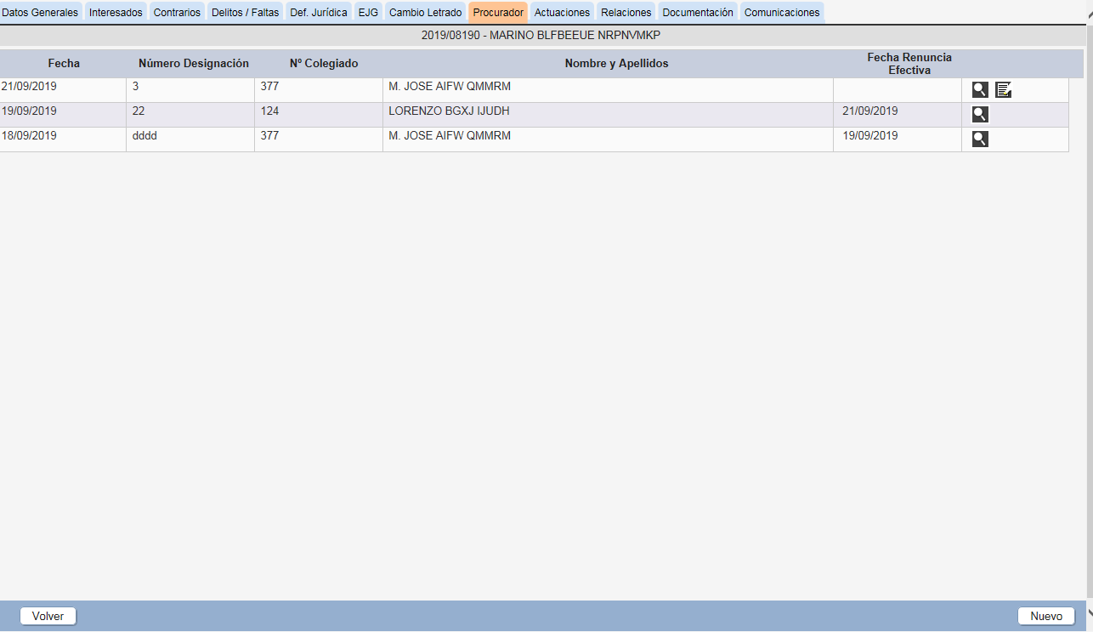
Ilustración - Pantalla actual de procuradores designación del Siga Classique
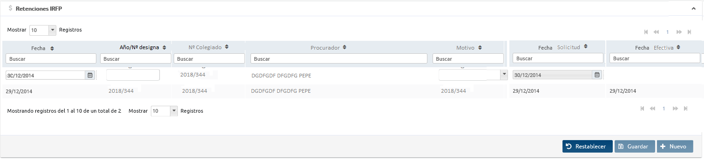
Ilustración - Prototipo tarjeta procurador designa SIGA novo

En esta tarjeta se muestra el listado de procuradores asociados a la designación. Aparecerá por tanto un listado disponible para edición del último registro como ya se ha definido en otras funcionalidades del aplicativo (tarjeta de retenciones de la ficha de una sociedad).
Los procuradores aparecerán listados por la fecha de su designación de forma descendente por lo que únicamente se permitirá editar los datos de primer registro.
Las columnas de datos que debe contener el listado serán:
- Fecha de designación: en modo edición es un campo obligatorio de tipo calendario para selección de la fecha a partir de la que estará designado dicho procurador. Cuando se asocia un nuevo procurador a la designación por defecto aparecerá completado con la fecha actual.
- Número de designación: campo de texto libre. Será un campo editable pero no es un campo obligatorio. Con longitud máxima de base de datos.
- Nº colegiado: número de colegiado del procurador, no será un campo editable, ya que será completado con los datos del procurador seleccionado en la búsqueda.
- Apellidos, Nombre del procurador: no será un campo editable, ya que será completado con los datos del procurador seleccionado en la búsqueda.
- Motivo: Combo seleccionable de carácter no obligatorio que permitirá indicar el motivo de la asociación a la designación de un nuevo procurador una vez existente ya alguno.
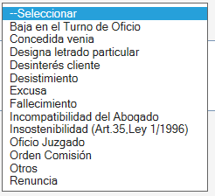
Ilustración - Actual combo de motivos
- Observaciones: campo de texto libre de carácter obligatorio hasta el límite permitido por el campo de base de datos.
- Fecha solicitud de renuncia: campo de tipo fecha que se permitirá editar y no puede ser anterior a la fecha de designación de este procurador.
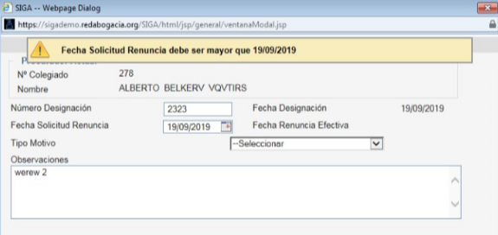
Ilustración - Validación de la fecha de solicitud de la renuncia SIGA classique
- Fecha renuncia efectiva: campo informativo calculado por el aplicativo que indica la fecha efectiva de la baja de ese procurador, calculada por la fecha de designación del procurador posterior. El primer procurador del listado nunca tendrá fecha de renuncia efectiva.

Acciones
- Guardar: Almacenará los cambios realizados en el listado de procuradores sobre el primer registro de la lista. Cuando se produzca algún cambio en el procurador si la designación está asociada a un EJG, se debe consultar al usuario si se desea trasladar dicho cambio al procurador de los EJG’s relacionados.
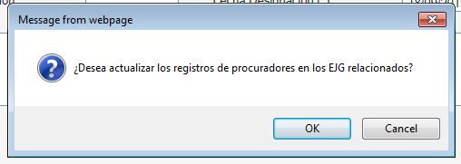
Ilustración - Actual mensaje de copia del procurador al EJG SIGA classique
En caso afirmativo dichos cambios se trasladarán a los EJG’s.
En caso de que la fecha de designación indicada para el nuevo procurador (que sería la fecha de renuncia efectiva del actual) coincida con la de otro procurador designado, el sistema informará de ello solicitando confirmación para sustituir al existente.
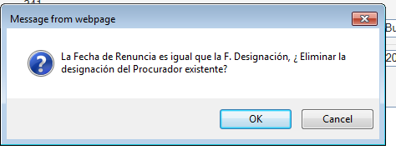
Ilustración - Confirmación de sustitución del procurador designado SIGA classique

- Restablecer: Reestablece los valores originales almacenados antes de los cambios realizados por el usuario.
- Nuevo: Se abrirá el componente general de búsqueda de Procuradores compartido con otras funcionalidades como EJG’s (Para ello se incluirá dicha búsqueda como una opción más en el componente general de búsqueda de personas ya existente para otras funcionalidades, Ver Anexo I documento de análisis de EJG’s). Si se encuentra el procurador (tabla SCS_PROCURADORES). Una vez encontrado y seleccionado el procurador se creará un nuevo registro en el listado en primera posición, cargando los datos de dicho procurador en las columnas correspondientes y permitiendo la edición del resto de columnas permitidas.

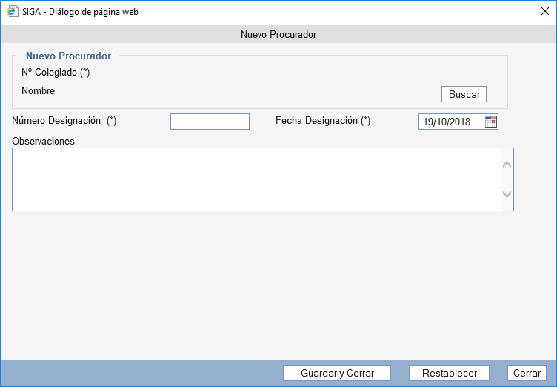
Ilustración - Pantalla actual creación primer procurador de la designa de Siga Classique
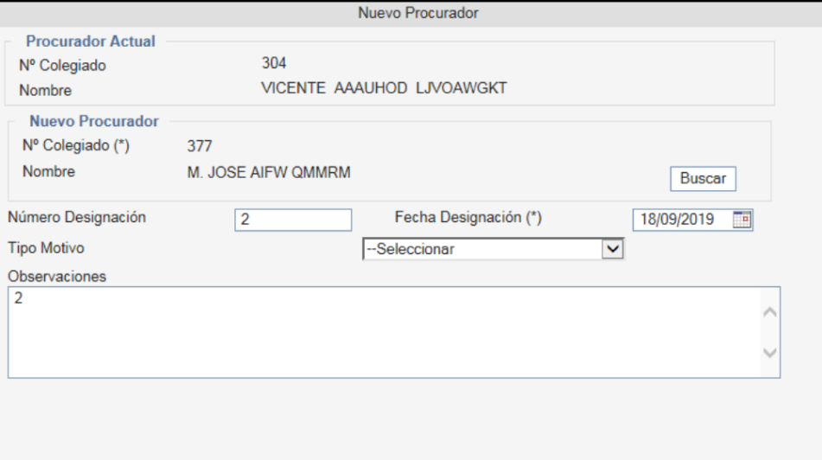
Ilustración - Actual pantalla de designación de otro procurador a la designa SIGA classique

Plegado
Cuando la tarjeta de los datos referentes al listado de procuradores designados esté plegada, se mostrarán los siguientes datos:
- Si no existen procuradores No existen procuradores definidos.
- Si existe uno o varios procuradores El número de colegiado, Apellidos, Nombre del procurador designado a fecha actual y su fecha de inicio de designación.
Ilustración - Tarjeta plegada de procurador PRE-designación SIGA novo

Tarjeta Letrados de la designación
Esta tarjeta se utilizará para gestionar el letrado asignado a una designación y poder realizar la funcionalidad de cambio de letrado.
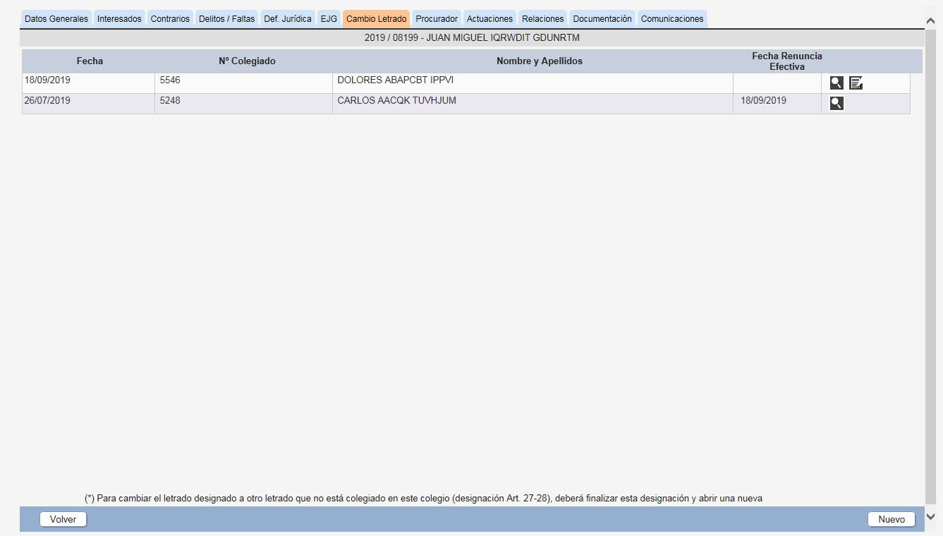
Ilustración - Actual pantalla de cambio de letrado SIGA classique
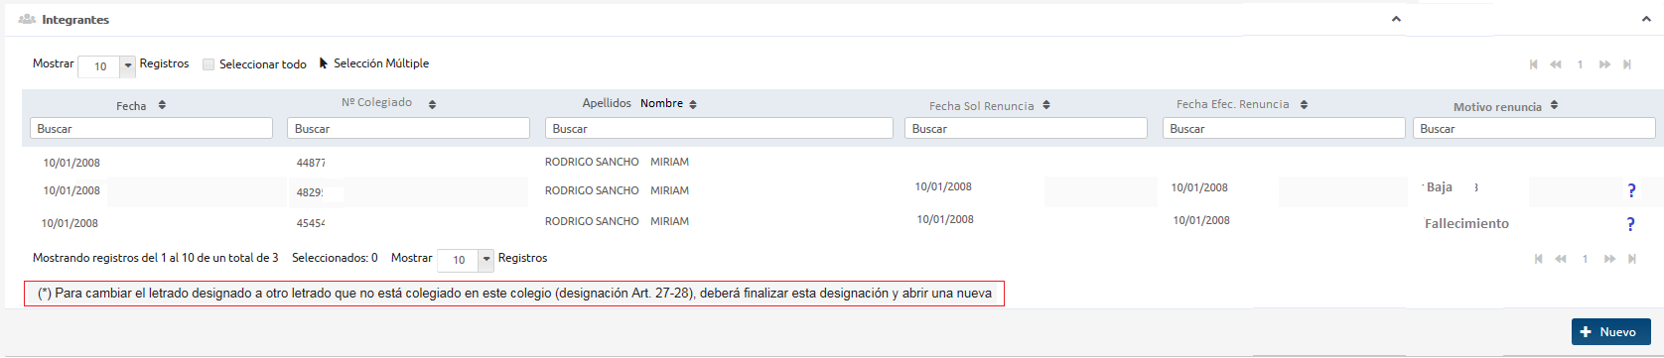
Ilustración - Prototipo de tarjeta letrados designación SIGA novo
Esta tarjeta estará accesible tanto para colegio como para colegiados siempre que así esté permitido por los permisos definidos en la misma como al resto del aplicativo. En el caso de que el acceso sea de colegiado, en este listado únicamente aparecerán los registros del propio colegiado.
Por lo tanto, esta tarjeta mostrará un listado de letrados asociados a la designación desde su inicio. Cada registro del listado, contará con las siguientes columnas de datos:
- Fecha designación
- Número colegiado
- Apellidos, Nombre
- Fecha solicitud renuncia
- Fecha renuncia efectiva
- Motivo de la renuncia. Icono con un tooltip para mostrar el campo de observaciones.
Si la designación de letrado no es por el artículo 27-28, en este listado se mostrará un aviso a nivel informativo al usuario en dicho listado como el actual de SIGA classsique: “Para cambiar al letrado designado por otro letrado que no está colegiado en este colegio (designación Art. 27-28) deberá finalizar esta designación y abrir una nueva”.

Acciones
Las posibles acciones a realizar sobre este listado son:
Nuevo: esta acción únicamente estará disponible para el usuario del colegio.

Plegado
Cuando la tarjeta esté plegada debe mostrar los siguientes datos:
- Numero colegiado del letrado designado actualmente
- Apellidos Nombre del letrado designado actualmente
- Enlace a la ficha colegial del letrado designado actualmente

Ilustración - Prototipo tarjeta de letrados designados SIGA novo

Ficha cambio del letrado designado
Esta ficha contendrá las siguientes tarjetas:
- Tarjeta Letrado saliente
- Tarjeta Letrado entrante
Es una ficha cuyo funcionamiento es similar al ya existente en la ficha de un integrante de una sociedad en el nuevo módulo de censo, es decir, dos tarjetas desplegadas con los botones de acciones debajo de ellas y de acción común a las dos.
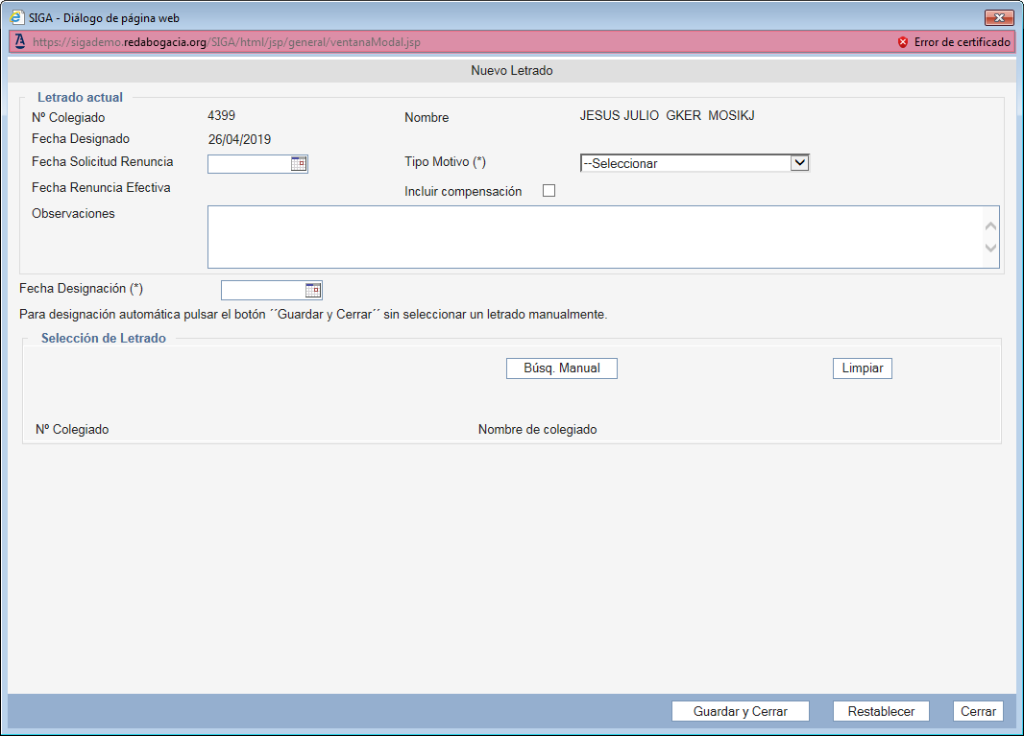
Ilustración - Actual pantalla cambio letrado SIGA classique

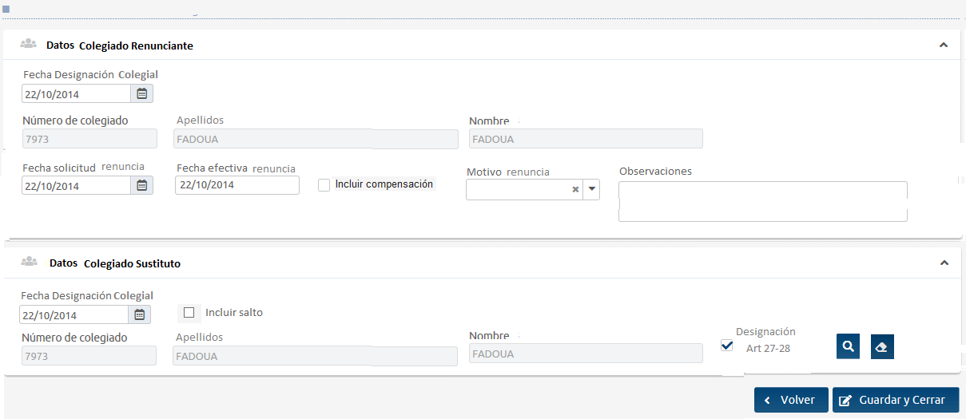
Ilustración - Prototipo de ficha letrado designado SIGA novo

Tarjeta Resumen (FUERA ALCANCE FA-OFI-32)
Esta tarjeta mostrará la información principal de la designación a modo de resumen. Estará siempre visible, aunque se haga scroll en el resto de ficha y siempre estará desplegada, no existirá la posibilidad de plegarla. Toda la información contenida en la misma se mostrará únicamente en modo consulta y deberá refrescarse cuando la información sea actualizada mediante su modificación en la tarjeta correspondiente.
Los datos que debe mostrar son:
- Año/Número de la designación, según nomenclatura ya indicada
- Apellidos, Nombre del interesado principal
Ilustración - Prototipo tarjeta Resumen designación SIGA novo

Tarjeta Datos Saliente
Esta tarjeta contiene los siguientes campos:
- Fecha de designación: fecha informativa en la que fue designado.
- Nº colegiado: Número de colegiado del letrado
- Apellidos y Nombre del letrado.
- Fecha de solicitud de la renuncia: Campo de tipo calendario. Cargado por defecto a la fecha actual.
- Motivo de la renuncia: Combo seleccionable de carácter obligatorio.
- Check de inclusión de compensación: check que le permite al usuario del colegio crear una compensación al letrado en la cola al mismo tiempo que hace efectiva su renuncia. Sólo visible para el colegio y cargado por defecto con valor no activo.
- Observaciones: campo de texto libre.

Tarjeta Datos Entrante
Esta tarjeta contiene los siguientes campos:
- Fecha de designación: campo tipo calendario para la selección de inicio de la designación del letrado. Campo de carácter de obligado cumplimiento y cargado por defecto en blanco. Si la designación es por el Art. 27-28, la fecha de designación se cargará con la fecha del anterior (creación designación), para eliminar al ya existente en ese caso (no hay histórico).
- Check de Incluir salto: check que indica que el sistema al crear o modificar la designación del letrado debe crearle un nuevo salto. Campo cargado por defecto sin activar y sólo visible cuando el usuario logado no es el colegiado.
- Nº colegiado: Número de colegiado del letrado
- Apellidos y Nombre del letrado.
- Check designación Art. 27-28: check informativo (cargado por su valor en la designación) indica de que tipo es la designación e identifica de qué tipo de búsqueda se va a realizar cuando se seleccione el icono de búsqueda de letrado. Su funcionamiento ya está definido en la acción de nueva designación.
- Icono de búsqueda de letrado.
- Icono de limpiar el letrado seleccionado en la tarjeta.
La selección de un letrado será opcional si el check de Designación Art. 27-28 no está activo, ya que en caso de no cumplimentarse el sistema al guardar el nuevo cambio de letrado seleccionará a letrado de la cola de oficio correspondiente. En ese caso el sistema avisará al usuario mostrándole un aviso de confirmación.
Ilustración - Mensaje de confirmación de selección de letrado de la cola
Si el turno no tiene una cola de oficio ya que ningún letrado está inscrito en el mismo, el sistema debe mostrar dicho error al usuario y no realizar ningún cambio de letrado, permaneciendo en la misma pantalla para que el usuario lo selección manualmente.
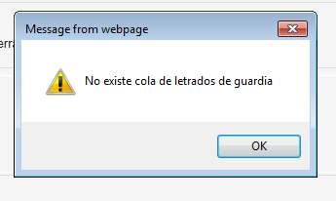
Ilustración - Mensaje de error no existencia de la cola

Acciones
- Guardar: Creará un nuevo cambio de letrado. Cuando el colegio crea un nuevo letrado designado el sistema automáticamente acepta la renuncia del anterior rellenando la fecha efectiva de renuncia con la fecha de la nueva designación de letrado.
Si la fecha de designación nueva coincide con la fecha designación del letrado anterior, el sistema borrará el registro de designación de letrado anterior y quedará solo el nuevo.
Si en el momento de guardar el cambio no se ha seleccionado letrado, como ya se ha indicado el sistema lo seleccionará de la cola. Ver como se selecciona en el apartado 3.3.6.2.2.1

Tarjeta Relaciones
Esta tarjeta contiene un listado de los EJG’s, asistencias, Expedientes y SOJ asociadas a la designación correspondiente de forma directa. Seguirá el mismo formato que el resto de los listados ya definidos en el aplicativo.

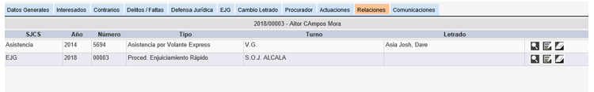
Ilustración - Actual pestaña de relaciones de designación SIGA classique.
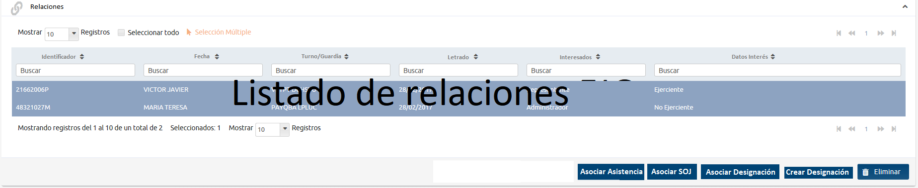
Ilustración - Prototipo tarjeta de relaciones designaciones SIGA novo

En la tarjeta de relaciones, cuando se encuentre colapsada y solo exista un tipo de relación, la información a mostrar de resumen será el prefijo del tipo de asunto + Año/Número del mismo (Identificador):
- Si se trata de un EJG: el número de EJG (ej: E2018/00076), el justiciable, dictamen y la resolución.
- Si se trata de una asistencia: el número de asistencia (ej: A2018/00098), la guardia y el letrado.
Si existen más de una relación en el resumen de la tarjeta colapsada se mostrará el número de relaciones que hay.
Las columnas del listado de dicha tarjeta serán las mismas que en el listado actual:
- Identificador: Identificador del asunto correspondiente
- Fecha: Fecha del asunto
- Turno/Guardia Turno, en el caso de las Designaciones, o Guardia en el caso de Asistencias.
- Letrado: Nº Colegiado Apellidos, Nombre
- Interesado: Lista de solicitantes (NIF Apellidos Nombre)
- Datos de interés:
  - Asistencias Centro detención: Comisaria Central (…)
  - EJG Dictamen, fecha dictamen, Resolución y Fecha de Resolución(…)
Los resultados de la búsqueda estarán ordenados por: EJG’s (por año/número descendente) y luego Asistencias (por año/número descendente).

Acciones
- Consultar/Editar relación: cuando el usuario pinche sobre alguno de los datos de un registro de relación el sistema le redirigirá a la ficha del asunto correspondiente, donde podrá consultarla o editarla en función de sus permisos (Ficha EJG, ficha asistencia). (FUERA DE ALCANCE). No contemplado en la oferta.
- Eliminar Relación: Se podrá eliminar la/s relación seleccionadas (no el asunto) y el sistema ejecutará un borrado físico de las mismas, por lo que no se hace necesario mantener un histórico de dicha acción. (FUERA DE ALCANCE FA-OFI-33). No contemplado en la oferta.
- Crear EJG: Redirige a la ficha de creación de una nuevo EJG. Se trasladarán los datos de la designación al nuevo EJG: Los interesados se insertarán como solicitantes del EJG, se trasladarán los contrarios, y se trasladarán los procuradores (previamente se preguntará si se desea trasladar estos procuradores). La tarjeta de datos generales correspondiente se cargará con los datos rellenos provenientes de la designación, pero se necesitará la acción del usuario para crearla (NO SE CREA AUTOMATICAMENTE). Dado que al crear un EJG no está operativa más que la tarjeta de Datos Generales y desde aquí se trasladan a otras tarjetas no habilitadas hasta su creación en base de datos, se debe mostrar en dicho caso un mensaje informativo en dicha tarjeta al usuario informándole de dicha circunstancia. Después de crearse, como funcionamiento normal, el resto de tarjetas serán habilitadas y podrá comprobar la información cumplimentada.
Al volver de cumplimentarla se debe volver a la tarjeta de la designación desde donde se había seleccionado crear el nuevo EJG.
- Asociar EJG: esta funcionalidad redirigiendo a un componente de búsqueda de asuntos existentes (designaciones, ejgs, asistencias, soj y expedientes), para ser asociadas donde sea necesario (Ver Anexo II del análisis de EJGS).
- Asociar Asistencia: esta acción redirigirá al componente de búsqueda general de asuntos existentes en este caso al de Asistencias, para que se seleccione una. Una vez seleccionada esta acción creará la relación entre la designación y la asistencia actualizando los datos en la tabla de SCS_ASISTENCIA. (FUERA DE ALCANCE FA-OFI-34).

Plegado
Cuando la tarjeta esté plegada debe mostrar los siguientes datos;
- Datos del primer registro de relación: Identificador y Datos de interés.
Ilustración - Prototipo tarjeta de relaciones designación plegada SIGA novo

Tarjeta EJG
Esta tarjeta desaparece en el SIGA novo al estar contemplada la funcionalidad asociada a la misma en la tarjeta de relaciones definida anteriormente.

Tarjeta Comunicaciones
Esta tarjeta será una tabla listado de todas las comunicaciones realizadas asociadas a dicha designación (los envíos que existan asociados a la designación en la tabla scs_comunicaciones). Si es el colegiado el que accede a esta tarjeta además de filtrar por designación se filtrará por las comunicaciones en las que haya sido destinatario y estén en estado “PROCESADO”.
Se visualizará una tabla de registros cuyas columnas serán las mismas que en el listado general de comunicaciones. Cada uno de los registros será un enlace a la ficha correspondiente de dicha comunicación, que al volver regresará a la pantalla de detalle de la designación con la tarjeta de comunicaciones desplegada.

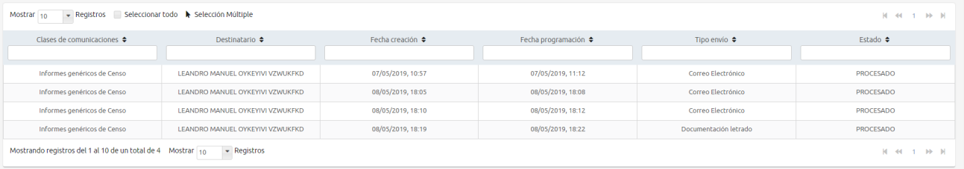
Ilustración – Listado de comunicaciones asociadas a la designación SIGA Novo
Las acciones que se pueden realizar sobre los registros de dicha tabla serán las mismas que se realicen en el listado general de comunicaciones, dependerán del estado en el que se encuentre dicha comunicación, y si es el letrado el que accede sólo podrá consultarlas.

Tarjeta Documentación
En esta tarjeta se visualizará el listado de documentos asociados a la designación y a las actuaciones asociadas a la misma.

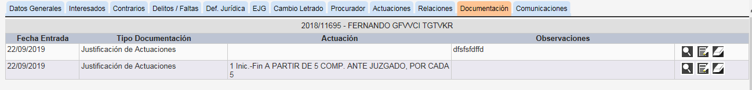
Ilustración - Actual pantalla de documentación SIGA classique
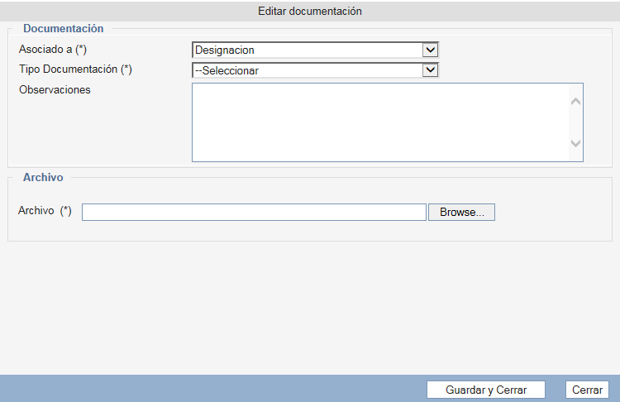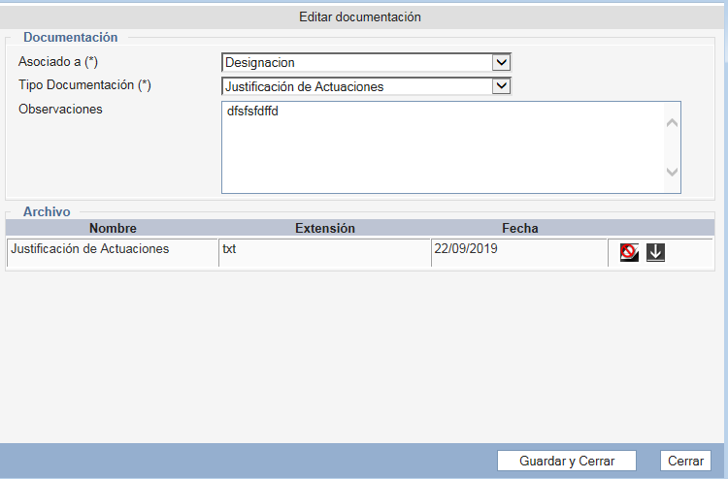
Ilustración - Actual pantalla creación y edición documentación designación SIGA classique
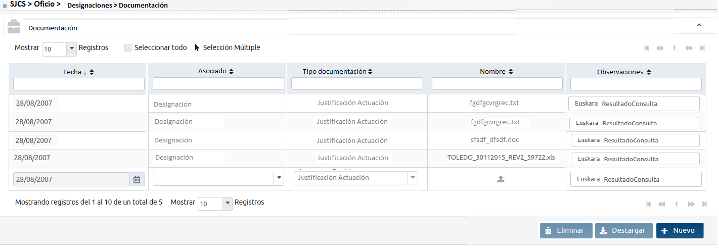
Ilustración 3- Prototipo tarjeta documentación designación SIGA novo

Se tratará de una tabla editable en la que se visualizará toda la documentación ya existente, se podrán eliminar y se podrá adjuntar nueva documentación.
Las columnas que compondrán el listado de documentación son:
- Fecha entrada: Será un campo informativo para indicar en qué fecha se adjuntó dicha documentación. En creación se cargará con la fecha actual.
- Asociado a: combo seleccionable con los valores Designación, más un listado de las actuaciones asociadas a dicha designación. Campo de carácter obligatorio cargado por defecto al valor Designación.
- Tipo documentación: Combo seleccionable con los tipos de documentación permitida para el valor indicado en el combo de Asociado a. Si el seleccionado es una actuación este campo se carga no editable con el valor de “Justificación Actuación”.
- Nombre documento: Nombre y extensión del archivo adjuntado por el usuario como documento.
- Observaciones: Campo de texto libre tipo textarea.

Acciones
Las posibles acciones a realizar sobre este listado son:
- Guardar: almacenará los cambios realizados en la tabla de documentación (cambios de campo observaciones en la documentación ya creada con anterioridad y almacena la nueva documentación creada). Está siempre disponible para el usuario del colegio; para el colegiado que lo haya creado, es decir, que el usumodificacion es igual.
- Nuevo: Creará un nuevo registro en la tabla permitiendo adjuntar un nuevo documento a la actuación. Se controlará que los ficheros adjuntados sean del tipo permitido.
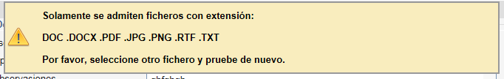
- Borrar: Borrará el documento o documentos seleccionados. Será un borrado físico de los mismos. Está siempre disponible para el usuario del colegio; para el colegiado que lo haya creado, es decir, que el usumodificacion es igual. (FUERA ALCANCE FA-OFI-35)
- Descargar: Permitirá descargar los ficheros adjuntados a la documentación seleccionada en el listado. Generará un zip con todos los ficheros a descargar o directamente el fichero si es único. (FUERA ALCANCE FA-OFI-36)

Plegado
Cuando la tarjeta esté plegada debe mostrar los siguientes datos:
- Aparecerá el número de documentos asociados a la designación, si existe alguno.
- Si no existe ningún documento aparecerá el mensaje de :”No existe documentación asociada a la designación”.

Ilustración - Prototipo tarjeta documentación designación plegada SIGA novo

Tarjeta actuaciones
Esta tarjeta será un listado no paginado de todas las actualizaciones asociadas a la designación y que no se encuentren anuladas. Si es un colegiado el que está visualizando la tarjeta únicamente podrá ver las actuaciones en las que él haya sido el letrado asociado. Estará ordenado por fecha de actuación descendente y número de actuación descendente.
Los datos a visualizar en dicho listado son:
- Fecha de la actuación.
- Nº Actuación: número entero positivo
- Módulo de la actuación
- Acreditación de la actuación
- Fecha de Justificación: fecha en la que ha sido justificada la actuación.
- Validada: Indica si la actuación ya está validada.
- Facturación: Se muestra el nombre de la facturación (ver análisis de facturación SJCS para ver formato de presentación) donde se ha incluido la actuación.

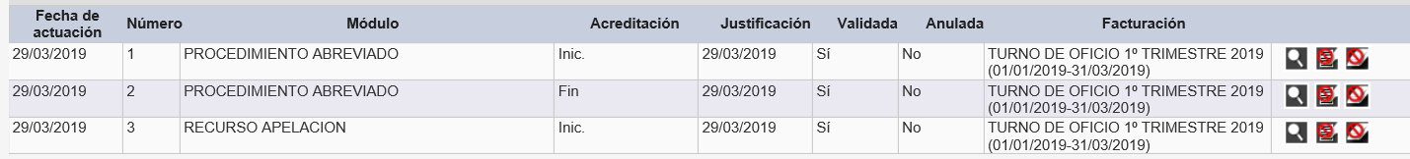
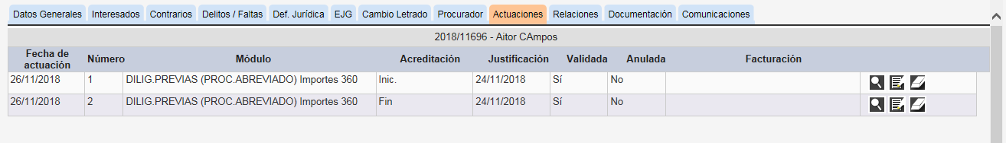
Ilustración - Actual listado de actuaciones asociadas a una designación SIGA classique
El formato de dicho listado será similar a los ya utilizados en el aplicativo para otras tarjetas de listados:
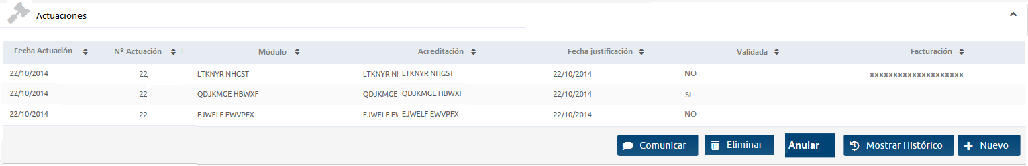
Ilustración - Prototipo listado de actuaciones designación SIGA novo
Las actuaciones pueden estar en varios estados:
- Activa: la actuación está creada y pendiente de validar. Puede ser editada, anulada, validada y borrada.
- Validada: En este estado el colegiado podrá editarla solo si el turno correspondiente a la designación tiene desactivado el check de Requerida la validación de la justificación de actuaciones por el colegio y el usuario de creación y de última modificación fue el propio colegiado. En ese caso podrá editarla y borrarla. El colegio podrá editarla y anularla siempre.
- Facturada: En este estado no se puede realizar ninguna acción.
- Anulada: en este estado se puede reactivar y vuelve a pasar al estado Activa.

Acciones
- Nuevo: Esta acción redirige a la ficha de una nueva actuación, con la tarjeta de Datos generales habilitada y el resto deshabilitada hasta que la actuación sea almacenada. Hay que tener en cuenta que al crear una actuación se copian todos los datos posibles de la designación.
Esta acción tendrá las mismas restricciones que están definidas en este documento en el apartado de Justificación exprés. 3.3.7.3, que se aplican sólo cuando el usuario logado es el colegiado.
- Editar/Consultar: Abrirá la ficha de la actuación seleccionada. Será en modo consulta o edición dependiendo del estado de la misma, y de las restricciones que están definidas en este documento en el apartado de Justificación exprés 3.3.7.3, que se aplican sólo cuando el usuario logado es el colegiado.
- Eliminar: Esta acción borrará físicamente la actuación. Podrá ser una acción de selección múltiple de actuaciones. (FUERA DE ALCANCE FA-OFI-37)
- Anular/Reactivar: Mediante la acción de anular se podrán anular aquellas actuaciones seleccionadas y que no estén facturadas. En ese momento ya no aparecerán en el listado y únicamente será visible en el histórico. La acción de reactivar volverá a cambiar el estado de las actuaciones anuladas a activas, por lo tanto, se volverán a visualizar en la visualización normal. (FUERA DE ALCANCE FA-OFI-38)
- Mostrar Histórico/Ocultar histórico: Mediante esta acción el usuario podrá visualizar en el listado, tanto de las actuaciones no anuladas como todos de aquellas actualmente en estado anuladas. Los registros datos anulados serán remarcados visualmente para su fácil detección y únicamente se permitirá consulta de datos sobre las mismas.
De forma general, el comportamiento para esta acción se detalla en el documento SIGA_RNV_Normativa_Codificacion.docx#ListadoResultados. (FUERA DE ALCANCE FA-OFI-39)
- Comunicaciones: Se trata de una acción que se aplicará sobre todos los registros seleccionados mediante la selección múltiple. Abrirá el diálogo de comunicaciones (definido en el módulo de informes y comunicaciones) y permitirá solicitar la comunicación de las Actuaciones de la forma configurada. Se corresponderá con el actual informe del tipo “Carta de Acreditación de Oficio”.
Este modelo de comunicación debe contener una consulta condicional que compruebe que la actuación esté activa. (FUERA DE ALCANCE FA-OFI-40)

Plegado
Cuando la tarjeta de listado de actuaciones de una designación esté plegada, se mostrarán los siguientes datos:
- Si no existen actuaciones asociadas a la designación aparecerá “No existen actuaciones asociadas a la designación”.
- Si sólo existe una actuación aparecerá su fecha, módulo, acreditación y estado.
- En caso de existir más de una, aparecerá el número de justificadas, el número de validadas, el número de facturadas y el número total de actuaciones asociadas.

Ilustración - Prototipo tarjeta Detalle designación plegada SIGA novo

Ficha Actuación
En esta ficha se ve toda la información correspondiente a la actuación seleccionada o a la actuación que se desea crear.
Cuando se muestra la ficha para dar de alta una nueva actuación hay que mostrar cumplimentados el Juzgado, Modulo, procedimiento, nºprocedimiento y nig de la designación si ésta los tuviera informados, dando la opción a que los modifique.
Estará compuesta por las siguientes tarjetas que aparecerán siempre desplegadas todas cuando se acceda a ellas:
- Tarjeta Resumen
- Tarjeta Datos generales actuación
- Tarjeta Justificación
- Tarjeta Relaciones Designación
- Tarjeta Gestión
- Tarjeta Documentación
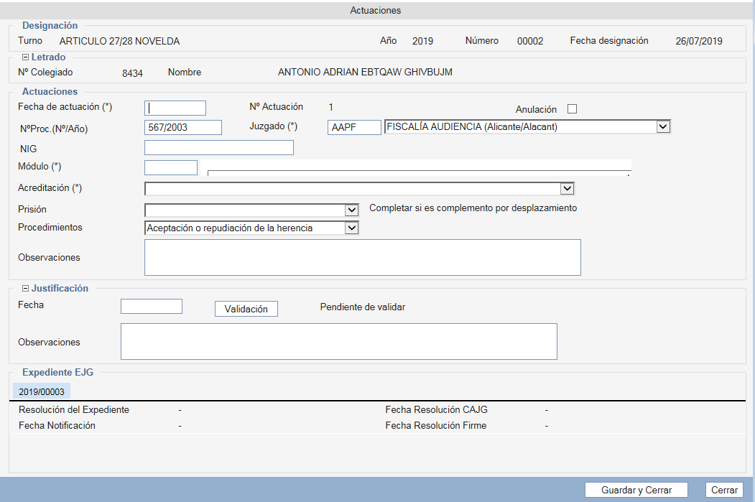
Ilustración - Pantalla Actuación SIGA classique
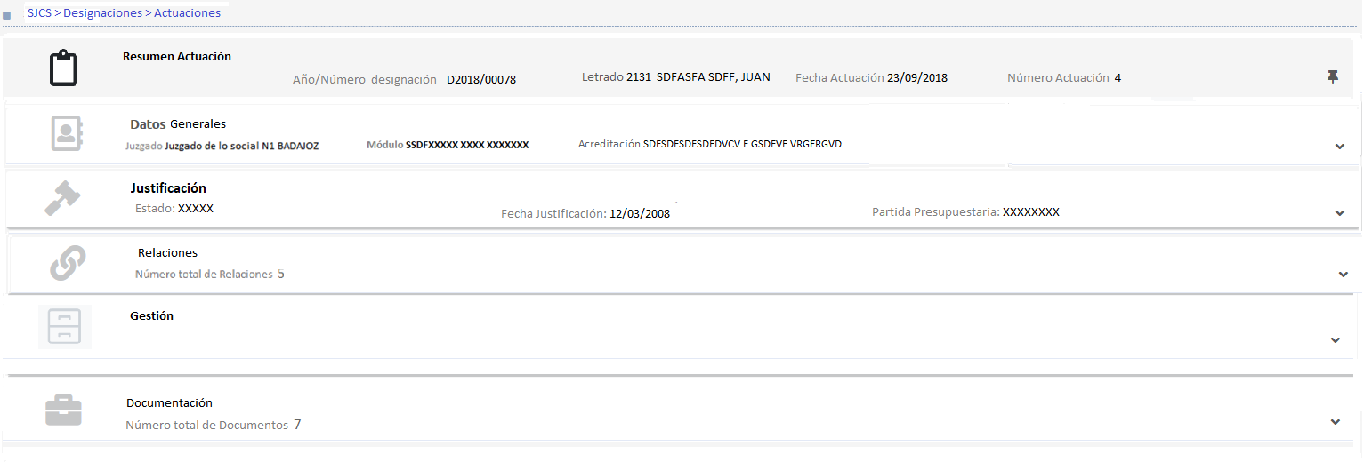
Ilustración- Prototipo tarjetas ficha actuación SIGA novo

Tarjeta resumen (FUERA DE ALCANCE FA-OFI-41)
Esta tarjeta mostrará la información principal de la actuación a modo de resumen. Estará siempre visible, aunque se haga scroll en el resto de ficha y siempre estará desplegada, no existirá la posibilidad de plegarla. Toda la información contenida en la misma se mostrará únicamente en modo consulta y deberá refrescarse cuando la información sea actualizada mediante su modificación en la tarjeta correspondiente.
Los datos que debe mostrar son:
- Año/Número de la designación a la que está asociada, según nomenclatura ya indicada
- Número de colegiado, Apellidos, Nombre del letrado actualmente designado.
- Número de Actuación
- Fecha de la actuación.
Ilustración - Prototipo tarjeta Resumen actuación SIGA novo

Tarjeta Datos generales

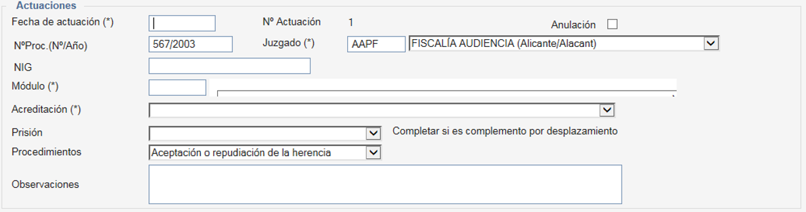
Ilustración - Actual bloque de datos pantalla actualización SIGA classique
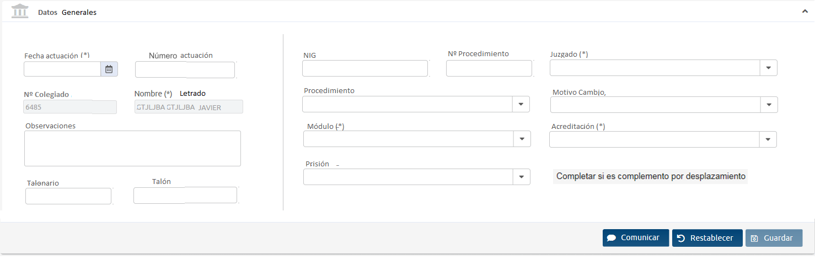
Ilustración - Prototipo tarjeta datos generales Actuación SIGA novo
En esta tarjeta se visualizan y muestran los campos principales y necesarios para la creación de una actuación:
- Número de actuación: Es un campo no editable. Es un secuencial dentro de la actuación que se cargará con el valor correspondiente en el momento de su creación. Hay que tener cuidado con la concurrencia de creación de actuaciones para la misma designación, por lo que hay que controlar muy bien la unicidad de las actuaciones.
- Fecha actuación: Campo de tipo calendar para que se seleccione la fecha de actuación. Es un campo de carácter obligatorio que se cargará por defecto al de la fecha actual. La fecha de actuación no puede ser anterior a la fecha de designación.
Se debe controlar que al cambiar esta fecha puede cambiar el letrado asociado a la actuación (ya que puede existir otro letrado designado en dicha fecha).
Si es el colegiado el que está informando la actuación y selecciona una fecha en la que no es el letrado designado, el sistema debe mostrarle un error al usuario y no dejarle almacenar o modificar la actuación.
Si es el colegiado el logado, no se permitirá una fecha de actuación a futuro.
- Letrado de la actuación: a modo informativo aparecerá el letrado correspondiente a la fecha de actuación: Número colegiado - Apellidos, Nombre.
- NIG: En el formulario de nueva actuación este campo aparecerá relleno por defecto con el correspondiente de la designación si en ella está informado. Debe cumplir los mismos requisitos que los ya indicados en la designación.
- Nº Procedimiento: En el formulario de nueva actuación este campo aparecerá relleno por defecto con el correspondiente de la designación si en ella está informado. Debe cumplir los mismos requisitos que los ya indicados en la designación.
- Juzgado: Se incluye el código del colegio (no el código EJIS) junto al nombre del juzgado y la búsqueda es por contenido. El catálogo de juzgados es por colegio. En el formulario de nueva actuación este campo aparecerá relleno por defecto con el correspondiente de la designación si en ella está informado. Debe cumplir los mismos requisitos que los ya indicados en la designación. Es un campo de carácter obligatorio.
- Módulo: Se cargará los módulos siguiendo la lógica configurada por el colegio en el nuevo parámetro ya descrito en designaciones. En el formulario de nueva actuación este campo aparecerá relleno por defecto con el correspondiente de la designación si en ella está informado. Es un campo de carácter obligatorio.
- Procedimiento: Se cargará los procedimientos siguiendo la lógica configurada por el colegio en el nuevo parámetro ya descrito en designaciones. En el formulario de nueva actuación este campo aparecerá relleno por defecto con el correspondiente de la designación si en ella está informado.
- Motivo del cambio: un catálogo de motivos almacenados en la tabla SCS_ACTUADESIG_MOTCAMBIO por institución. Hay que pasarlo a un catálogo maestro básico que en la actualidad no lo es. (FUERA DE ALCANCE FA-OFI-42)
- Acreditación: Es un campo de carácter obligatorio. Es un desplegable que se cargará en función del módulo que se haya seleccionado. Se cargarán en dicho combo todas las acreditaciones existentes en el colegio y por el módulo, salvo si está activo el check de “Activar restricciones de actuaciones” en el turno. En ese caso las restricciones serán por tipo de acreditación (Inicio, Fin, Completa):
  - En la primera actuación no puede ser de FIN.
  - Si se ha dado una de INICIO, la siguiente del mismo módulo tendrá que ser de FIN, de forma obligatoria.
  - Para cada módulo, una vez que se haya completado la acreditación (es decir que tenga una actuación de INICIO-FIN o una de INICIO y otra de FIN), si no tiene el check de “Admite múltiples” (antiguo Complemento) activado no podrá crear más actuaciones de ese módulo.
- Prisión: desplegable cargado por el catálogo almacenado en la tabla SCS_PRISION.
- Observaciones: texto libre, limitado al tamaño del campo correspondiente en base de datos.
- Talonario y Talón: Esto campos actualmente son informativos y sólo se visualizan para ciertos colegios, y para alguno de ellos se carga su valor de forma automática. Para estandarizar dicho comportamiento se visualizarán siempre en modo informativo. Se autocompletarán cuando se haya creado la actuación. Se rellena el talonario con año más código de designa (formato yyyynnnnn ) y el talón con el número de actuación.

Acciones
- Guardar: Almacenará los cambios realizados sobre la actuación. Se indica que los datos informados en la actuación, con homólogos en la designación asociada, serán copiados a la designación siempre que en ella no estuvieran informados. Estos campos son Juzgado, Modulo, procedimiento, nº procedimiento y nig.
Además, a la hora de guardar los datos hay que tener en cuenta las consideraciones ya indicadas en la descripción de los campos del mismo. Por ejemplo, si no se cumplen las restricciones de acreditaciones el sistema mostrará un mensaje de error al usuario del tipo:
Dependiendo de la acreditación que se haya informado en la actuación, puede ser requerido que el número de procedimiento y nig sean campos de obligado cumplimiento. Este atributo está en la tabla SCS_ACREDITACIONPROCEDIMIENTO (campo nignumprocedimiento).
- Restablecer: restablecerá los valores anteriores a la modificación de los mismos.
- Comunicar: Dicha acción abrirá el dialogo de comunicaciones ya definido en el análisis de Informes y comunicaciones, posibilitando realizar aquellas comunicaciones pertenecientes a actuaciones. Es similar a la ya definida en el listado de actuaciones, pero aplicado solo al registro de las actuaciones visualizada. (FUERA DE ALCANCE FA-OFI-43)

Plegado

Cuando la tarjeta de datos generales de la actuación esté plegada, se mostrarán los siguientes datos:
- Juzgado de la actuación
- Módulo de la actuación
- Acreditación de la actuación
Ilustración - Prototipo tarjeta Detalle actuación plegada SIGA novo

Tarjeta Justificación
Esta tarjeta permitirá justificar (cumplimentar la fecha de justificación), validar, desvalidar, anular e incluir comentarios en cada una de esas acciones.
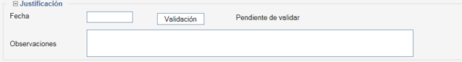
Ilustración - Actual bloque de datos de justificación en actualizaciones SIGA classique
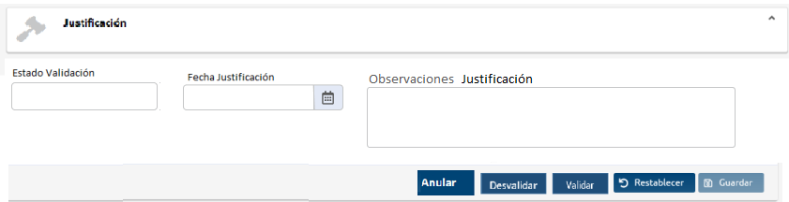
Ilustración - Prototipo tarjeta justificación actuación SIGA novo

Los campos a mostrar en esta tarjeta son:
- Estado validación: Campo de texto informativo que indicará si la actuación está validada(Texto “Validada”) o no (Sin texto).
- Fecha justificación: campo de tipo calendario para seleccionar la fecha de justificación. Dependiendo del usuario logado el comportamiento de esta fecha es:
    - Si el usuario logado es un colegiado dicha fecha no puede ser modificada y aparecerá cargada con la fecha actual
    - Si el usuario logado es de un colegio aparece por defecto en blanco, podrá cumplimentarla y se debe validar que la fecha de justificación no sea anterior a la fecha de la actuación.
- Observaciones: campo de texto libre tipo textarea.

Acciones
- Validar: activa el check de validación de la actuación en base de datos y refresca el campo estado validación de la tarjeta. Esta acción estará sólo disponible para el colegio. Si no se ha introducido la fecha de justificación, al pulsar en validar se carga por defecto la fecha de hoy.
- Desvalidar: quita el check de validación a la actuación en base de datos, refresca el campo estado validación de la tarjeta. Actualmente esta acción elimina la fecha de justificación de la misma, pero en el SIGA novo se debe mantener.
- Guardar: Almacenará los cambios realizados. Realizar comprobaciones ya indicadas en los campos.
Aquellas actuaciones pertenecientes a una designación cuyo turno tenga el check de Requerida la validación de la justificación de actuaciones por el colegio desactivado las actuaciones se crearán ya automáticamente con el estado validado, aun cuando sea el colegiado el que las justificando. En caso contrario no se podrán validar hasta que el colegio acceda a la tarjeta de justificación y las valide.
- Restablecer.
- Anular/Reactivar: Mediante esta acción permitirá anular la actuación. Sustituye al actual check de anulación existente en la pantalla. Ver restricciones de las acciones del listado de actuaciones. (FUERA DE ALCANCE FA-OFI-44)

Plegado
Los datos a mostrar cuando esta tarjeta esté plegada serán:
- Fecha justificación
- Estado

Ilustración - Prototipo de la tarjeta de Justificación plegada en Siga Novo

Tarjeta Datos Facturación (FUERA ALCANCE FA-OFI-45)
Será una tarjeta donde se muestren los datos relativos a facturación de la designación.
Ilustración - Prototipo tarjeta de datos Facturación Designación SIGA novo
Actualmente los datos de esta tarjeta únicamente son visibles para el colegio de Alcalá. En el SIGA novo se crea una tarjeta para su gestión y estará controlado su acceso por permisos, como todas las tarjetas.
El campo a cumplimentar en esta tarjeta es:
- Partida presupuestaria: Combo seleccionable cargado con los valores del maestro correspondiente. En el caso de que sólo haya una partida asignada al turno, ésta se cargará por defecto.
Se debe tener en cuenta que una partida presupuestaria tiene tres momentos en los cuales se puede modificar: en el turno, en la designación y en la actuación, para estos tres casos se trabajará con el valor que tenga marcado por defecto.
Este campo sustituirá al campo ‘Tipo Certificación’ que es un campo que sólo aparece para el caso del colegio de Alcalá.
Tipo certificación | Convenio T.O.

Acciones
- Guardar: Almacenará los cambios realizados.
- Restablecer: Reestablece los valores originales almacenados antes de los cambios realizados por el usuario.

Plegado
Cuando la tarjeta de los Datos de Facturación de una Designación esté plegada, se mostrarán el campo de partida presupuestaria
Ilustración - Prototipo tarjeta plegada facturación designación SIGA novo

Tarjeta Relaciones de la Designación (FUERA DE ALCANCE FA-OFI-46)
Se mostrará aquí también el mismo listado de relaciones que existe en la designación correspondiente. Ver apartado 3.3.5.2.9. Pero sin botones de acción sobre ella, únicamente permitirá acceder al registro de cada uno de los asuntos con los permisos que tenga el usuario.
Esta tarjeta sustituirá a la actual información de los EJG’s asociados a la designación que sale en la pestaña de la actuación.
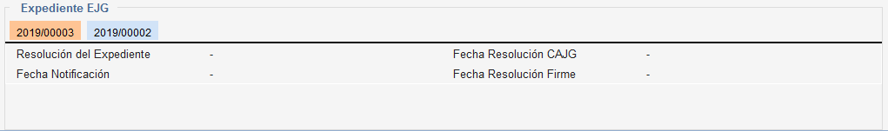
Ilustración - Actual información de EJG's pantalla actuación SIGA classique

Plegado
Cuando la tarjeta esté plegada es similar a la de la designación.

Tarjeta Histórico de la actuación (FUERA ALCANCE FA-OFI-47)
Será un listado informativo sin paginación para para ver los cambios realizados sobre la actuación, con fecha, acción y usuario. Estará ordenado por fecha descendente.
Los campos a mostrar en dicho listado serán:
- Fecha
- Acción
- Usuario que realizo la acción
- Observaciones de la acción.
El catálogo de acciones contemplado en el listado de modificaciones a almacenar es:
- Creación
- Justificación: esto no existe. Hay que crear usuario y fecha
- Validación: esto no existe. Hay que crear usuario y fecha
- Última modificación
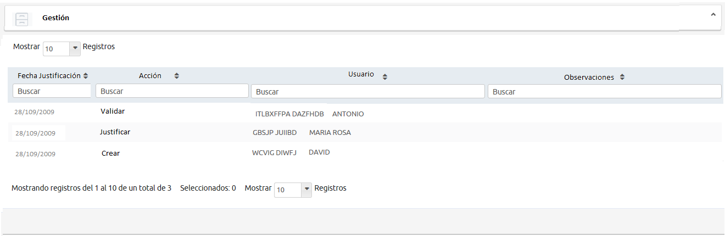
Ilustración - Prototipo tarjeta gestión actuación SIGA novo

Plegado
Los datos a mostrar cuando esta tarjeta esté plegada serán:
- último registro del histórico.

Ilustración - Prototipo tarjeta gestión actuación plegada SIGA novo

Tarjeta Documentación (FUERA ALCANCE FA-OFI-48)
Se verá la documentación asociada únicamente a la actuación y se podrá subir documentación sólo de la actuación. Este cambio (no existe esta tarjeta actualmente) se hace para que el abogado pueda subir documentación desde aquí y no desde la de documentación de la designación. Al hacerlo también por aquí simplificamos la selección, disminuyendo el riesgo de equivocarse al elegir una actuación.
Se tratará de una tabla editable en la que se visualizará toda la documentación ya existente, se podrán eliminar y se podrá adjuntar nueva documentación. El listado aparecerá por fecha descendente.
Las columnas que compondrán el listado de documentación son:
- Fecha entrada: Será un campo informativo para indicar en qué fecha se adjuntó dicha documentación. En creación se cargará con la fecha actual.
- Tipo documentación: Es un campo perteneciente al tipo de documentación permitida en las designaciones. En este caso se cargará siempre con el valor del tipo ‘Justificación de actuación’.
- Asociado a: Se cargará con el valor de la actuación a la que se está adjuntado documentación (Número actuación + acreditación + módulo).
- Nombre documento: Nombre y extensión del archivo adjuntado por el usuario como documento.
- Observaciones: Campo de texto libre tipo textarea.

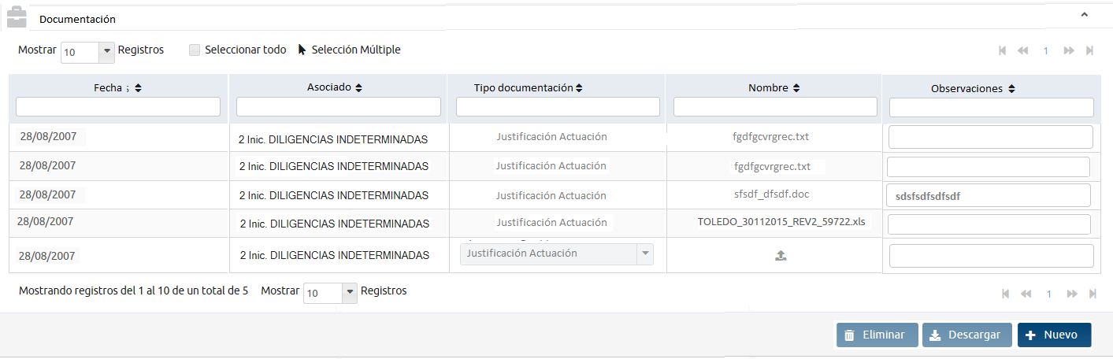
Ilustración -Prototipo tarjeta documentación actuación SIGA novo

Acciones
Las posibles acciones a realizar sobre este listado son:
- Guardar: almacenará los cambios realizados en la tabla de documentación (cambios de campo observaciones en la documentación ya creada con anterioridad y almacena la nueva documentación creada). Está siempre disponible para el usuario del colegio; para el colegiado que lo haya creado, es decir, que el usumodificacion es igual.
- Nuevo: Creará un nuevo registro en la tabla permitiendo adjuntar un nuevo documento a la actuación. Se controlará que los ficheros adjuntados sean del tipo permitido.
- Borrar: Borrará el documento o documentos seleccionados. Será un borrado físico de los mismos. Está siempre disponible para el usuario del colegio; para el colegiado que lo haya creado, es decir, que el usumodificacion es igual
- Descargar: Permitirá descargar los ficheros adjuntados a la documentación seleccionada en el listado. Generará un zip con todos los ficheros a descargar o directamente el fichero si es único.

Plegado
Cuando la tarjeta esté plegada debe mostrar los siguientes datos:
- Aparecerá el número de documentos asociados a la actuación, si existe alguno.
- Si no existe ningún documento aparecerá el mensaje de: ” No existe documentación asociada a la actuación”.

Ilustración - Prototipo tarjeta documentación actuación plegada SIGA novo

Justificación exprés (antiguo Informe justificación) (FUERA DE ALCANCE FA-OFI-49)
La oferta no contempla la funcionalidad justificación de actuaciones por parte de los colegiados.
Existe un ya un documento previo de análisis funcional del informe de justificación para la vista de letrado adjuntado como documentación adicional (Justificación de actuaciones desde la ficha colegial.docx). No obstante, se analizará dicha funcionalidad también en este documento porque se desea unificar la vista y el acceso a la misma del colegiado y del colegio y así mismo realizar un conjunto de pequeñas modificaciones sobre el mismo que se irán detallando a continuación.
Los letrados una vez son designados para un asunto se tienen que desplazar a un juzgado y allí realizan una actuación, por ejemplo, en un procedimiento de ‘Familia contencioso’ y realizan la actuación con modulo ‘Ejecución de sentencia’. Esta actuación es lo que se pagara a los letrados y es por eso por lo que tienen que justificar que la han realizado. Los letrados van acumulando las actuaciones que realizan y un día las recopilan y las llevan al Colegio quien procede a la introducción en SIGA. El colegio por tanto buscará al letrado y accediendo esta funcionalidad podrá encontrar las actuaciones que el letrado tenga pendientes de liquidar. Esto se hace extensible a que sea el propio colegiado quien meta las actuaciones (normalmente el colegio después valida estas actuaciones).
En el SIGA classique a esta funcionalidad se accede desde dos sitios:
- Accediendo a Censo>Colegiados>Ficha Colegial>Servicios Interés>Turno Oficio>Designaciones: En este caso el informe ya está filtrado por el letrado desde el que se ha accedido.
- Accediendo a la funcionalidad de designaciones y pinchando en la acción de Informe Justificación: En este caso es necesario realizar una búsqueda de colegiado SJCS anterior a la búsqueda de justificaciones.
- Accediendo a la funcionalidad de SJCS>Informes>Justificación de Letrados
En el SIGA novo se trata de incluir esta funcionalidad con acceso desde la funcionalidad de designaciones con la doble búsqueda de designaciones/justificación exprés si el usuario tiene permisos.

Búsqueda

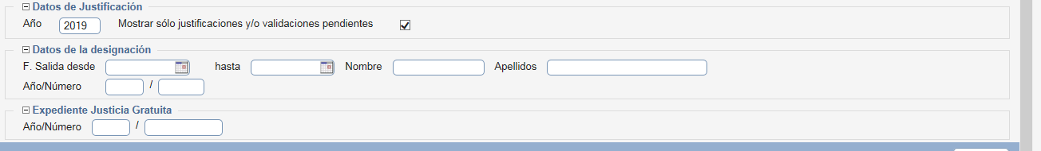
Ilustración - Actual campos filtros búsqueda Justificación desde Ficha Colegial
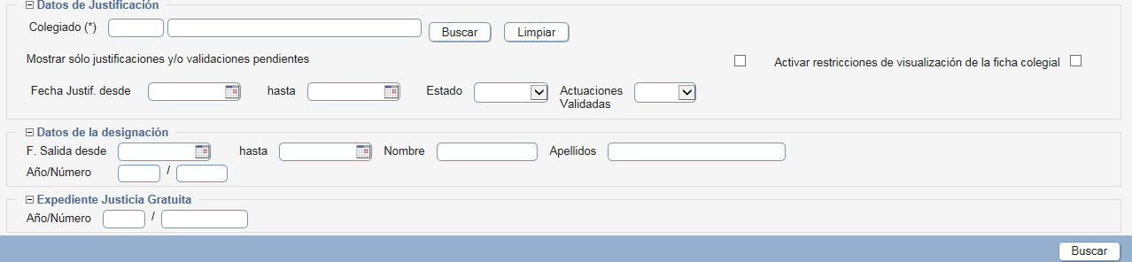
Ilustración - Actuales campos filtros búsqueda Justificación desde designaciones.
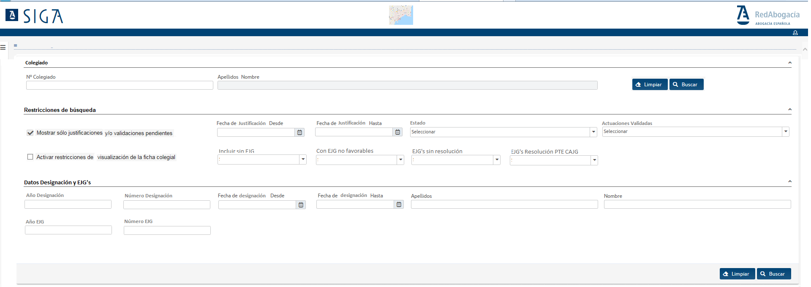
Ilustración - Prototipo Filtros Búsqueda Justificación SIGA novo

Notas sólo informativas:
Por lo tanto, dicha funcionalidad se tratará de un buscador de justificaciones con un bloque de filtros y un listado de resultados sobre el que se podrá trabajar realizando múltiples acciones. El comportamiento de dicho listado, la visualización de los datos y el conjunto de acciones a realizar en él, dependen de un gran conjunto de parámetros, permisos y configuraciones que se irán comentando y definiendo a continuación. Como consecuencia de eso, a esta funcionalidad accederán dos perfiles diferentes y dependerá de este perfil las acciones que podrán realizar. Un perfil de usuario de colegio podrá crear actuaciones, justificarlas y validarlas, y un perfil colegiado, solamente podrá crear actuaciones justificadas.
La gran utilidad de este listado es mostrar un listado de las designaciones incompletas, no anuladas, no finalizadas. Esto quiere decir que o no tienen asociada ninguna actuación o tienen alguna actuación pendiente de introducir o justificar (por ejemplo, que tengan una de inicio y no de fin). Esto permite al usuario realizar una búsqueda rápida de las designaciones sobre las que tiene trabajo pendiente de realizar, por lo que existe un filtro muy importante en la búsqueda, que está activo por defecto en la carga de la pantalla de búsqueda, que indica si se restringe a ese conjunto de designaciones, o la búsqueda se desea hacer de forma total (incluyendo designaciones anuladas, finalizadas, o ya con actuaciones completas).
IMPORTANTE:
- En este listado sólo saldrán designaciones que no estén marcadas con el artículo 27-28.
- Saldrán las designaciones en las que el colegiado haya estado designado en algún momento, y mostrará las actuaciones sólo de este letrado (pero el control de las restricciones de acreditaciones, se tiene que realizar sobre todas las existentes).
Actualmente difieren un poco los campos de filtro visibles en la búsqueda dependiendo desde donde se acceda a la funcionalidad. En el SIGA novo los campos de filtros serán siempre los mismos, lo único es que puede cambiar el comportamiento de los mismos dependiendo desde donde se realice el acceso (por ejemplo: el letrado). Los campos de filtros de dicho buscador estarán agrupados en bloques funcionales y serán:
Datos de justificación
- Letrado: Formado por los campos de número de colegiado y nombre y apellidos del mismo.
  - Si el acceso a dicha funcionalidad se realiza a través del enlace directo desde una ficha colegial, o si es el colegiado desde la opción de menú correspondiente el que está accediendo, estos campos son informativos y vendrá cargados con los datos del letrado.
  - En otro caso, dentro de este filtro se podrá realizar una búsqueda previa de colegiados, llamando a la búsqueda de Colegiados SJCS tal y como está definida en SIGA novo. Dicha búsqueda se implementará como un componente general de búsqueda de colegiados SJCS, a utilizar también en otras funcionalidades del módulo de Justicia Gratuita. Dicho componente está definido en el Anexo III del documento de Análisis de EJG’s.
Es un filtro de obligado cumplimiento para la realización de la búsqueda.
Este filtro aplicará la restricción a la búsqueda de que dicho letrado haya estado designado en algún momento en esa designación.
- Mostrar sólo justificaciones y/o validaciones pendientes: check activado por defecto en la carga de la búsqueda, que indica las restricciones sobre las designaciones a buscar:
  - Activado: Se mostrarán aquellas designaciones
    - activas
    - y que no tengan ninguna actuación o si tienen, haya alguna pendiente de introducir o justificar/validar.
  - Desactivado: Se mostrarán todas las designaciones en cualquier estado.
En el caso de que este check se desactive se activarán (que por defecto aparecen desactivados) un conjunto de filtros de búsqueda adicionales:
- Fecha justificación desde/ hasta: Campos de tipo calendario para seleccionar un rango de fechas por las que poder filtrar los resultados. Se cargarán ambos campos con los valores en blanco.
- Estado: Combo seleccionable con los filtros de los posibles estados de la designación. Activado, Finalizado y Anulado.
- Actuaciones Validadas: Combo seleccionable del estado de las actuaciones asociadas en la designación. Valores: Si, No, Sin Actuaciones.
- Activar restricciones de visualización de la ficha colegial: Este check únicamente será visible para los usuarios de colegio (para colegiados no es un check visible y su valor internamente será siempre de activo). Aparecerá cargado desactivado por defecto en el acceso del colegio a esta funcionalidad. Cuando está desactivado el comportamiento y las acciones permitidas dentro de la funcionalidad serán las correspondientes a los permisos del usuario logado. En cambio, si lo marca, se comportará como si el usuario logado fuera un colegiado. De esta forma el colegio puede asegurarse de los permisos que tienen sus colegiados sobre esta funcionalidad.
Datos de designación y Expediente:
- Fecha designación desde/hasta (F. salida): Campos de tipo calendario para seleccionar un rango de fechas por las que poder filtrar los resultados. Se cargarán ambos campos con los valores en blanco.
- Apellidos y Nombre: Campos de texto por los que poder filtrar por el nombre y/o apellidos de algún interesado de la designación. La búsqueda debe ser indiferente a mayúsculas y minúsculas y será del tipo like.
- Año/Número de la designación: Son dos campos de texto. Si se informa, antes de realizar la búsqueda se debe de validar que sea un año con formato válido. El número además de caracteres numéricos admite “,” para separar designaciones y “-” para definir rangos de designaciones. Por lo que, si se introducen varios números o un rango de ellos en el filtro, debe ser tratado de forma correspondiente en la búsqueda.
- Año/Número del expediente de justicia gratuita (EJG): Son dos campos de texto. El año se cargará por defecto con el valor de año actual. Antes de realizar la búsqueda se debe de validar que sea un año con formato válido. El número además de caracteres numéricos admite “,” para separar EJGs y “-” para definir rangos de EJGs. Por lo que, si se introducen varios números o un rango de ellos en el filtro, debe ser tratado de forma correspondiente en la búsqueda.

Además de los filtros cumplimentados por el usuario para la búsqueda, influyen en la misma un conjunto de parámetros configurables por colegio que incluyen más o menos restricciones a la misma en el caso de que el usuario logado sea colegiado (estos parámetros si el usuario es el colegio siempre se toman con valor dos):

- JUSTIFICACION_INCLUIR_SIN_EJG: Parámetro que indica si se incluyen en la búsqueda aquellas designaciones que no están relacionadas con ningún EJG.
  - Si tiene valor 0, únicamente saldrán aquellas con algún EJG relacionado.
  - Si tiene valor 1, saldrán también en la búsqueda las designaciones sin EJG relacionado, pero estas saldrán en modo lectura, es decir, no se podrán justificar.
  - Si tiene valor 2, saldrán también en la búsqueda las designaciones sin EJG relacionado, pero en este caso se pueden justificar.

- JUSTIFICACION_INCLUIR_EJG_SIN_RESOLUCION: Parámetro que indica si se incluyen en la búsqueda aquellas designaciones que ninguno de sus EJG relacionados tenga resolución.
  - Si tiene valor 0, únicamente saldrán aquellas designaciones con algún EJG’s relacionado que tenga resolución.
  - Si tiene valor 1, saldrán aquellas designaciones que ninguno de sus EJG’s relacionados tenga resolución, pero solo a modo lectura.
  - Si tiene valor 2, saldrán aquellas designaciones que ninguno de sus EJG’s relacionados tenga resolución, pero se podrán justificar también.

- JUSTIFICACION_INCLUIR_EJG_PTECAJG: Parámetro que indica si se incluyen en la búsqueda aquellas designaciones que están relacionadas con ALGÚN EJG cuya resolución sea “Pendiente CAJG” y ninguno favorable.
  - Si tiene valor 0, no se incluyen
  - Si tiene valor 1, se incluyen, pero solo a modo lectura.
  - Si tiene valor 2, se incluyen y se podrán justificar también.

- JUSTIFICACION_INCLUIR_EJG_NOFAVORABLE: Parámetro que indica si se incluyen en la búsqueda aquellas designaciones asociadas a ALGÚN EJG no favorable (Archivado o denegado) y ninguno favorable o “Pendiente CAJG”.
  - Si tiene valor 0, no se incluyen
  - Si tiene valor 1, se incluyen, pero solo a modo lectura.
  - Si tiene valor 2, se incluyen y se podrán justificar también.
En el SIGA novo, para que el usuario del colegio conozca en cada momento que tipo de búsqueda se está realizando, se incluyen como filtros de búsqueda cuya carga se realizará de la siguiente forma:
Cuando el usuario logado es el colegiado o es el colegio con el check de “Activar restricciones de visualización de la ficha colegial” con la visualización de colegiado activa se cargan los valores de dichos parámetros en los combos y no se podrán modificar.
Cuando se trate del usuario de colegio y no está activo dicho check, aparecerán seleccionados con el valor 2 del parámetro correspondiente y los podrá modificar.
Estos combos, por lo tanto, formarán un conjunto de filtros más, aplicados a la búsqueda. FUERA ALCANCE

Acciones generales de la búsqueda.
Buscar: Realiza la búsqueda de designaciones aplicando los filtros cumplimentados.
En este momento, si ya se estaba visualizando resultados de una búsqueda anterior y hay cambios que el usuario haya realizado sobre el listado de designaciones/actuaciones, se le mostrará un mensaje de confirmación al usuario de este tipo:
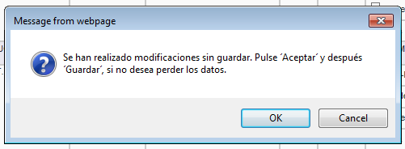
Si desea continuar, dichos cambios se perderán al realizar de nuevo la búsqueda establecida en los filtros.

Listado Resultado Búsqueda
Una vez realizada la búsqueda se mostrarán los resultados obtenidos en un listado de designaciones donde cada una de ellas se tratará como un registro que contiene datos de información propios de la designación, así como un listado de las actuaciones asociadas al mismo en el caso de que existan o propuesta de ellas en caso de que no tenga ninguna, más un conjunto de acciones posibles a realizar tanto sobre la designación, como sobre los EJG’s, como las actuaciones.
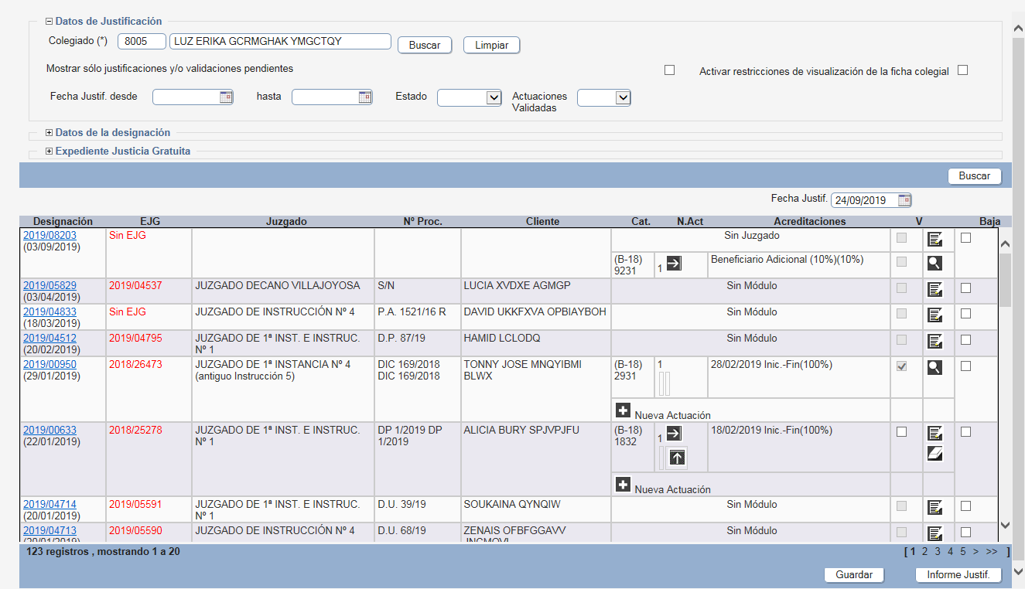
Ilustración - Actual pantalla de informe de justificación SIGA classique
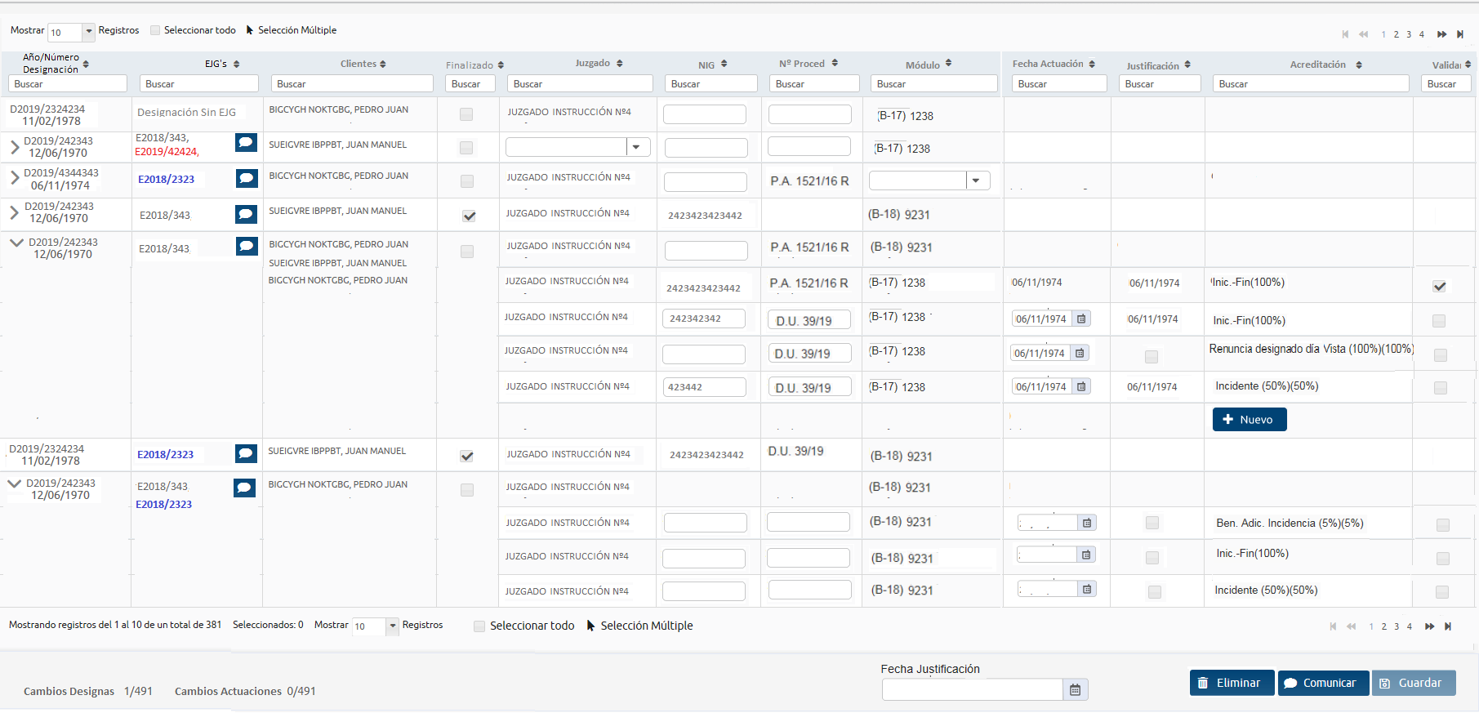
Ilustración - Prototipo pantalla justificación exprés SIGA novo
Se propone la utilización en la tabla de un nuevo componente que permite al usuario ocultar ciertas columnas de la tabla de resultados, permitiéndole trabajar en un momento determinado sólo con los datos que desea de forma más ampliada, al no estar mostrándose toda la información. En cualquier momento el usuario podrá hacer visibles de nuevo las columnas ocultadas.
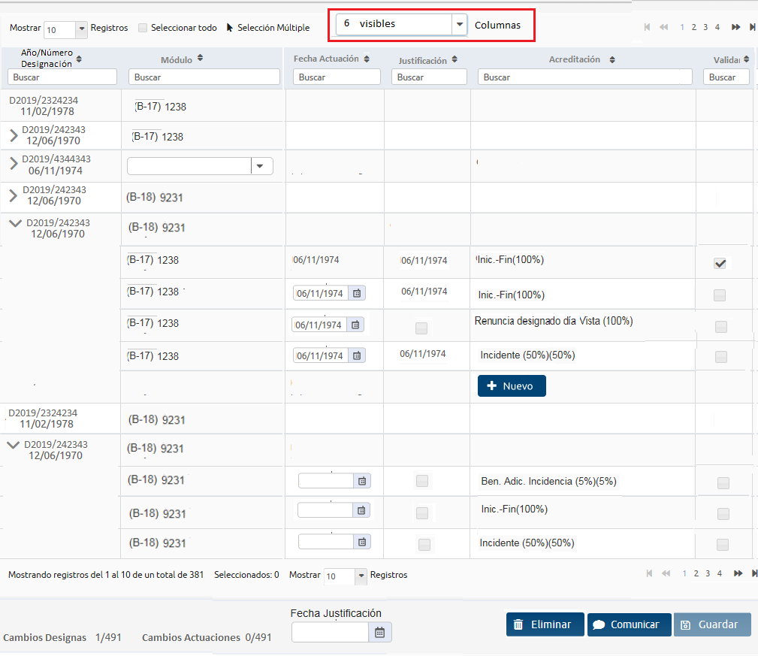
Ilustración - Prototipo listado justificación exprés con columnas ocultas SIGA novo
Así mismo, los registros de la tabla pertenecientes a las actuaciones asociadas a cada designación podrán ser colapsadas, mostrando así solo la información correspondiente a la designación y ocupando menos espacio en la pantalla. Es decir, los registros en la tabla estarán agrupados por cada designación.
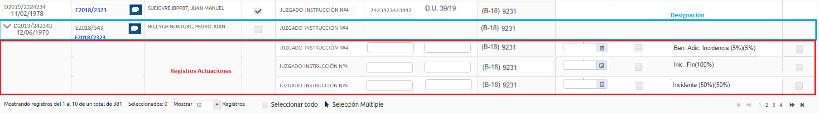
Los datos que actualmente aparecen en el informe propios de la designación son:
- Año/número de la designación.
- Fecha de la designación.
- Año/Número de los EJG’s: Será un listado de los EJG’s relacionados a la designación.
  - Existirá un tooltip en el que al pasar por encima el ratón de dicho número que mostrará:
    - Si no tiene ni dictamen, ni resolución se muestra “Designación con EJG sin Resolución”
    - se muestra el dictamen si la tiene
    - se muestra la resolución si la tiene
  - La visualización de cada uno de ellos en el listado actualmente depende de un conjunto de parámetros, pero en SIGA novo se estandarizará:
- JUSTIFICACION_DESTACAR_EJG_NO_FAVORABLES: Si está activo se muestran en otro color los EJG’s cuya resolución sea NO favorable. Este parámetro en el SIGA novo no se tendrá en cuenta y se mostrarán siempre y para todos los colegios los EJG’s No favorables en otro color.
- ACTIVAR_MENSAJE_DOCRESOLUCION_COLEGIADO: Mediante este parámetro actualmente los colegios configuran si desean dar un mensaje al colegiado cuando accede a esta funcionalidad informando de “Acceda a la certificación de la resolución pulsando sobre el número de expediente que se muestren en azul.” En el SIGA novo este comportamiento no se tiene que realizar.
- Cliente: Se muestra una lista con la información de los interesados asociados a la designa. (apellidos, nombre y separados por un salto de línea).
- Juzgado: Se muestra el juzgado de la designa. Editable si la designación no tiene este dato y los permisos de los filtros lo permiten.
- Finalizada: indica si la designación está en estado FINALIZADA.
- Listado de las actuaciones ya asociadas a la designación y/o una propuesta de las posibles a incluir en la misma. Es decir,
  - si la designación no tiene asociada aún ninguna actuación saldrá un listado con propuesta de las posibles acreditaciones a crear dependiendo del módulo asociado a la designación (conjunto de acreditaciones asociados a dicho módulo):
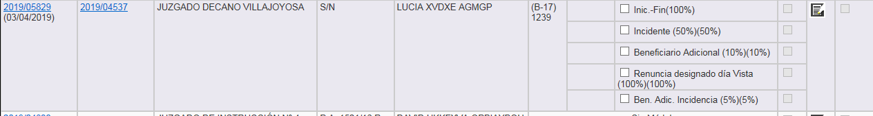
Ilustración - SIGA classique
Ilustración - SIGA novo
Se podrá seleccionar qué actuación se desea crear (Activando su check) así como cumplimentar (al ser editables en la tabla) el NIG, la fecha de la actuación, el nº procedimiento y si se desea validar o no (Este último únicamente editable para el usuario del colegio). Cuando es el colegio el que selecciona una acreditación para ser creada se activa por defecto el check correspondiente de validación, pero podrá desactivarlos si así lo desea. Cuando es el colegiado el que selecciona la acreditación se activará automáticamente el de validación si el turno tiene desactivado el check de “Requerida la validación de la justificación de actuaciones por el colegio”.
Una vez seleccionada una propuesta el resto deben ser deshabilitadas siguiendo los mismos criterios y restricciones ya explicados en la creación de una actuación desde su ficha.
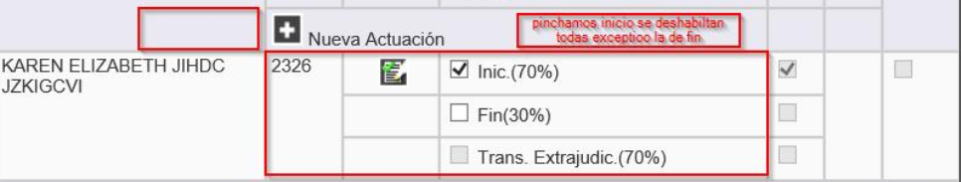
  - Si la designación ya tiene asociada una actuación, pero no es completa (la acreditación no es de inicio-fin), saldrá en el listado la actuación existente y una propuesta de las posibles actuaciones permitidas (fin).
  - Si la designación tiene ya actuaciones con acreditaciones completas, o una de inicio y otra de fin. Se mostrará un listado de todas las actuaciones existentes.
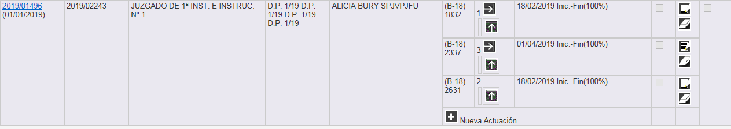
Ilustración -SIGA classique
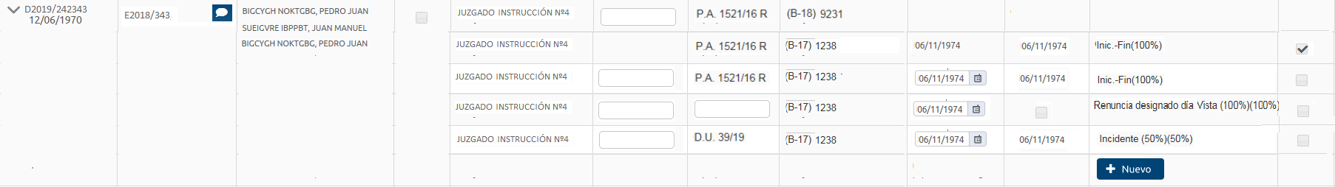
Ilustración -SIGA novo
Se mostrarán posibles acciones a realizar sobre ellas. Se podrá seleccionar cuáles se desean validar, seleccionando SI en el combo de validación. Así mismo se podrá crear una nueva actuación, si así lo permite el módulo.
  - Si la designación no tiene informado alguno de los datos obligatorios para permitir incluir actuaciones. Se muestra en el registro de la designación:
    - Si se tiene permiso de modificación de la designación y está en modo edición, el campo que falta por cumplimentar será editable, para que el usuario pueda cumplimentarlo.
    - Si no se tiene permiso de modificación, o dicha designación se visualiza en modo lectura se mostrará un mensaje con dicha información (“Sin juzgado”, “Sin Módulo”)
Sobre estas designaciones no se podrán incluir actuaciones.
Cuando se están mostrando designaciones de las filtradas por los combos de inclusión de designaciones por el estado de EJG’s, para aquellos resultados en los que el filtro establecido sea solo de consulta se mostrará en la columna correspondiente a la acreditación del registro de la designación el texto “Designación XXXX” donde “XXXX” sea la condición del filtro que permite ver dicha designación.
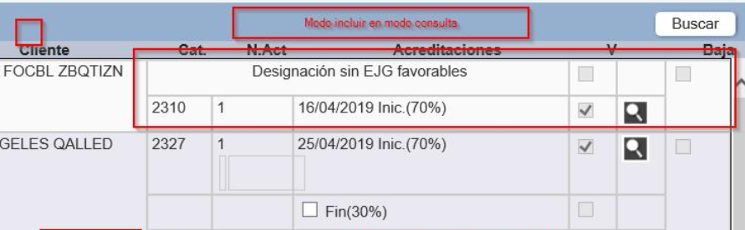
Los permisos para trabajar con las actuaciones en la misma irá determinado por el filtro ya explicado anteriormente.
Ilustración -SIGA classique
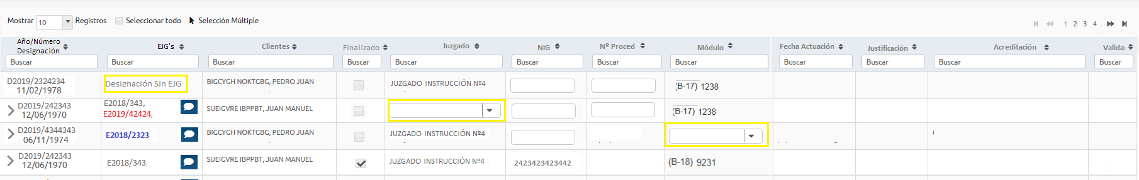
Ilustración - SIGA novo
Para cada registro de actuación se muestran los siguientes campos:
- Juzgado: Se muestra el juzgado de la actuación. Cuando los permisos de las acciones lo permiten (ver nota de acciones por linea) dicho valor aparecerá en un combo seleccionable de los juzgados del colegio. Por defecto aparecerá cargado con el juzgado de la designación. Campo de carácter obligatorio.
- NIG: Cuando los permisos de las acciones lo permiten (ver nota de acciones por línea) dicho valor aparecerá en un campo de texto editable. Por defecto aparecerá cargado con el nº procedimiento de la designación. Dependiendo de la acreditación que se haya informado en la actuación, puede ser requerido que el número de procedimiento y nig sean campos de obligado cumplimiento. Este atributo esta en la tabla SCS_ACREDITACIONPROCEDIMIENTO (campo nignumprocedimiento).
- Número de procedimiento de la actuación: Cuando los permisos de las acciones lo permiten (ver nota de acciones por linea) dicho valor aparecerá en un campo de texto editable. Por defecto aparecerá cargado con el nº procedimiento de la designación. Dependiendo de la acreditación que se haya informado en la actuación, puede ser requerido que el número de procedimiento y nig sean campos de obligado cumplimiento. Este atributo esta en la tabla SCS_ACREDITACIONPROCEDIMIENTO (campo nignumprocedimiento).
- Módulo de la actuación: Se mostrará sólo el código del módulo y al pasar el ratón por encima de él se mostrará en un tooltip el texto asociado. Cuando los permisos de las acciones lo permiten (ver nota de acciones por línea) dicho valor aparecerá en un combo seleccionable de los módulos del colegio (ver forma de carga punto 3.3.6.2.3). Por defecto aparecerá cargado con el juzgado de la designación. Campo de carácter obligatorio.
- Fecha justificación: como lo indicado en el prototipo
- Fecha de la actuación: Es un campo obligatorio, cargado por defecto con la fecha de hoy. Cuando los permisos de las acciones lo permiten (ver nota de acciones por línea) dicho valor aparecerá en un componente calendario para que pueda cambiar su valor.
El sistema debe controlar respecto a la cumplimentación de este dato lo mismo que se indica en 3.3.6.2.14.3.2 Tarjeta Datos generales en el campo similar.
- Acreditación de la actuación. Nombre acreditación+ (Porcentaje Acreditación||’ %’).
- Validación: Check que indica si está validada o no

Acciones generales del listado
A continuación, se detallan el conjunto de las posibles acciones a realizar dentro del listado de resultado con las designaciones y desde donde se realizan en la actualidad:
Acciones inmediatas sobre un único registro del listado de designaciones y actuaciones (Este conjunto de acciones no requieren pinchar en la acción general de Guardar de la funcionalidad, para ser realizadas o almacenar los cambios que provocan).

Descargar un informe del tipo Carta interesados del Turno de Oficio
En el SIGA classique dicho informe se puede descargar pinchando en el número de la designación, que actúa a modo de enlace abriendo el diálogo de comunicación con este tipo de informe si existen varios y se descarga directamente si sólo hay uno. En la actualidad esta acción está disponible si así está configurada por un parámetro ACTIVAR_INFORMES_OFICIO_LETRADO. En el SIGA novo vamos a quitar dicha funcionalidad porque es lo mismo que la pestaña comunicaciones de la designación y de la ficha colegial. Además, no está activo en ningún colegio

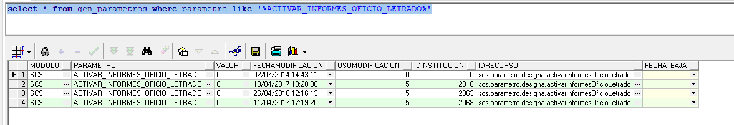

Descargar un informe del tipo resolución EJG
En el SIGA classique dicho informe se puede descargar pinchando en el número de los EJG’s con resolución, que actúa a modo de enlace abriendo el diálogo de comunicación con este tipo de informe si existen varios y se descarga directamente si sólo hay uno. En la actualidad esta acción está disponible si así está configurada por un parámetro ACTIVAR_DESCARGA_RESOLUCION_EJG.
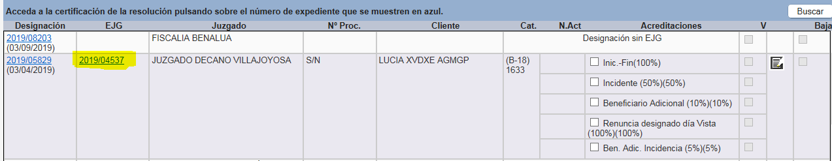
Ilustración - Actual enlace de descarga a los informes de un EJG SIGA classique
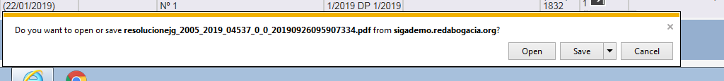
Ilustración - Actual descarga de un informe único de EJG
En el SIGA novo dicha acción se realizará pinchando en el botón comunicar asociado a cada número de EJG 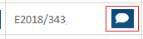 que abrirá el diálogo de comunicación para el tipo de informe asociado. El tipo de informe es REJG Resolución de expediente de justicia gratuita y habrá que migrar todos los informes a modelos dando permisos a todos los perfiles de los colegios que tienen activado el parámetro. Para los colegios que no tiene activo el parámetro se desactivara a no visible los informes de este tipo. Saldrá para todos los colegios cuando esté resuelto (resolución y fecha de resolución) por lo que podemos eliminar después de la migración el parámetro ACTIVAR_DESCARGA_RESOLUCION_EJG.
Caso Alcalá: En el caso de Alcalá cuando pulsa el botón comunicar, que se activara (…) y se descargara solo si (…)

Actualizar datos de una designación
Icono en la fila de la designación. Cuando la designación no tiene completa alguno de los datos indicados anteriormente (sin módulo, sin juzgado) o no tiene aún asociada ninguna actuación se podrán actualizar los datos de la misma para completarla. En la actualidad esta acción el usuario del colegio siempre puede realizarla, y los colegiados si así se lo permite un parámetro existente en el SIGA classique JUSTIFICACION_EDITAR_DESIGNA_LETRADOS.
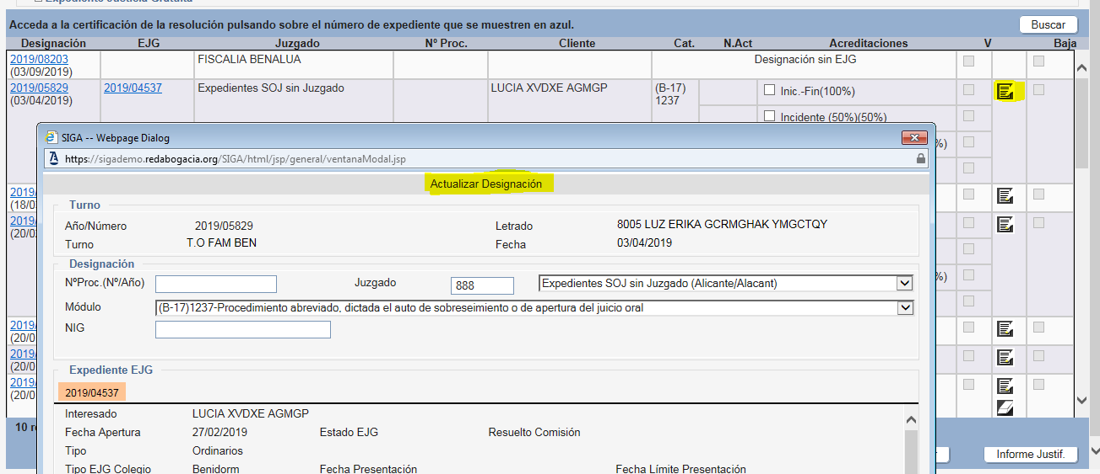
Ilustración -Actual pantalla de actualización designa desde justificación SIGA classique
Los campos que actualmente puede actualizar de la designación son el Número de procedimiento, el juzgado(combo al nivel de la columna en la designación), el módulo(depende del juzgado) y el NIG.
Existe un permiso para la edición de la designa que es JGR_ActualizarInformeJustificacion
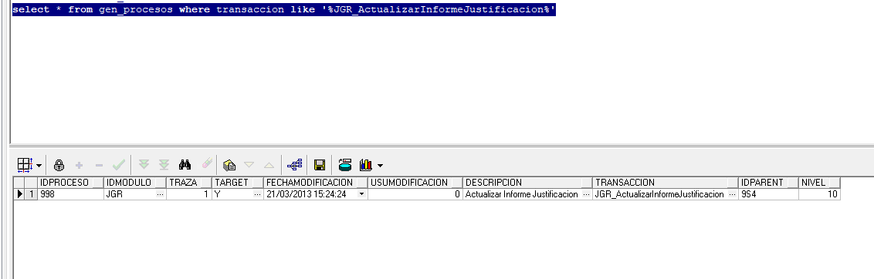

Por esto podremos quitar el parámetro. Habrá que migrar quitando el permiso a todos los perfiles de los colegios que tienen desactivado el parámetro.
Si tiene este permiso activo se podrá modificar los datos que faltan de la designación editándolos en la tabla. Esta acción se realizará solamente cuando no tenga ninguna actuación creada.

Actualizar datos de una actuación

Icono en la fila de una actuación. Mediante esta acción se podrán modificar datos de la actuación, como son la fecha de la actuación, el número de procedimiento y NIG de la misma. Esta acción podrá ser realizada sólo para aquellas actuaciones que aún no hayan sido validadas y el usuario logado sea de colegio. Si el usuario es un colegiado además de que la actuación no esté validada se debe cumplir que el turno al que pertenezca la designa así lo permita (atributo ‘Permitir añadir actuaciones a letrados’ configurado a activo).
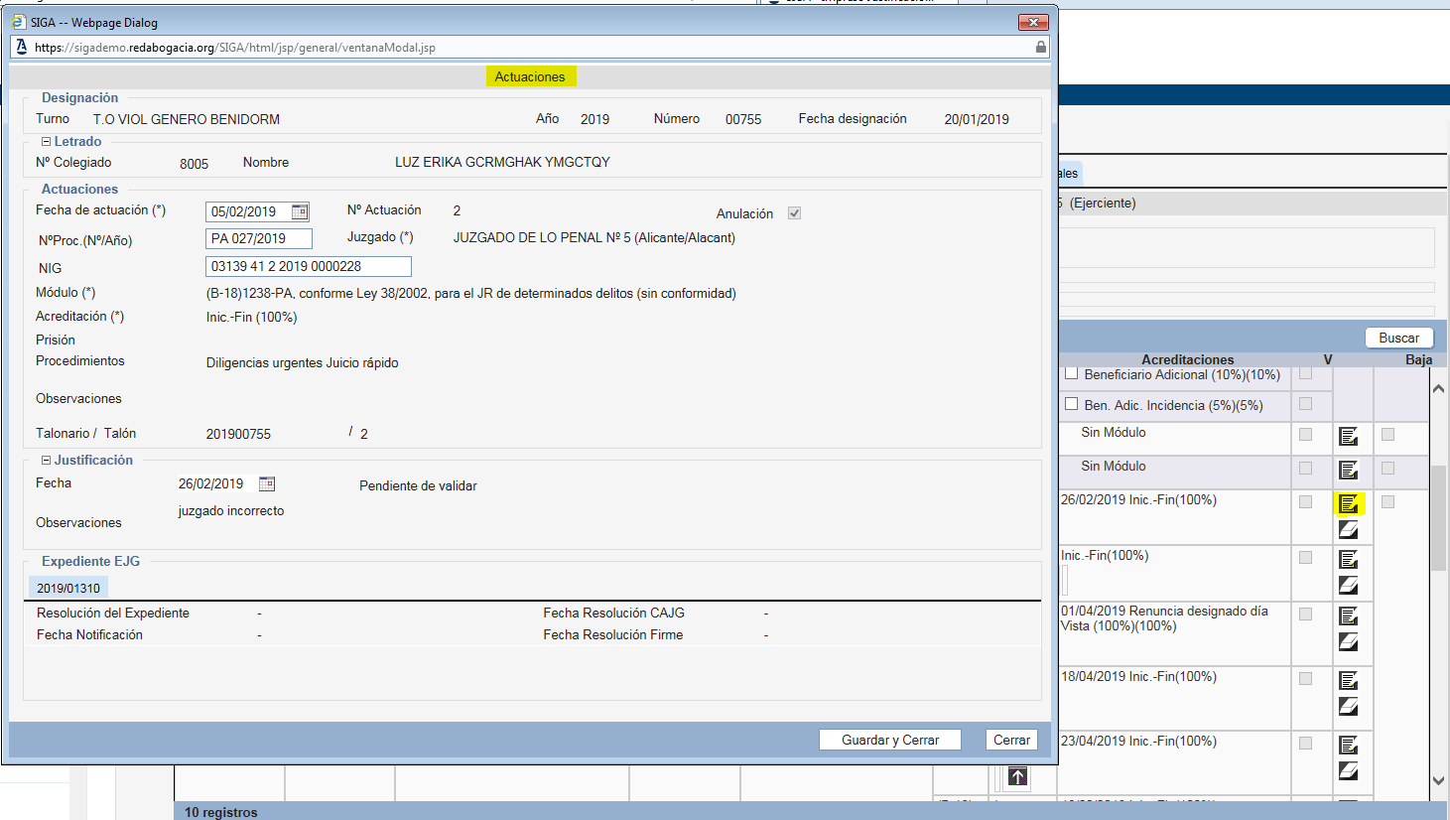
Ilustración - Actual pantalla de modificación de una actuacion SIGA classique
En el SIGA novo esta acción se realizará pinchando en algún campo no editable(Acreditación) de la fila de registro de actuación ya creada, y el sistema redirigirá en ese momento a la ficha de la actuación ya definida en puntos anteriores. Cada perfil tendrá los permisos sobre las tarjetas. Habrá que migrar quitar los permisos sobre la tarjeta de justificación a los perfiles de abogado (pendiente de listar qué perfiles del aplicativo son de abogado).
Además, podrá actualizar los campos que son editables (fecha actuación, nº procedimiento, nig)
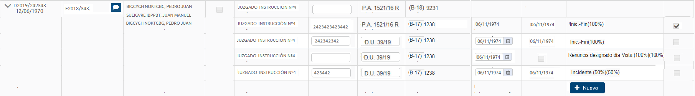
Ilustración - Registros de actuaciones ya creadas SIGA novo

Consultar datos de una actuación
Icono en la fila de una actuación. Esta acción estará disponible siempre para consultar los datos de una actuación ya validada. En SIGA novo dicha acción se realizará mediante la redirección a la ficha de la actuación pinchando en algún campo no editable(Acreditación) de la fila dependiendo de los permisos que tenga el perfil para esta ficha
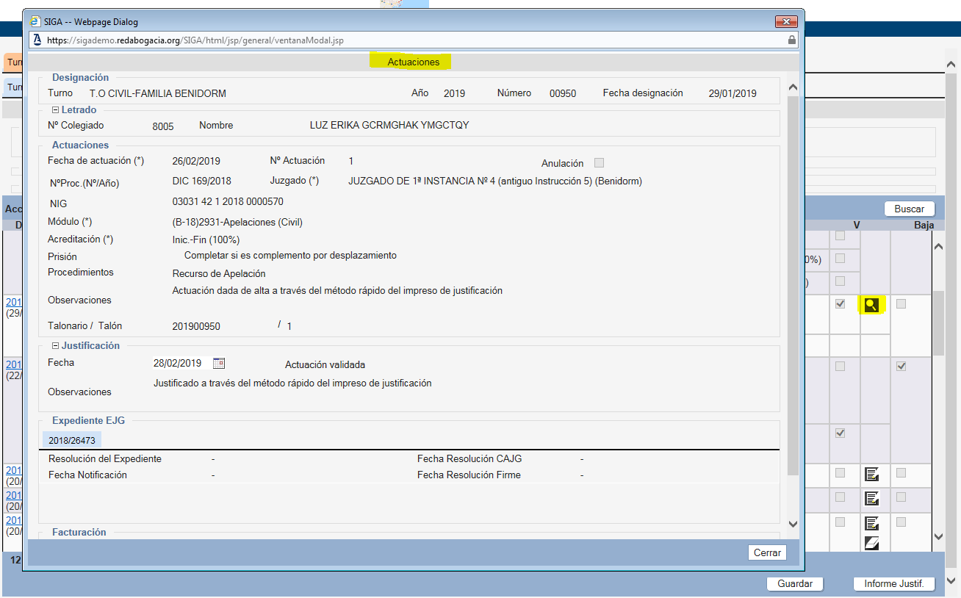
Ilustración -Actual pantalla de consulta actuación desde justificación SIGA classique

Borrar una actuación
Icono en la fila de una actuación.
Se permitirá borrar una actuación ya creada pero que aún no esté validada. Esta acción funcionará de forma similar a la ya explicada de Borrar actuaciones en el apartado 3.3.5.2.13.1. Esta acción podrá ser realizada sólo para aquellas actuaciones que aún no hayan sido validadas y el usuario logado sea de colegio. Si el usuario es un colegiado además de que la actuación no esté validada se debe cumplir que el turno al que pertenezca la designa así lo permita (atributo ‘Permitir añadir actuaciones a letrados’ configurado a activo).
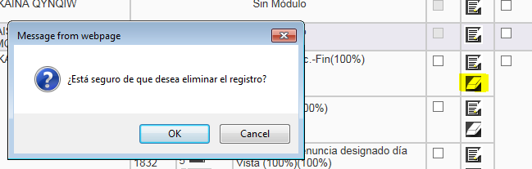

Ilustración - Actual borrado de actuaciones desde justificación SIGA classique
En SIGA novo existirá un boton de eliminar de forma masiva que eliminar lo seleccionado previamente por selección múltiple.

Añadir una actuación
Icono de nueva actuación como fila en el listado de las actuaciones. Esta acción podrá ser realizada sólo para aquellas designaciones que no estén completas o que su módulo permita incluir complementos. Si el usuario es un colegiado además de que la actuación no esté validada se debe cumplir que el turno al que pertenezca la designa así lo permita (atributo ‘Permitir añadir actuaciones a letrados’ configurado a activo).
Ilustración - SIGA classique
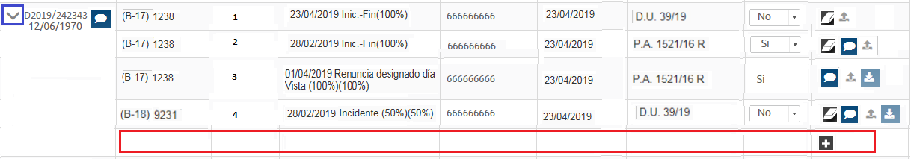
Ilustración -SIGA novo
En el SIGA novo, para el caso de las designaciones que permitan crear nuevas actuaciones se mostrará un registro más en su listado de actuaciones con la acción de crear una nueva al lado del botón guardar y fecha justificación. Al pinchar en ella el sistema redirigirá a la ficha de creación de una nueva actuación. En este momento, si hay otros cambios que el usuario haya realizado sobre el formulario, se le mostrará un mensaje de confirmación al usuario de este tipo:
Si desea continuar, dichos cambios se perderán porque a la vuelta de crear la actuación se debe refrescar el formulario, realizando de nuevo la búsqueda establecida en los filtros.
NOTA: Para las acciones anteriores, de editar, borrar y crear actuaciones además existe en SIGA classique un parámetro JUSTIFICACION_EDITAR_ACT_FICHA que controla los permisos por colegio para la realización de dichas acciones (independientemente de lo configurado en el parámetro del turno). Dicho parámetro en el SIGA novo se migrará al permiso existente sobre la tarjeta de datos generales de la actuación.

Asociar documentación a una actuación
Icono en la fila de una actuación. En el SIGA classique se pueden asociar un fichero como justificante de la actuación. El colegiado sólo podrá realizar dicha acción si el colegio tiene activo el parámetro ACTIVAR_SUBIDA_JUSTIFICACION_DESIGNA. Al pulsar el botón sale un formulario para tal efecto.
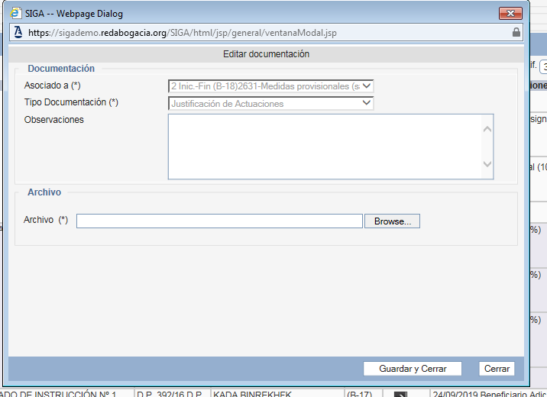
Ilustración - SIGA classique subida de documentos
En el SIGA novo dicho parámetro se solicita transformarlo en un permiso. En el SIGA novo se propone En el SIGA novo pinchando en algún campo no editable(Acreditación) de la fila dependiendo de los permisos que tenga el perfil para esta ficha que redirija a la ficha de la actuación. Desde ella se podrá realizar esta acción si el usuario tiene un perfil con permiso para realizarla.
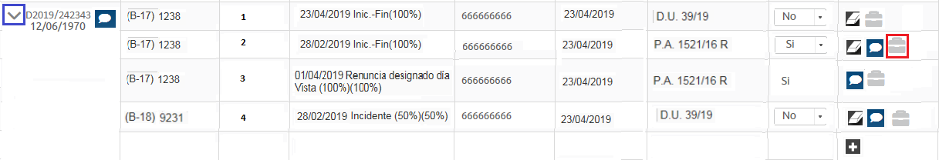
Ilustración - SIGA novo

Descarga documentación de una actuación
Icono en la fila de una actuación. En el SIGA classique el usuario del colegio se puede descargar el justificante de la actuación en caso de que dicha actuación tenga archivos. Esta operación sólo podrá ser realizado por el colegiado si el colegio tiene activo el parámetro ACTIVAR_SUBIDA_JUSTIFICACION_DESIGNA.
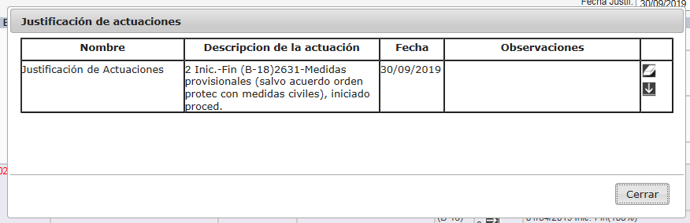
Ilustración - Descarga ficheros actuación SIGA classique
En el SIGA novo dicho parámetro se sustituye en el permiso de la trajeta de documentación de actuaciones (si tiene acceso total podrá adjuntar documentación y si tiene permiso de lectura solo se podrá descargar documentación) transformarlo en un permiso. En el SIGA novo pinchando en algún campo no editable(Acreditación) de la fila dependiendo de los permisos que tenga el perfil para esta ficha que redirija a la ficha de la actuación. Desde ella se podrá realizar esta acción si el usuario tiene un perfil con permiso para realizarla.
Ilustración - SIGA novo
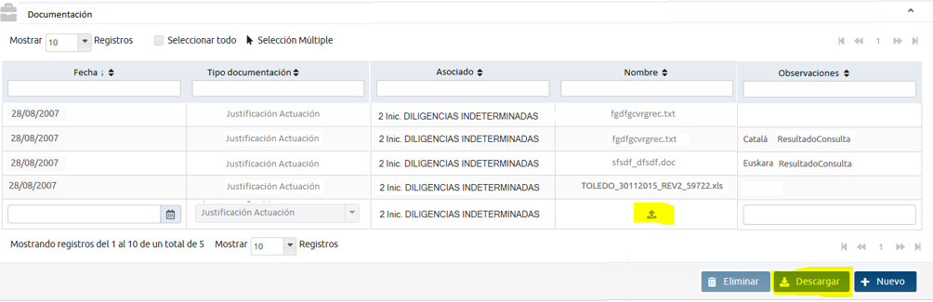
Ilustración - Documentación actuación. Subida y descarga de documentación

Comunicación Informe documentación de una actuación:
Icono en la fila de una actuación. Permite la descarga de un informe Talón de Acreditación asociado a la actuación correspondiente.
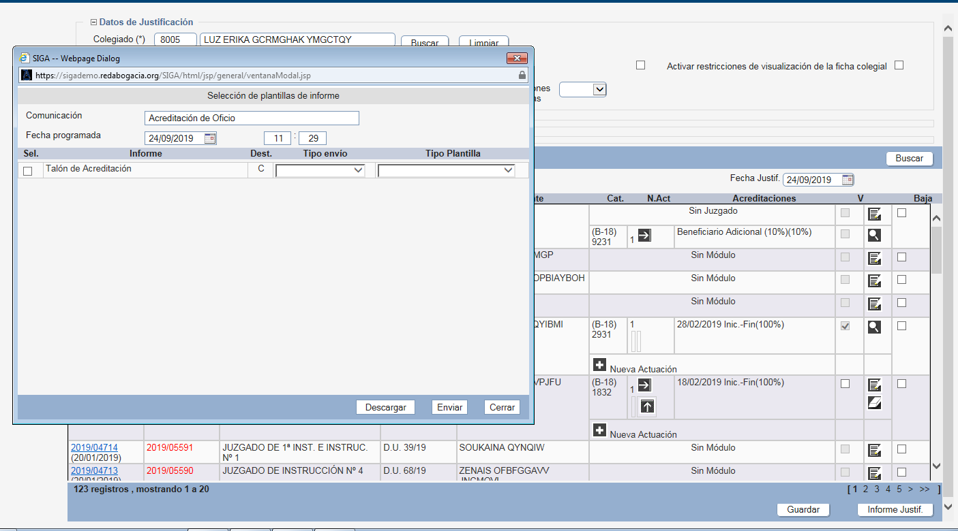
Ilustración - SIGA classique
En el SIGA novo se propone entrar a la actuación y que tenga disponible un botón comunicar que descargara estos informes de acreditación.

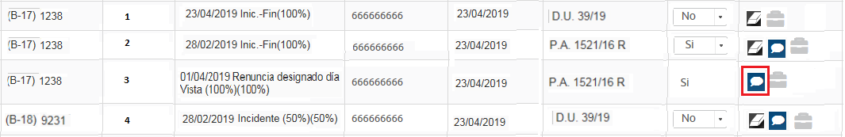
Ilustración - SIGA novo
Acciones sobre el listado: Son acciones que se aplicarán sobre todas las modificaciones que se hayan realizado sobre el listado de designaciones y las actuaciones correspondientes. Dichas acciones se encuentran visibles en el pie del listado.
Ilustración - Acciones generales del listado SIGA classique
Ilustración - Acciones generales del listado SIGA novo
El componente de acciones generales del listado mostrará en todo momento el número de registros de designación que han sufrido cambios a guardar, así como el número de actuaciones modificadas.
Además, en dicho componente estará el campo de tipo calendario correspondiente a la fecha de justificación que se aplicará a todas las validaciones a realizar sobre el listado. Por defecto estará cargado con la fecha del día correspondiente.
- Guardar: Mediante esta acción se podrán almacenarán los cambios realizados sobre las designaciones y sus actuaciones. Estos cambios incluyen:
      - Finalizar una designación: Activando el check de Finalización de la designa.
      - Crear una nueva actuación de las propuestas, para una designación sin actuaciones o incompleta: activando el check de la actuación propuesta y rellenando los campos editables del registro correspondiente con los valores deseados. Se aplicará como fecha de justificación la fecha cumplimentada en el componente de acciones generales del listado.
      - Rellenar y/o modificar información no cumplimentada (NIG, nº procedimiento y fecha actuación) en actuaciones no validadas.
      - Validar actuaciones: activando el check de la columna correspondiente de Validación de las actuaciones.
      - Justificar: Aquellas actuaciones sin fecha de justificación activando el check de las actuaciones se aplicará como fecha de justificación la fecha cumplimentada en el componente de acciones generales del listado.
      - Rellenar y/o modificar información no cumplimentada (juzgado, módulo, nig, nº procedimiento) en designaciones sin juzgado o sin módulo.
Existe un parámetro en SIGA classique por colegio JUSTIFICACION_MENSAJE_RESPONSABILIDAD_LETRADO que indica que se debe mostrar un mensaje al colegiado cuando selecciona la acción de guardar los cambios realizados en el formulario.
- Comunicar: En el SIGA classique existe la funcionalidad, pinchando el botón de generar el informe tipo Justificación Letrado.
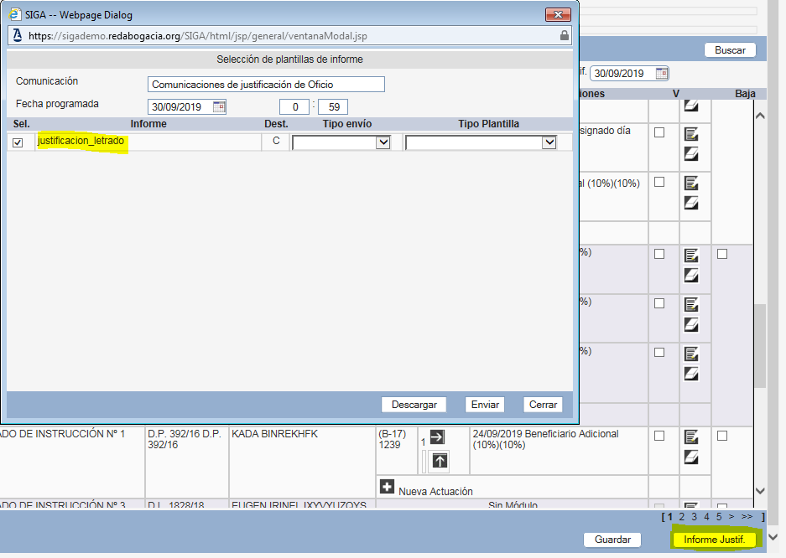
Ilustración - Informe Justificación SIGA classique
En el SIGA novo será mediante una selección de registros de designación y pulsando sobre el botón comunicar, lo que provocará que se redirija al diálogo de comunicación mostrando los modelos asociados a dicha clase. Hay que migrar los informes existentes a modelos de comunicaciones.
- Borrar: Borrado masivo de actuaciones sobre las seleccionadas. Únicamente se puede realizar si no hay cambios pendientes en el formulario de guardar.
En este momento, si hay otros cambios que el usuario haya realizado sobre el formulario, se le mostrará un mensaje de confirmación al usuario de este tipo:
Si desea continuar, dichos cambios se perderán porque después de que el sistema realice la acción se debe refrescar el formulario, realizando de nuevo la búsqueda establecida en los filtros.

Resumen parámetros, atributos y permisos.
A modo de resumen de lo ya comentado en esta funcionalidad se adjuntan unas tablas con el conjunto de permisos que gestionan y configuran la justificación exprés, de cara a su visibilidad y comportamiento para un letrado.

Parámetros
PARAMETRO
ACTIVAR_DESCARGA_RESOLUCION_EJG | Si está activo se podrá descargar un informe del tipo resolución EJG | Cambiarlos por permisos
ACTIVAR_INFORMES_OFICIO_LETRADO | Si está activo se podrá descargar un informe del tipo OFICIO y afecta tanto a colegio como a colegiado (probado) | Eliminarlo
ACTIVAR_MENSAJE_DOCRESOLUCION_COLEGIADO | Si está activo cuando entra en la pantalla saca el mensaje ‘Acceda a la certificación de la resolución pulsando sobre el número de expediente que se muestren en azul.’ | Eliminar. informarlo a todos los colegios
ACTIVAR_SUBIDA_JUSTIFICACION_DESIGNA | Subir documentación de la designa y de la actuación. Además debe tener permiso a Documentación Designa | Cambiarlos por permisos
JUSTIFICACION_DESTACAR_EJG_NO_FAVORABLES | Cambio de color los ejgs cuya resolución no es favorable | Eliminamos. Poner a todos
JUSTIFICACION_EDITAR_ACT_FICHA | Permite añadir y editar y borrar actuaciones desde la ficha | Cambiarlos por permisos
JUSTIFICACION_EDITAR_DESIGNA_LETRADOS | Permite modificar los datos de la designa por los letrados | Cambiarlos por permisos
JUSTIFICACION_INCLUIR_EJG_NOFAVORABLE | Incluye en el listado las designaciones que están relacionadas con algún ejg no favorable | Mantener parámetro
JUSTIFICACION_INCLUIR_EJG_PTECAJG | Incluye en el listado las designaciones que están relacionadas con algún ejg cuya resolución es pte CAJG | Mantener parámetro
JUSTIFICACION_INCLUIR_EJG_SIN_RESOLUCION | Incluye en el listado las designaciones que están relacionadas con algún ejg no resuelto | Mantener parámetro
JUSTIFICACION_INCLUIR_SIN_EJG | Incluye en el listado las designaciones que están relacionadas con ningun ejg | Mantener parámetro
JUSTIFICACION_MENSAJE_RESPONSABILIDAD_LETRADO | Si tiene texto saca el mensaje con ese texto a la hora de guardar algún cambio en actuaciones | Eliminamos. Aplicarlo a todos los colegios

Atributos del turno
VALIDARJUSTIFICACIONES | Quiero Validar Justificaciones de Actuaciones | Si esta con valor 0 al insertar una actuación de ese turno se auto justificará. Es decir meterá fecha de justificación = sysdate y validada= 1
ACTIVARRETRICCIONACREDIT | Activar restricción de actuaciones. Es decir, si tiene un inicio, tiene que añadir su fin antes de añadir otra actuación.(*). Si está activo solamente podrá introducir una actuación con acreditación completa de manera que se puedan meter los desplazamiento antes de que se cierre un asunto. | Ver si se puede cambiar por perfiles
LETRADOACTUACIONES | Permitir añadir y editar las actuaciones a letrados

Atributos del módulo
COMPLEMENTO (Añadir multiples) | Si el modulo es un complemento quiere decir que se pueden meter varios a una misma designa.
VIGENTE | En caso de actualización de la designa solo mostrara los módulos vigentes
PERMITIRANIADIRLETRADO | En caso de actualización de la designa por parte de un letrado solo mostrara los módulos que lo permitan
FECHADESDEVIGOR | En caso de actualización de la designa solo mostrara los módulos vigentes
FECHAHASTAVIGOR | En caso de actualización de la designa solo mostrara los módulos vigentes

SCS_ACREDITACIONPROCEDIMINETO
nignumprocedimiento | Si activo es obligatorio para meter una actuación

Permiso
Documentación Designa | Si está activo permite añadir documentación a la designa

Ficha Cliente (Cambios de flujo sufridos para la funcionalidad actual desde la ficha colegial).
En la actualidad los colegiados y colegios tienen acceso a toda la información de justicia gratuita correspondiente a ese colegiado desde la ficha colegial pinchando en Más información. Desde ella se la carga un segundo nivel de pestañas desde las que pueden acceder directamente a la información ya filtrada por el colegiado.
Al migrar ya el módulo de justicia gratuita al SIGA novo estos accesos van a ser sustituidos por lo siguiente.

Turno inscrito
Desde ella permitía la inscripción del colegiado en turnos y guardias y ver sus inscripciones.
Esto se sustituye por la pantalla de ‘Inscripciones de oficio’, filtrada por este colegiado.
Habrá un enlace desde la tarjeta de Servicios de interés para acceder directamente a la nueva pantalla. La consulta de información del turno se hace desde la ficha de la inscripción (enlace directo, que requiere tener acceso Solo lectura a Turno).

Designaciones/Justificación Exprés
Permite realizar la justificación de designaciones de forma rápida, con muchas acciones disponibles.
FA-OFI-50: Esto se sustituye por la pantalla ‘Designaciones y Justificación exprés’, filtrada por este colegiado. Habrá un enlace desde la tarjeta de Servicios de interés.
Designaciones y justificación exprés es una nueva pantalla doble con dos funcionalidades con permisos separados. Por un lado, será la búsqueda de designaciones y por el otro la pantalla de justificación exprés.
Es algo similar a lo ya implementado en el componente general de búsqueda de personas físicas y jurídicas.
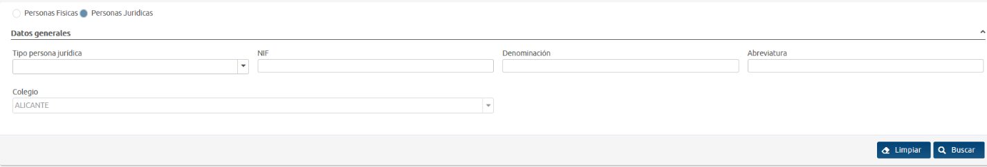
Ilustración - Actual componente general de búsqueda de personas SIGA novo
El funcionamiento es que cuando se haya realizado un filtrado en alguna de las dos pantallas, dichos filtros se trasladen a la otra si son comunes a ambas, realizando automáticamente la búsqueda correspondiente en la misma.
Actualmente esta funcionalidad se realiza desde:
- SJCS > Designaciones: parte Designaciones.
- SJCS > Designaciones > Botón Informe Justif.: parte Justificación exprés.
- SJCS > Informes > Justificación letrado: parte Justificación exprés, botón Comunicar, de clase “Informe de Justificación”.
- Censo > Ficha colegiado > Turno > Designaciones: parte Justificación exprés, pero limitado a colegiado que no puede hacer de todo.
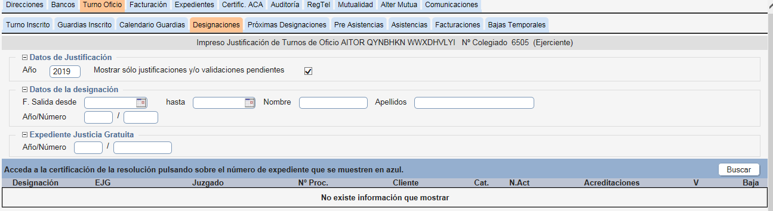

Próximas designaciones
Permite visualizar la posición en la cola de oficio en los distintos turnos donde está apuntado el colegiado.
Esto se sustituye por la misma pantalla de ‘Inscripciones de oficio’, filtrada por este colegiado. Habrá un enlace desde la tarjeta de Servicios de interés.
Para ver el número en la cola, se creará en la ficha de la inscripción una tarjeta resumen-plegada ‘Posición en la cola’, que tendrá permiso propio (como todas las tarjetas) y que mostrará los siguientes textos: “Posición actual en la cola: XX” “Número total de letrados apuntados: XX”
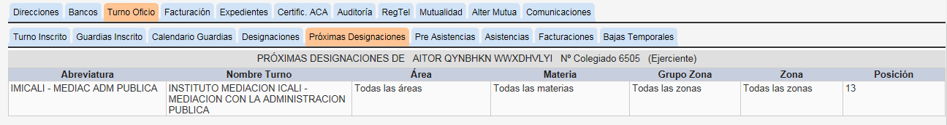
Ilustración - Actual pantalla de próximas designaciones SIGA classique

Bajas temporales
Permite gestionar las bajas temporales de un colegiado. Para el colegiado permite solicitarlas y visualizarlas, mientras el colegio también puede aceptarlas y denegarlas.
Esto se sustituye por un lado por funcionalidad de la pantalla de ‘Bajas temporales’, filtrada por este colegiado. Habrá un enlace desde la tarjeta de Servicios de interés.
Ilustración 4 - Actual pantalla de bajas temporales de la ficha colegial SIGA classique

Informes
Los informes que actualmente se obtienen de oficio son:
- Comunicación de designaciones
- Comunicación de actuaciones (acreditación)
- Descarga de documentos asociados a designaciones y actuaciones
- Resolución de Expediente de Justicia Gratuita.
- Informe de justificación exprés.
Todos ellos han sido contemplados dentro de la funcionalidad ya definida en este documento.

Interfaz de Usuario
Se ha considerado más ilustrativo, adjuntar los prototipos y propuestas de interfaz de cada uno de los mantenimientos de los maestros involucrados en este módulo, a medida que se explicaba en puntos anteriores.

Anexo I – Creación de un componente general de búsqueda exprés de colegiados.
Se creará un nuevo componente de búsqueda de colegiados de forma rápida introduciendo como único filtro de búsqueda el número de colegiado. Este componente tiene el siguiente comportamiento:
El número de colegiado es un campo editable, en el que el usuario puede introducir el valor. Cuando se pierda el foco de este campo a cualquier otro fuera del componente, el sistema realizará una búsqueda automática de los colegiados dentro de su colegio con ese número exacto (quitando el carácter de espacio antes de buscar) de colegiado.
- Si encuentra un único colegiado que cumpla el criterio rellena el campo informativo de apellidos, nombre y añade el idpersona del colegiado encontrado a la funcionalidad en donde esté integrado.
- Si encuentra varios o no encuentra ninguno borrará el número de colegiado cumplimentado y elimina el idpersona de la funcionalidad en la que esté integrado.
Además, dicho componente contiene dos posibles acciones a realizar:
- Buscar: redirige a la búsqueda de Colegiados SJCS tal y como está definida en SIGA novo. Dicho componente está definido en el Anexo III del documento de Análisis de EJG’s.
- Limpiar: limpia el número de colegiado del campo y elimina el idpersona de la funcionalidad en la que esté integrado.

